МИНИСТЕРСТВО ОБРАЗОВАНИЯ И НАУКИ
РОССИЙСКОЙ ФЕДЕРАЦИИ

Федеральное государственное автономное образовательное учреждение высшего образования «Национальный исследовательский нижегородский государственный университет им. Н.И Лобачевского»

И.С. Макеев

Е.А. Ерофеева

А.Б. Савинов

А.А. Нижегородцев

М.В. Сидоренко

Г.В. Шурганова

В.П. Юнина

МЕТОДЫ ЭКОЛОГИЧЕСКИХ ИССЛЕДОВАНИЙ

Учебно- методическое пособие для занятий экологического практикума

Рекомендовано методической комиссией Института биологии и биомедицины для студентов бакалавриата ННГУ, обучающихся по направлению подготовки

05.03.06 «Экология и природопользование»

Нижний Новгород

2018

УДК 574:57.084
ББК 28.08

М–54

М–54 МЕТОДЫ ЭКОЛОГИЧЕСКИХ ИССЛЕДОВАНИЙ: учебно-методическое пособие для занятий экологического практикума / И.С. Макеев, Е.А. Ерофеева, А.Б. Савинов, А.А. Нижегородцев, М.В. Сидоренко, Г.В. Шурганова, В.П. Юнина. – Нижний Новгород: Нижегородский государственный университет, 2018. – 101 с.

Рецензент: д.б.н., профессор А.Г. Охапкин

В пособии изложены учебные вопросы, методы, материалы, оборудование и ход выполнения практических работ. Приведено основное учебно-методическое и информационное обеспечение самостоятельной работы студентов и перечень контрольных вопросов по дисциплине. Пособие предназначено для проведения экологического практикума студентов, обучающихся в Институте биологии и биомедицины ННГУ по направлению подготовки бакалавра: 05.03.06 «Экология и природопользование».

Ответственный за выпуск:
председатель методической комиссии ИББМ ННГУ
к.б.н., доцент Е.Л. Воденеева

УДК 574:57.084
ББК 28.08

©Нижегородский государственный университет им. Н.И. Лобачевского, 2018
© И.С. Макеев, Е.А. Ерофеева, А.Б. Савинов, А.А. Нижегородцев М.В. Сидоренко, Г.В. Шурганова, В.П. Юнина, 2018
СОДЕРЖАНИЕ

Введение | 5
Глава 1. МЕТОДЫ Фенотипической индикации популяций | 6
1.1. Теоретические основы фенетики растений. Методы оценки морфо-фенотипического разнообразия ценопопуляций растений
1.2. Фенотипическая индикация стабильности развития популяций древесных видов растений и качества среды | 13
Глава 2. ВЛИЯНИЕ ТЯЖЕЛЫХ МЕТАЛЛОВ НА ПАРАМЕТРЫ РАСТИТЕЛЬНЫХ ТЕСТ–ОБЪЕКТОВ | 21
2.1. Влияние солей тяжёлых металлов на параметры прорастания семян сельскохозяйственных культур | 21
2.2. Статистическая оценка влияния солей тяжёлых металлов на параметры прорастания семян сельскохозяйственных культур | 23
2.3. Влияние солей тяжелых металлов на содержание фотосинтетических пигментов у проростков пшеницы | 29
2.4. Влияние солей тяжелых металлов на интенсивность перекисного окисления липидов у проростков пшеницы | 32
Глава 3. ГЕОЭКОЛОГИЧЕСКИЕ МЕТОДЫ | 35
3.1. Почва как компонент геосистем. Методы описания и индикации почв | 35
3.2. Географические карты как модельно – пространственная основа геоэкологического мониторинга | 38
Глава 4. ЛИХЕНОИНДИКАЦИОННЫЕ МЕТОДЫ | 43
4.1. Индикации качества атмосферного воздуха по показателям лихеносинузий | 43
4.2. Индикация качества атмосферного воздуха с помощью популяционных характеристик эпифитных лишайников | 48
Глава 5. МЕТОДЫ БИОИНДИКАЦИИ НАЗЕМНЫХ ЭКО–СИСТЕМ С ПОМОЩЬЮ ПОЧВЕННОЙ МЕЗОФАУНЫ | 53
5.1. Зооиндикация с помощью почвенной мезофауны | 53
Глава 6. МЕТОДЫ БИОИНДИКАЦИИ ВОДНЫХ ЭКОСИСТЕМ | 57
6.1. Экологический мониторинг водных объектов в рамках Единой системы государственного экологического мониторинга | 57
6.2. Фитопланктон как объект биоиндикации водных экосистем
6.3. Зоопланктон как объект биоиндикации водных экосистем

6.4. Зообентос и зооперифитон как объекты биоиндикации водных экосистем
ВВЕДЕНИЕ

Экологический практикум: “Методы экологических исследований” является составной частью Основной образовательной программы подготовки бакалавра экологии и природопользования (05.03.06) и относится к федеральному компоненту модуля «Прикладная экология» вариативной части обязательных учебных дисциплин профессионального цикла (Б3.В.ОД.7). Учебная дисциплина преподаётся в 7-м и 8-м семестрах и является формой расширения и закрепления практических навыков в области экологии и природопользования. Предполагает наличие у студентов базовых знаний и умений по ранее освоенным курсам: «Общая экология», «Геоэкология», «Экология растений и животных», «Геоинформационные системы в экологии и природопользовании», «География», «Геология», «Учение об атмосфере», «Почвоведение», «Ландшафтоведение», «Биоразнообразие и методы его оценки», «Систематика высших растений», «Биоразнообразие и экология беспозвоночных животных», «Биоразнообразие и экология позвоночных животных», «Оценка воздействия на окружающую среду», «Учебная практика по биоразнообразию», «Учебная практика по экологии».

Цель освоения дисциплины: формирование у обучающихся профессиональных компетенций в области применения лабораторных и полевых методов экологических исследований для экодиагностики наземно-воздушной, почвенной и водной сред обитания.

Задачи дисциплины:
- получение практических навыков планирования и постановки экспериментальных исследований в области факториальной экологии;
- приобретение навыков биоиндикации наземно-воздушной и почвенной сред с помощью фенотипических показателей древесных видов растений;
- освоение методов биоиндикации почвы и наземно-воздушной среды с помощью сообществ мезофауны;
- овладение методами лихеноиндикации загрязнения атмосферного воздуха;
- изучение методов топографии и почвенно-экологического мониторинга.
- получение практических навыков планирования и постановки экспериментальных исследований по факториальной экологии;
- приобретение навыков биоиндикации водной среды с помощью экологических групп гидробионтов: фитопланктона, зоопланктона, зообентоса, зооперифитона;
- получения навыков биотестирования вод питьевого водоснабжения и производственных сточных вод.

Глава 1. МЕТОДЫ Фенотипической индикации популяций

1.1. Теоретические основы фенетики растений. Методы оценки морфо-фенотипического разнообразия ценопопуляций растений

Цель занятия: ознакомление с основными фенотипическими признаками и методами оценки фенетического разнообразия ценопопуляций растений.

Основные учебные вопросы

1. Понятие ценопопуляции растений. Фенотипические признаки (количественные и качественные) ценопопуляций древесных видов растений. Влияние факторов среды на фенотипические признаки растительных ценопопуляций. Основные показатели фенотипического разнообразия популяции.
2. Методика сбора материала и учета количественных и качественных фенетических признаков.
3. Определение статистических параметров качественных признаков: средних чисел фенов и их ошибок, долей редких фенов и их ошибок, степеней реализации фенотипов.
4. Оценка типа распределения величин количественных признаков: средней арифметической, дисперсии величин, коэффициента вариации и их ошибок.

Оборудование и материалы: бумажные конверты, мерные линейки, ножницы.

Ход работы
1. Ознакомление с основными понятиями ценопопуляций растений и классификацией фенетических признаков.
2. Сбор листьев древесных растений из городских биотопов с разным уровнем загрязнения. В каждом из биотопов с нескольких деревьев в маркированные конверты собирают по 30 листьев клена ясенелистного (Acer negundo) и липы (Tilia cordata).
3. Первичная обработка собранного материала в лаборатории: промеры фенетических признаков, определение частоты встречаемости фенов терминальных листьев клена ясенелистного. Полученные первичные данные заносят в таблицы. Выявление и зарисовка новых (не обнаруженных ранее) фенов.

Понятие ценопопуляции растений. Ценопопуляция растений является совокупностью особей одного вида в пределах растительного сообщества (фитоценоза) (Жукова и др., 1994). В отличие от популяций животных фитопопуляции адаптируются к воздействиям окружающей среды главным образом путем изменений характера продукционных процессов и анатомо–морфологических структур всего тела особей (Злобин, 1989).
Особи фитопопуляций подразделются на генеты и раметы. Генеты – это особи, развивающиеся из семян, раметы являются полностью или частично морфо-физиологически самостоятельными частями генета, возникшими путем вегетативного размножения. Основными подсистемами ценопопуляций растений следует считать группы особей, связанных функциональными отношениями (Злобин, 1989):
- половые группы, представленные у двудомных растений особями одного пола;
- возрастные группы, объединяющие особей одного возрастного состояния;
- виталитетные группы, включающие особей одного жизненного состояния.
С целью повышения эвристичности, объективности создаваемых популяционных моделей рациональнее представлять популяции (в том числе, и ценотические) биосистемами, организованными, функционирующими и эволюционирующими на основе кибернетических принципов, свойственных самоуправляемым, адаптирующимся системам (Савинов, 2000).

Влияние абиотических факторов на ценопопуляции растений. Физическое пространство, окружающее фитопопуляцию и включающее совокупность воздействующих на неё экологических (биотических и абиотических) факторов, составляет её экотоп. Он является гетерогенным в пространстве и изменяющимся во времени для любой фитопопуляции. Согласно правилу экологической индивидуальности видов, фитопопуляция любого вида специфично реагирует на экологические градиенты. Эта специфика обнаруживается не только на уровне популяций видов растений, но и на уровне признаков отдельных особей. Такое явление названо признако-специфичностью (Злобин, 1989) и состоит в том, что максимальная выраженность каждого признака фитопопуляций (плотности, фитомассы или проективного покрытия на единицу площади и т.д.) и её особей (площади листовой поверхности, индивидуальной биомассы, биомассы листьев, плодов, семян и т.д.) не всегда коррелирует с величиной экологического фактора в пределах его градиента. Так, например, у хохлатки плотной (Corydalis solida) с усилением антропогенного воздействия на биотоп общая фитомасса особей и длина их побегов уменьшились, количество цветков на особь возросло, а фитомасса генеративных органов почти не изменилась (Злобин, 1989). Аналогичное явление отмечено и в ценопопуляциях одуванчика (Савинов, 1998б). В связи с этим нерационально определять экологический оптимум фитопопуляций (оценивать их состояние) по случайно выбранным признакам растений. В связи с этим при выборе фенотипических признаков для биоиндикации необходимо опираться на соответствующие литературные или собственные данные, а при отсутствии таковых проводить фенотипические исследования фитопопуляций по комплексу морфолого-анатомических признаков, относящихся к разным частям особей растений.

Влияние антропогенных факторов на ценопопуляции растений.
Глобальное техногенное воздействие на биоту приводит к сравнительно быстрым перестройкам популяций и сообществ организмов. В таких условиях оперативными, удобными, экономичными и достаточно объективными методами оценки состояния фитоценозов и качества среды могут быть методы фенотипической индикации ценопопуляций растений.
Стабильность развития как способность организма к нормальному развитию (без нарушений и ошибок) является чувствительным индикатором состояния природных популяций и позволяет оценивать суммарную величину антропогенной нагрузки. Наиболее простым и доступным для широкого использования способом оценки стабильности развития является определение величины флуктуирующей асимметрии билатеральных морфологических признаков листьев растений, в частности, березы повислой. Флуктуирующая асимметрия представляет собой случайные ненаправленные отклонения от симметричного состояния билатеральных морфологических структур, обусловленные стохастичностью молекулярных процессов, лежащих в основе экспрессии генов (онтогенетическим шумом). Величина флуктуирующей асимметрии обычно возрастает при действии любых стрессовых факторов среды, которые приводят к усилению онтогенетического шума, нарушению стабильности морфогенеза листа, и как следствие, увеличению его асимметрии (Захаров и др., 2000).
При стрессе любой природы происходит изменение не только морфогенетических, но и физиолого-биохимических показателей, особенно тех, которые непосредственно связаны с процессом фенотипической адаптации. К таким показателям относится интенсивность перекисного окисления липидов (липопероксидации) – свободнорадикального окисления полиненасыщенных жирных кислот липидов (преимущественно липидов биомембран).

Классификация фенотипических признаков. Каждая особь популяции обладает признаками, т.е. любыми (морфологическими, физиологическими, биохимическими, экологическими и т.п.) свойствами, по которым данная особь отличается от других особей этой или иной популяций. Совокупность внешних и внутренних признаков организма (особи) составляет фенотип, являющийся реализацией генотипа в конкретных условиях окружающей среды. В фенотипе могут быть выделены качественные и количественные признаки.
Качественные признаки невозможно охарактеризовать количественно, т.е. измерить, подсчитать, определить их массу и т.д. Классическим примером качественных признаков растений являются окраска и форма семян гороха (желтые, зеленые, гладкие, морщинистые), которые позволили выдающемуся биологу Г. Менделю сформулировать законы наследования дискретных факторов, названных впоследствии генами. Последние представляют собой элементарные дискретные единицы генотипа. В фенотипе элементарными единицами являются фены − дискретные варианты какого-либо признака (морфологического, физиологического, биохимического и т.п.), отражающие особенности генотипа данной особи. Различия между фенами наследуются по альтернативной моногибридной схеме (Инге-Вечтомов, 1989). Наличие в популяции нескольких фенов в отношении одного или комплекса признаков называют полиморфизмом, а признак, представленный двумя или более дискретными вариантами (фенами) − полиморфным. Совокупность фенов, обнаруженных к данному моменту времени в какой-либо группировке особей (популяции, группе популяций), является фенофондом данной группировки.
Количественные признаки – такие свойства особей, степень выраженности которых можно измерить или подсчитать.
Предложено (Животовский, 1991) выделять три типа количественных признаков:
- дискретные количественные признаки (счетные, меристические), определяемые путем подсчета (например, число зубцов на листьях, количество семян у плода и т.п.);
- непрерывные количественные признаки (метрические, пластические), определяемые путем измерений (например, длина стебля, листовой пластинки, ее площадь, масса семени, активность ферментов и т.п.);
- дискретно-непрерывные количественные признаки (квазинепрерывные, квазиальтернативные), определяемые условным подразделением степени выраженности признака на дискретные классы на основе балльной оценки.
Совокупность величин количественного признака или дискретных вариантов (фенов) качественного признака в пределах одной особи или популяции представляет собой изменчивость (разнообразие) данного признака.
Изменчивость признаков наиболее полно может быть изучена при рассмотрении их полиморфизма на разных уровнях:
- индивидуальном (особи);
- популяционном (внутри популяции);
- видовом (в пределах нескольких популяций одного вида).
Для изучения разнообразия на этих уровнях предложено использовать следующие группы морфометрических параметров (Злобин, 1989):
- статические, характеризующие морфометрический статус растения в определенный момент времени;
- динамические, позволяющие оценивать темпы роста и формирования особей растений и их отдельных частей за определенные промежутки времени.
Наиболее распространенными статическими морфометрическими параметрами, позволяющими оценивать состояние фитопопуляций и косвенно − их биотопов, являются (Мэннинг, Федер, 1985; Злобин, 1989):
- биомасса особи в целом, ее листьев, репродуктивных органов, корней, стеблей, отдельного листа, плода, семени;
- площадь листьев растения, отдельного листа, поверхности корней;
- толщина листовой пластинки;
- диаметр стебля;
- число листьев, цветков, соцветий, плодов, боковых ветвей; метамеров;
- высота растения;
- длина метамера;
- соотношение числа почек и цветков, цветков и плодов, числа надземных побегов и корней;
- количество семян в расчете на плод.

Листья клена ясенелистного собраны на 5 участках г. Н. Новгорода (№ 1, 2, 3 – с автотранспортным загрязнением; № 4, 5 – условный контроль с фоновым загрязнением):
1) обочина шоссе пр. Гагарина (у бассейна «Дельфин»), расстояние от трассы − 12 м;
2) обочина шоссе по ул. Белинского, расстояние от автодороги − 3 м (район парка им. Кулибина);
3) обочина шоссе по ул. Пушкина, расстояние от трассы − 2 м (у здания ГипроНИИГаз);
4) участок территории Кремля (у здания городской администрации), расстояние от пл. Минина − 100 м;
5) откос за территорией ННГУ, расстояние от проспекта Гагарина − 350 м.

Показатели фенетического разнообразия морф листьев клена ясенелистного. Формулы оценки разнообразия качественных фенотипических признаков (1.2 − 1.4) предложены Л.А. Животовским (1991).
(1.1)
(1.2)
(1.3)
где k – среднее число фенов в популяции, p_{i}, q_{i} – частоты фенов в сравниваемых популяциях, m – абсолютное число фенов в выборке, h – доля редких фенов в популяции, r – показатель фенотипического сходства популяций.

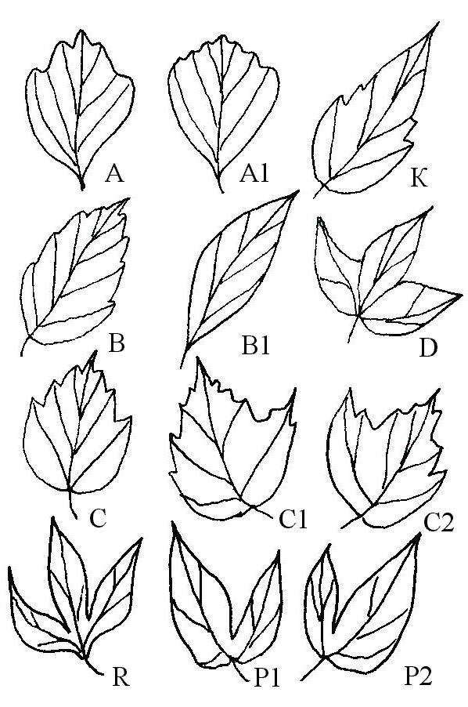
Рис.1.1. Качественные фены клена ясенелистного (Acer negundo)

Таблица 1.1

Показатели внутрипопуляционного разнообразия морф листовых пластинок

клена ясенелистного (рис. 1.3) в различных биотопах

Био-  топ | Частота выявленных фенов (10^{–3}) |  |  |  |  |  |  |  |  |  |  |  | m | N | k | h
 | А | A₁ | В | В₁ | С | C₁ | С₂ | D | К | Р_{i} | Р₂ | R
I | 126 | 22 | 204 | 180 | 152 | 52 | 54 | 90 | 88 | 4 | 12 | 16 | 12 | 500 | 9,73  ± 0,21* | 0,19  ±0,01*
II | 104 | 22 | 284 | 170 | 132 | 14 | 30 | 120 | 104 | 4 | 10 | 6 | 12 | 500 | 2,97  ± 0,23 | 0,75  ± 0,01
III | 134 | 82 | 290 | 170 | 140 | 14 | 120 | 44 | 102 | – | 2 | 10 | 11 | 500 | 3,11  ± 0,22 | 0,72  ± 0,02
IV | 132 | 106 | 242 | 144 | 126 | 34 | 24 | 74 | 70 | 6 | 60 | 36 | 12 | 500 | 3,12  ± 0,23 | 0,74  ± 0,01
V | 194 | 38 | 282 | 72 | 200 | 30 | 32 | 90 | 34 | 4 | 4 | 20 | 12 | 500 | 2,97  ± 0,23 | 0,76  ± 0,01
Примечание: I − обочина шоссе пр. Гагарина; II − обочина шоссе ул. Белинского; III − обочина ул. Пушкина; IV − участок на территории Кремля; V − откос за кампусом ННГУ.
± − среднеквадратическое отклонение; * − различия статистически значимые (р<0,05);
m − число фенов; N − объем выборки; k − среднее число фенов; h − доля редких фенов.

Результаты исследований (табл. 1.1) показали, что фенофонды группировок клена включали 11 − 12 фенов (рис. 1.1), но при этом группировка деревьев у пр. Гагарина (автомагистрали с наибольшей интенсивностью движения около 2500 − 3000 автомобилей/час) имела наибольшее среднее количество фенов и наименьшую долю редких фенов. Полученные данные свидетельствуют, что интенсивное загрязнение выбросами автотранспорта биотопов клена ясенелистного уменьшает стабильность онтогенеза деревьев, при этом критический уровень нагрузки автотранспортного загрязнения на биотопы клена создается при интенсивности движения 2500 − 3000 автомобилей/час.

1.2. Фенотипическая индикация стабильности развития популяций древесных видов растений и качества среды

Цель занятия: освоение методов оценки флуктуирующей асимметрии (псевдосимметрии) фенотипических признаков листьев древесных видов растений и фенотипической индикации качества среды в условиях городских биотопов с разным уровнем загрязнения.

Основные учебные вопросы
1. Флуктуирующая асимметрия фенетических признаков как показатель стабильности развития ценопопуляций древесных видов растений (на примере березы повислой).
2. Основные статистические параметры измерений фенотипических признаков листьев древесных растений.
3. Автоматизированная оценка флуктуирующей асимметрии (псевдо-симметрии) биологических объектов с помощью комплекса программных продуктов BioPs.

Ход работы

1. Расчет флуктуирующей асимметрии фенетических признаков, оценка стабильности развития и класса качества среды по методике В.М. Захарова и др. (2000).
2. Определение интегрального показателя стабильности развития и интенсивности липопероксидации листьев березы повислой как показателей качества среды.
3. Оценка флуктуирующей асимметрии (псевдосимметрии) биологических объектов с помощью комплекса программных продуктов BioPs

Оборудование и материалы: персональные компьютеры или ноутбуки с прикладным пакетом программ математической статистики (8), бумага белая (20 листов).
Оценка качества среды на основе интегральной оценки флуктуирующей асимметрии количественных признаков отражает реакции организма на неблагоприятные воздействия на протяжении его онтогенеза. Алгоритмы оценки регламентирует специальный документ: «Методические рекомендации по выполнению оценки качества среды по состоянию живых существ (оценка стабильности развития живых организмов по уровню асимметрии морфологических структур) (2003)». Методика основана на выявлении, учете и сравнительном анализе асимметрии у разных видов живых организмов по определенным признакам. Для оценки качества среды используются наиболее обычные фоновые виды растений и животных. При отсутствии в районе исследования видов, указанных в методических рекомендациях, возможно использование других видов, по согласованию с разработчиком настоящих методических рекомендаций. Списки видов растений и животных, приведенные в данных методических рекомендациях, разработаны для проведения оценки качества среды во всех географических зонах на территории России, за исключением зоны тундр, полупустынь, пустынь и высокогорья.
Методика сбора листьев. Сбор материала следует проводить после остановки роста листьев (начиная с июля). У березы повислой собирают листья из нижней части кроны дерева с максимального количества доступных веток равномерно вокруг дерева. Тип побега не должен изменяться в серии сравниваемых выборок. Листья следует собирать только с укороченных побегов. Размер листьев должен быть сходным, средним для данного растения. Листья с пятнами или повреждениями могут быть использованы, если не затронуты их участки, на которых будут производиться измерения.
Определение величины флуктуирующей асимметрии меристического признака билатеральных морфологических структур производится путем подсчета у каждой особи выбранного признака слева и справа от оси симметрии (рис. 1.2). Популяционная оценка выражается как средняя арифметическая от разности числа признаков слева и справа. При использовании пластического (мерного) признака у каждой особи измеряют определенные структуры слева и справа. Величина асимметрии вычисляется путем деления разницы в промерах на двух сторонах на их сумму.

Выполнение измерений. Для измерения лист березы помещают пред собой брюшной (внутренней) стороной вверх. Брюшной стороной листа называют сторону листа, обращенную к верхушке побега. С каждого листа снимают показатели по пяти промерам с левой и правой сторон листа (рис. 1.2). Для измерения ширины левой и правой половин листовой пластинки складывают лист пополам, совмещая верхушку с основанием листовой пластинки. Потом лист разгибают и по образовавшейся складке измеряется расстояние от границы центральной жилки до края листа.
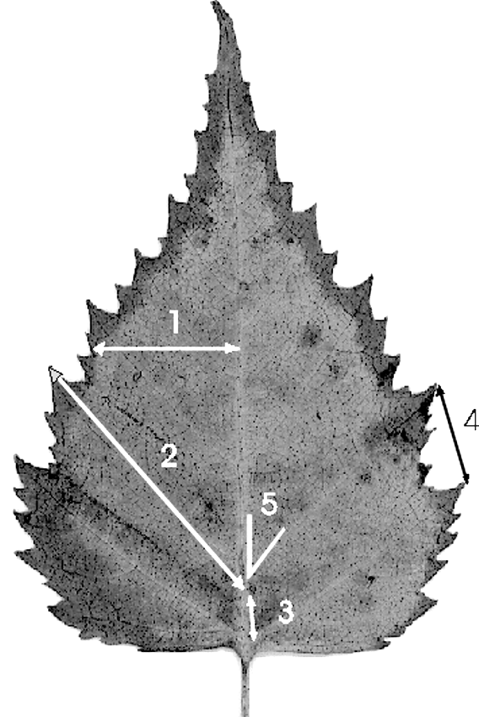

1 − ширина левой и правой половинок листа.
2 − длина жилки второго порядка, второй от основания листа.
3 − расстояние между основаниями первой и второй жилок второго порядка.
4 − расстояние между концами этих же жилок.
5 − угол между главной жилкой и второй от основания листа жилкой второго порядка.

Рис. 1.2. Схема меристических морфологических признаков, использованных для оценки стабильности развития березы повислой (Betula pendula)

Результаты измерений мерных признаков листовой пластинки березы повислой заносят в табл. 1.2.
Таблица 1.2
Измерения мерных признаков листовой пластинки березы повислой

Номер признака
N  листа | 1 |  | 2 |  | 3 |  | 4 |  | 5
 | слева | справа | слева | справа | слева | справа | слева | справа | слева | справа
1 | 18 | 20 | 32 | 33 | 4 | 4 | 12 | 12 | 46 | 50
2 | 20 | 19 | 33 | 33 | 3 | 3 | 14 | 13 | 50 | 49
3 | 18 | 18 | 31 | 31 | 2 | 3 | 12 | 11 | 50 | 46
4 | 18 | 19 | 30 | 32 | 2 | 3 | 10 | 11 | 49 | 49
5 | 20 | 20 | 30 | 33 | 6 | 3 | 13 | 14 | 46 | 53
6 | 12 | 14 | 22 | 22 | 4 | 4 | 11 | 9 | 39 | 39
7 | 14 | 12 | 26 | 25 | 3 | 3 | 11 | 11 | 34 | 40
8 | 13 | 14 | 25 | 23 | 3 | 3 | 10 | 8 | 39 | 42
9 | 12 | 14 | 24 | 25 | 5 | 5 | 9 | 9 | 40 | 32
10 | 14 | 14 | 25 | 25 | 4 | 4 | 9 | 8 | 32 | 32

Вычисление интегрального показателя стабильности развития. Для мерных признаков растений величина асимметрии рассчитывается как разность в промерах слева и справа, отнесенная к сумме промеров на двух сторонах. Интегральным показателем стабильности развития для комплекса мерных признаков является средняя величина относительного различия между сторонами на признак. Этот показатель рассчитывается как среднее арифметическое суммы относительной величины асимметрии по всем признакам у каждой особи, отнесенное к числу используемых признаков. Такая схема обработки используется для растений. В таблицах 1, 2 на примере березы приводится расчет средней относительной величины асимметрии на признак для 5 промеров листа у 10 растений.
Далее для промеренной листовой пластинки вычисляются относительные величины асимметрии каждого признака. Для этого модуль разности между промерами слева (L) и справа (R) делят на сумму этих же промеров:
A = ⎪L–R⎪ / ⎪L+R⎪ | (1.4)

Например, для признака N₁ листа N₁ = ⎪18–20⎪ / ⎪18+20⎪ = 2 / 38 = 0,052
Расчётные значения асимметрии каждого признака заносят во табл. 1.3.
Затем вычисляют показатель асимметрии для каждого листа. Для этого суммируют значения относительных величин асимметрии по каждому признаку и делят на число признаков. Например, для 1-го листа:
А_{л} = (0,052+0,015+0+0+0,042) / 5 = 0,022

Таблица 1.3.
Расчёт интегрального показателя стабильности развития листовой пластинки березы повислой на основе флуктуирующей асимметрии мерных признаков.

 | Относительная величина асимметрии признака |  |  |  |  | Величина асимметрии листа
N | 1 | 2 | 3 | 4 | 5
1 | 0,052 | 0,015 | 0 | 0 | 0,042 | 0,022
2 | 0,026 | 0 | 0 | 0,037 | 0,010 | 0,015
3 | 0 | 0 | 0,2 | 0,044 | 0,042 | 0,057
4 | 0,027 | 0,032 | 0,2 | 0,048 | 0 | 0,061
5 | 0 | 0,048 | 0,33 | 0,037 | 0,071 | 0,098
6 | 0,077 | 0 | 0 | 0,100 | 0 | 0,035
7 | 0,077 | 0,019 | 0 | 0 | 0,081 | 0,036
8 | 0,037 | 0,042 | 0 | 0,111 | 0,037 | 0,045
9 | 0,077 | 0,020 | 0 | 0 | 0,111 | 0,042
10 | 0 | 0 | 0 | 0,059 | 0 | 0,012
Величина асимметрии выборки |  |  |  |  |  | 0,042

На последнем этапе вычисляется интегральный показатель стабильности развития по среднему относительному различию между сторонами на признак. Для этого вычисляют среднюю арифметическую всех величин асимметрии для каждого листа. Это значение округляется до третьего знака после запятой. В нашем случае величина флуктуирующей асимметрии выборки (табл. 1.3).
F_{a} = (0,022+0,015+0,057+0,061+0,098+0,035+0,036+0,045+0,042+0,012) / 10 = 0,042.
Статистическая значимость различий между выборками по величине интегрального показателя стабильности развития (среднего относительного различия между правой и левой сторонами на признак) определяется по t – критерию Стьюдента.
Для оценки степени выявленных отклонений от нормы, их места в общем диапазоне возможных изменений показателя разработана балльная шкала. Диапазон значений интегрального показателя асимметрии, соответствующий условно нормальному фоновому состоянию, принимается как первый балл (условная норма). Он соответствует данным, полученным в природных популяциях при отсутствии видимых неблагоприятных воздействий (например, на особо охраняемых природных территориях).
При оценке качества среды в регионе с повышенной фоновой антропогенной нагрузкой показатель стабильности развития в популяции растений или животных из точки условного контроля не всегда находится в диапазоне значений, соответствующих баллу 1. Диапазон значений, соответствующий критическому состоянию, принимается за 5-й балл. Он соответствует тем популяциям, где есть явное неблагоприятное воздействие и такие изменение состояния организма, которые приводят организм к гибели. Весь диапазон между этими пороговыми уровнями ранжируется в порядке возрастания значений показателя. Такая бальная система оценок по величине интегральных показателей стабильности развития для березы приведена в табл. 1.3.

Таблица 1.3
Шкала оценки отклонений состояния организма от условной нормы по величине интегрального показателя стабильности развития для березы повислой (Betula pendula)

Величина показателя  стабильности развития | Стабильность развития в баллах | Качество среды
< 0,040 | 1 | Условно нормальное
0,040 − 0,044 | 2 | Начальные (незначительные) отклонения от нормы
0,045 − 0,049 | 3 | Средний уровень отклонений от нормы
0,050 − 0,054 | 4 | Существенные (значительные) отклонения от нормы
> 0,054 | 5 | Критическое состояние

Пример оценки стабильности развития березы повислой. Объектом исследования являлась береза повислая (Betula pendula Roth.), произрастающая на территории 10 рекреационных зон г. Нижнего Новгорода, из которых 4 располагались в нагорной части города и 6 – в заречной. В нагорных районах города отсутствуют крупные стационарные источники загрязнения, и выбросы автотранспорта вносят основной вклад в ухудшение состояния окружающей среды. В заречной части сконцентрированы промышленные предприятия, которые наряду с автотранспортом обуславливают загрязнение.
Сбор материала и определение исследованных показателей проводили в третьей декаде июля (2004 − 2006 гг.), когда большинство листьев достигает зрелого состояния. Листовые пластинки березы собирали на высоте 2 − 4 м с укороченных побегов не затененных участков нижней части кроны деревьев генеративного возраста.
Для оценки величины флуктуирующей асимметрии листа в каждой рекреационной зоне собирали по 10 листьев с каждого из 10 деревьев (n = 100). Измеряли стандартный набор из 5 морфологических признаков листовой пластинки. Расчет интегрального показателя флуктуирующей асимметрии комплекса морфологических признаков листовой пластинки проводили с использованием алгоритма нормированной разности (1.5) (Гелашвили и др., 2001).
(1.5)

где Lij и Rij значение j-го признака у i-го листа, соответственно, слева и справа от плоскости симметрии; m – количество анализируемых признаков; n – объем выборки листьев. По бальной шкале для интегрального показателя величины флуктуирующей асимметрии листа березы определяли уровень загрязнения окружающей среды.
Для изучения интенсивности липопероксидации в листе березы в объединенной выборке из 30−35 листовых пластинок для каждого из 10 деревьев рекреационной зоны определяли содержание ТБК-реагирующих продуктов, из которых наиболее массовым является малоновый диальдегид (n=10). Использовали стандартную методику, основанную на образовании окрашенного триметинового комплекса с максимумом поглощения 532 нм при взаимодействии данных соединений с тиобарбитуровой кислотой (ТБК).
Статистическую обработку данных проводили с помощью программ БИОСТАТИСТИКА 4.03 и STADIA 6.2, используя t–критерий Стьюдента. В табл. 1.5 представлены выборочные средние и 95% доверительные интервалы.
В 2004 и 2006 гг. интенсивность липопероксидации была статистически значимо выше в листьях березы, произрастающей в заречных районах города по сравнению с аналогичным показателем деревьев нагорной части (табл. 1.4).

Таблица 1.4
Показатели флуктуирующей асимметрии (ФА), интенсивности липопероксидации (ПОЛ) в листьях березы повислой и балл качества среды по ФА г. Нижнего Новгорода (заречная и нагорная части) (Ерофеева, 2013)

Год | Нагорная часть города |  |  | Заречная часть города
 | ФА,  отн. ед. | Балл | ПОЛ,  отн. ед. | ФА,  отн. ед. | Балл | ПОЛ,  отн. ед.
2004 | 0,054 ± 0,003 | 5 | 0,524 ± 0,036 | 0,057 ± 0,002 | 5 | 0,656 ± 0,022
2005 | 0,058 ± 0,003 | 5 | 0,772 ± 0,037 | 0,057 ± 0,003 | 5 | 0,790 ± 0,027
2006 | 0,048 ± 0,002 | 4 | 0,606 ± 0,030 | 0,056 ± 0,003* | 5 | 0,709 ± 0,025*
* – статистически значимые различия (p < 0,05) между биотопами заречной и нагорной частей г. Нижнего Новгорода

Данный факт свидетельствовал о более значительном нарушении перекисного гомеостаза древесных растений в заречных районах, обусловленном промышленным загрязнением окружающей среды. В то же время более значительное нарушение стабильности развития березы в рекреационных зонах заречной части Нижнего Новгорода, выражающееся в увеличении флуктуирующей асимметрии листа, было выявлено лишь в 2006 г. При этом качество окружающей среды в заречной части города оценивалось пятым баллом (критическое состояние), а в нагорной – соответствовало четвертому баллу (существенное отклонение качества среды от нормы) (табл. 1.4).
Таким образом, использование морфологических (флуктуирующая асимметрия) и биохимических (интенсивность липопероксидации) показателей уровня средового стресса у березы повислой дало сходную оценку качества окружающей среды в нагорной и заречной частях г. Нижнего Новгорода. При этом интенсивность перекисного окисления липидов в листе березы была более чувствительным показателем по сравнению со стабильностью развития морфологических структур листовой пластинки. По-видимому, данный факт связан с высокой пластичностью биохимических параметров растения, что является необходимым условием выживания в меняющихся условиях среды. Формирование флуктуирующей асимметрии листа происходит преимущественно во время его роста и зависит от условий этого периода.

Автоматизированная оценка флуктуирующей асимметрии (псевдосимметрии) биологических объектов с помощью комплекса программных продуктов BioPs. Программа запускается через файл BioPsLeaf.exe или BioPsFlower.exe. Открывается окно программы, в левом верхнем углу которого представлено меню (рис. 1.3).
Меню «Файл» представлено следующими пунктами:
- «Новый проект» – позволяет создавать новые проекты;
- «Открыть изображения» – открывает одно или несколько изображений (не рекомендуется одновременная работа более чем с 10 изображениями), автоматически создавая новый проект под каждое изображение;
- «Открыть проект» – открывает уже существующие проекты;
- «Сохранить проект» – сохраняет уже существующий проект с внесенными в него изменениями или, если проект ещё не был сохранён, сохраняет новый проект, требуя указать путь к тому месту на жестком диске или съёмном носителе информации, где его необходимо сохранить, а также задать имя этому проекту;
- «Сохранить проект как…» – сохраняет новый проект, требуя указать место на жестком диске или съёмном носителе информации для его сохранения и дать имя этому проекту;
- «Выход» – выход из программы.
Меню «Статистика» позволяет создавать или открывать уже существующий файл статистики. Работа со статистикой будет описана ниже.
Меню «Окна» позволяет удобно располагать окна проектов, осуществлять переходы между ними, сворачивать и закрывать все открытые окна проектов.
Непосредственно под строкой меню, в левом верхнем углу экрана, располагаются кнопки, дублирующие команды меню «Файл» и «Статистика», при подведении курсора к которым появляется соответствующая подсказка.

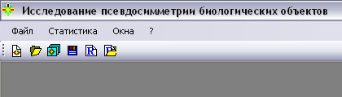
Загрузить файл статистики
Создать статистику
Сохранить проект
Загрузить изображения
Открыть проект
Новый проект

Рис. 1.3. Вид строки меню для комплекса программ BioPs

Работа с изображениями. Открыть оцифрованное изображение объекта можно тремя способами:
1. Через меню «Файл» – «Открыть изображения», указав его месторасположение на жестком диске или съёмном носителе информации.
2. С помощью соответствующей кнопки «Загрузить изображения», расположенной под строкой меню (рис. 1.3).
3. После того, как изображение было открыто, в окне программы появляется выбранное изображение, но не цветное, а в оттенках серого (256 градаций от абсолютно чёрного цвета: 0 до 255 – абсолютно белого цвета).
Для работы с изображением в программе существует несколько встроенных функций (табл. 1.5.). Кнопки редактора изображения располагаются в правом верхнем углу окна программы (рис. 1.4).

Таблица 1.5
Функции комплекса программных продуктов BioPs

Пиктограмма | Операции
 | «Импорт изображения» – аналог команды «Открыть изображения» в уже созданном проекте
 | Увеличить / уменьшить изображение» – изменение масштабов отображения уже открытого изображения
 | «Инвертировать изображение» – производит инверсию яркостей пикселов, например, всем пикселям, имеющим яркость 255 (абсолютно белый), присваивает яркость 0 (абсолютно чёрный). Данная функция необходима, если объект плохо выделятся на общем фоне
«Отметить центр поворота» для программы BioPsFlower;
«Отметить плоскость симметрии» для программы BioPsLeaf
 | «Увеличить / уменьшить яркость» изображения
 | «Обработка фона» – предлагаются различные варианты обработки фона активного изображения
 | «Поворот изображения» на указанный угол в градусах (по умолчанию угол равен 10^{о})
 | «Восстановить изображение из файла» – отменяет все предыдущие преобразования изображения
 | «Отмена изменений» / «Восстановить изменение» – позволяет пошагово отменять / восстанавливать изменения

Рис. 1.4. Вид меню работы с изображением

Несмотря на то, что перед тем как загрузить изображение в программу необходимо в графическом редакторе сделать фон, на котором находится изображение абсолютно чёрным, иногда возникает необходимость отредактировать фон в самой программе. Для этого программа предоставляет несколько алгоритмов работы с изображением.
1. При работе с оцифрованным изображением листовой пластинки может возникнуть необходимость «отрезать черешок». Для этого левой клавишей мыши выбираем ту область, которую необходимо удалить. При этом выделенная область закрасится чёрным. Это также помогает удалять небольшие дефекты фона, которые были попущены при работе в графическом редакторе.
2. При недостаточной «чистоте» фона можно воспользоваться кнопкой «Обработка фона», расположенной в меню работы с изображением, описанным выше. В этом случае предоставляется несколько вариантов:
- «Удалить фон по уровню»;
- «Автоматическое удаление фона»;
- «Бинаризация изображения» – переводит всё изображение в чёрно-белый диапазон яркостей. Пикселам присваивается яркость только 0 и 1 (чёрный и белый);
- «Приведение к стандартному диапазону яркости (0–255)» – приводит изображение к диапазону яркости 256 градаций серого цвета (0–255).
При выборе функции «удаление фона по уровню» появляется диалоговое окно (рис. 1.5 А), в котором предлагается задать диапазон яркости пикселов от 0 до 255. Помня о том, что пикселы с нулевой яркостью – это абсолютно чёрный цвет, а пикселы с яркостью 255 – это абсолютно белый цвет, можно задать диапазон яркости пикселов, которому будет автоматически присваиваться нулевая яркость при его обнаружении на изображении. Это может быть полезно в двух случаях.
Во-первых, если фон, с которым ведётся работа, не является абсолютно черным, а имеет видимые отклонения. В этом случае задаём диапазон яркости пикселов, например, от 0 до 30, и если отклонения фона лежали в этих пределах, то фон станет абсолютно чёрным. Если же отклонения от абсолютно чёрного фона ещё остаются, то необходимо повторить процедуру, увеличив при этом диапазон яркости пикселов.

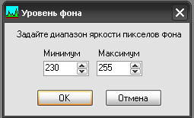 | 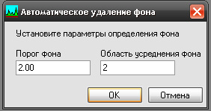
А | Б
Рис. 1.5. Вид диалоговых окон «Уровень фона» (А) и «Автоматическое удаление фона» (Б)
Во-вторых, может быть обратная ситуация. Если на изображении присутствуют дефекты фона, близкие по яркости пикселов к 255, то есть белому цвету, то необходимо задать обратную величину яркости пикселов – от 230 до 255. Однако по умолчанию при появлении диалогового окна «Уровень фона» задаются именно эти значения, таким образом, достаточно просто согласиться с ними нажатием кнопки «OK» в диалоговом окне. При этом, как и в первом случае, может потребоваться увеличить диапазон яркости пикселов.
Но как в первом, так и во втором случае необходимо помнить о том, что оцифрованное изображение исследуемого объекта также состоит из пикселов, которые в свою очередь имеют значения яркостей, так что задавать слишком большие диапазоны яркости пикселов не стоит, дабы не повредить изображение объекта исследования.
При «Автоматическом удалении фона» (рис. 1.5 Б) "заливается" вся область изображения, имеющая малый градиент яркости, замкнутые внутренние области анализу не подлежат, поскольку алгоритм прекратит "протекание" достигнув внешней границы объекта. Протекание начинается с точек периметра изображения объекта. Для качественной работы данного алгоритма необходимо получить контрастное изображение объекта на однородном фоне, также объект не должен иметь полостей.
При выборе опции "Автоматическое удаление фона" появляется соответствующее диалоговое окно (рис. 1.5 Б), в котором предлагается задать "Порог фона" и "Область усреднения фона". Например, по умолчанию порог фона равен 2.00, а область усреднения фона 2. Это означает, что программа, начиная двигаться по одному пикселу от внешнего края изображения, постоянно сравнивает текущее значение уровня яркости пиксела, в котором она находится, с пикселами на два шага вперёд, назад, влево и вправо (область усреднения фона – квадрат со стороной N+1 пикселов, где N – область усреднения).
Если разность среднего уровня яркости и уровня яркости текущего пиксела по модулю отличаются меньше чем на порог фона (по умолчанию, более чем на две единицы) то текущий пиксел становиться пикселом фона с нулевой яркостью.
Для оценки псевдосимметрии необходимо задать плоскость симметрии. Для этого в меню работы с изображением с помощью кнопки «Отметить плоскость симметрии» выбирается один из вариантов:
- «Выбрать плоскость отражения по нескольким точкам (МНК)»;
- «Отметить центральную жилку»;
- «Изменить положение плоскости».
Выбор плоскости отражения по нескольким точкам методом наименьших квадратов. При выборе соответствующего пункта в меню работы с изображением появится окно, в котором впоследствии будут отображаться координаты заданных точек. Как только данное окно появилось, можно расставить точки, относительно которых будет строиться плоскость отражения. Например, для листовой пластинки провести плоскость отражения будет логично через центральную жилку. Точки рекомендуется ставить в местах изгиба центральной жилки (рис. 1.6. А). Для постановки точки достаточно навести курсор в то место, где необходимо поставить точку, и нажать левую клавишу мыши. После того, как все точки будут расставлены, в окне «Выбор точек» нажимаем кнопку «Завершить» и программа автоматически методом наименьших квадратов (МНК) вычислит плоскость отражения и отобразит её на изображении объекта (рис.1.6 Б).
А | Б
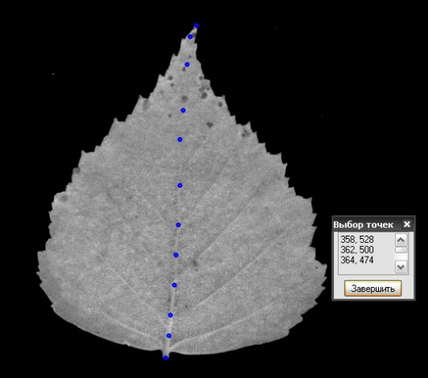 | 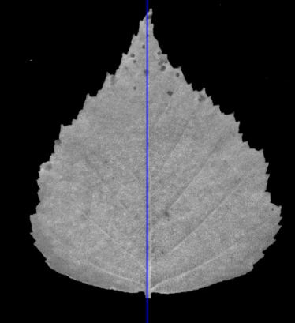
Рис. 1.6. Выбор плоскости отражения по нескольким точкам методом наименьших квадратов на примере листовой пластинки берёзы повислой

Необходимо отметить, что первая поставленная точка будет всегда фиксирована. При оценке степени симметричности листовых пластинок первую точку рекомендуется ставить в основании листовой пластинки.
Отметить центральную жилку. С помощью этой опции можно отметить «естественную билатеральную плоскость» объекта. Так, для листовой пластинки это будет центральная жилка (рис. 1.7). Данная процедура осуществляется так же, как и при выборе плоскости отражения по нескольким точкам методом наименьших квадратов. Однако в отличие от вышеупомянутого метода, данная опция только выделяет центральную жилку и отображает плоскость отражения, соответствующую середине всего изображения. На рис. 1.7 жёлтым цветом отмечена центральная жилка, а синим цветом – плоскость отражения.

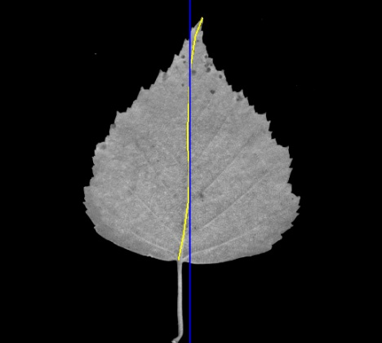

Рис. 1.7. Вид листовой пластинки берёзы повислой с выделенной центральной жилкой
Изменить положение плоскости. При выборе данной опции на экране появится круг с перекрестием, похожим на прицел, центр которого будет соответствовать центру всего изображения. Красная вертикальная линия означает текущее положение плоскости отражения (рис. 1.8 А). Для того, чтобы задать положение плоскости, необходимо переместить данный «прицел» так, чтобы его центр находился в основании листовой пластинки. Для этого левой клавишей мыши захватываем его и перемещаем. После этого начинаем его вращать таким образом, чтобы красная вертикальная линия была максимально совмещена с центральной жилкой. Для вращения используем клавиши Page Up (осуществляет вращение по часовой стрелке) и Page Down (осуществляет вращение против часовой стрелки). Над кругом будет отображено количество градусов, на которое совершен поворот (рис. 1.8 Б). После того как будет совершено совмещение, нажмите клавишу ввод (Enter) – будет проведена плоскость отражения, а изображение будет довёрнуто так, чтобы проведенная плоскость вернулась в вертикальное положение (рис. 1.8 В).

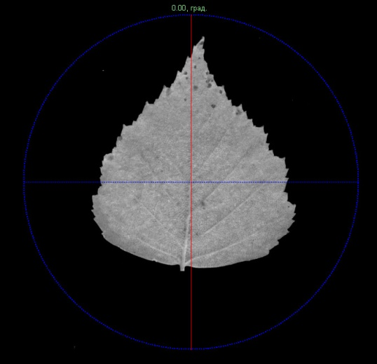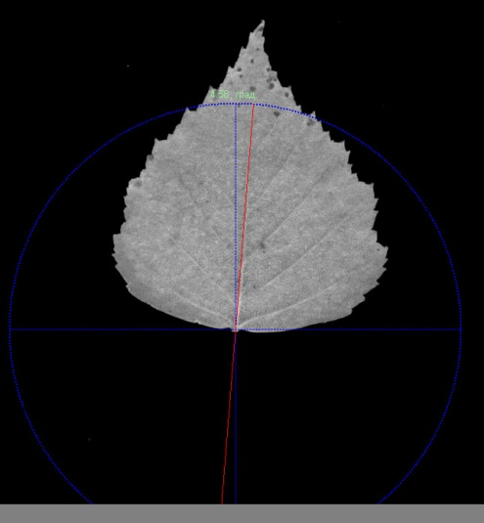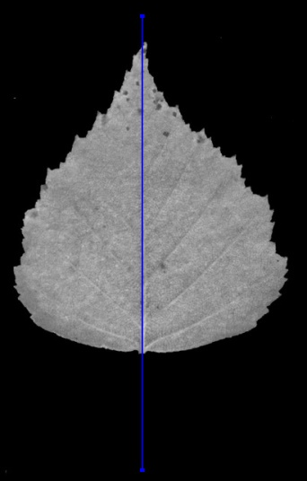
А Б В
Рис. 1.8. Выбор плоскости отражения с помощью функции «Изменить положение плоскости» на примере листовой пластинки берёзы повислой

Вычисление псевдосимметрии (степени инвариантности) объекта. После того как одним из предлагаемых способов задана плоскость отражения, можно приступить к вычислению псевдосимметрии исследуемого объекта. Для этого в правом нижнем углу окна программы нажимаем кнопку «Вычислить» и переходим на вкладку «Псевдосимметрия». На вкладке «Псевдосимметрия» будет выведен отчёт (рис.1.9). В первой части отчёта содержится информация об изображении: его местонахождение на жестком диске, ширина, высота, а также координаты плоскости симметрии. Во второй части – результаты оценки псевдосимметрии (степени инвариантности), площадь листа, периметр листа, длина окружности, ограничивающей круг, площадь которого равна площади листа, радиус окружности, длина которой равна периметру листа, радиус окружности, ограничивающей круг, площадь которого равна площади листа, и степень изрезанности листа.

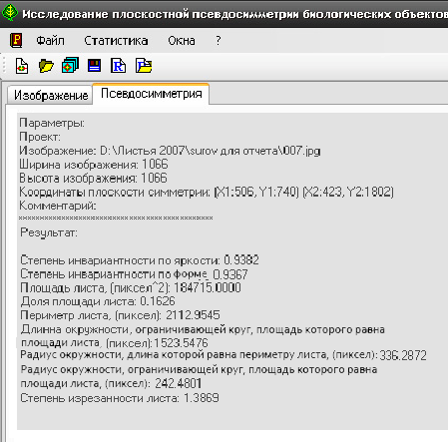
Рис. 1.9. Результаты вычисления величины псевдосимметрии объекта

Степень инвариантности. В данной программе реализованы два подхода к вычислению псевдосимметрии. Первый подход – это вычисление псевдосимметрии с учётом яркости пикселов, когда в расчёте участвуют все значения яркости пикселов от 1 до 255. В этом случае учитываются не только различия между правой и левой сторонами объекта по их абсолютной величине, но и неоднородность по яркости пикселов внутри объекта. Второй подход – без учёта яркостей пикселов, при этом неоднородности внутри объекта не учитываются. Яркость пикселов фона равна 0, а яркость пикселов объекта равна 255. Другими словами, для программы наш объект выглядит как белое пятно на чёрном фоне с проведенной через него (объект) плоскостью симметрии.
Площадь листа (S_{л}) – это площадь листовой пластинки (объекта), измеренная в квадратных пикселах (рис. 1.10). В данном примере она составляет 184715 пикселов. Вычисление площади происходит автоматически.
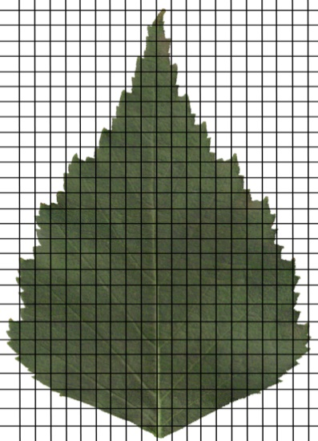
Рис. 1.10. Пример отображения оцифрованного изображения листовой пластинки по пикселям.

Периметр листа (P_{л}). Периметр листа – это общая длина границы листовой пластинки шириной в один пиксел. Для данного примера он составляет 21129545 пикселов.
Степень изрезанности листовой пластинки (I). Как известно, большинство листьев обладают зубчатыми краями. При этом зубчики могут быть различной величины и встречаться с различной частотой. Благодаря такому строению листьев их периметр возрастает. Показатель степени изрезанности рассчитывается как отношение периметра листовой пластинки к длине окружности (L), ограничивающей круг, по площади равный площади листа. В данном примере степень изрезанности составляет 1,3869. Таким образом:
$$I=\frac{P_{л}}{L}$$ | (1.6)
Данный показатель рассчитывается автоматически. При этом его вычисление производится следующим образом – изначально площадь листа приравнивается к площади круга:
$$S_{л}=S_{к}=πR^{2}$$ | (1.7)

где S_{л} – площадь листовой пластинки, S_{к} – площадь круга, R – радиус круга, по площади равного площади листовой пластинки. Отсюда находим R:
$$R=\sqrt{\frac{S_{к}}{π}}$$ | (1.8)
Тогда длину окружности, ограничивающей круг, по площади равный площади листа, можно вычислить по формуле:
$$L=2πR=2π\sqrt{\frac{S_{к}}{π}}$$ | (1.9)
Таким образом, степень изрезанности листа вычисляется как:
$$I=\frac{P_{л}}{2π\sqrt{\frac{S_{л}}{π}}}.$$ | (1.10)

Рекомендуемая литература
- Савинов, А.Б. Методы фенотипической индикации популяций животных / А.Б. Савинов // Экологический мониторинг. − Ч. III. − Н. Новгород: Изд-во ННГУ, 1998. − С.105–145.
- Савинов, А.Б. Фенотипическая индикация ценопопуляций растений в условиях техногенеза / А.Б. Савинов // Экологический мониторинг. −Ч. V. − Н. Новгород: Изд-во ННГУ, 2003. − С.300–323.

Дополнительная литература
- Биометрия / Н.В. Глотов, Л.А. Животовский, Н.Н. Хованов, и др. – Л.: Ленинградский ун-т, 1982. – 263 с.
- Ерофеева, Е.А. Оценка качества окружающей среды урбанизированной территории по интенсивности липопероксидации и величине флуктуирующей асимметрии листа Betula pendula Roth / Е.А. Ерофеева // Учёные записки Горного института. – Т. 203. – С. 166–169.
- Животовский, Л.А. Популяционная биометрия / Л.А. Животовский. – М.: Наука, 1991. − 217 с.
- Жукова, Л.А. Популяционная экология растений / Л.А. Жукова, О.П. Ведерникова, О.В. Смирнова. – Йошкар-Ола: Изд-во Марийского гос. ун-та, 1994. – 260 с.
- Захаров, В.М. Здоровье среды: практика оценки / Захаров В.М., Чубинишвили А.Т., Дмитриев С.Г., и др. – М.: Центр экологической политики России, 2000. – 320 с.
- Злобин, Ю.А. Принципы и методы изучения ценотических популяций растений / Ю.А. Злобин. – Казань: Изд-во Казан. ун–та, 1989. − 174 с.
- Инге-Вечтомов, С.Г. Генетика с основами селекции / С.Г. Инге-Вечтомов. − М.: Высш. шк., 1989. − 326 с.
- Методические рекомендации по выполнению оценки качества среды по состоянию живых существ (оценка стабильности развития живых организмов по уровню асимметрии морфологических структур)./ Утверждено Роскомэкологии № 460–р от 16.10.2003. – М., 2003 – 23 с.
- Мэннинг, У.Д. Биомониторинг загрязнения атмосферы с помощью растений / У.Д. Мэннинг, У.А.Федер. − Л.: Гидрометеоиздат, 1985. − 226 с.
- Плохинский, Н.А. Биометрия / Н.А. Плохинский. − М.: Изд-во МГУ, 1970. − 174 с.
- Савинов, А.Б. Анализ фенотипической изменчивости одуванчика лекарственного (Taraxacum officinale Wigg.) из биотопов с разными уровнями техногенного загрязнения / А.Б. Савинов // Экология. 1998. − № 5. − С. 362–365.
- Трубянов, А.Б. Флуктуирующая асимметрия: вариация признака и корреляция левое − правое / А.Б. Трубянов, Н.В. Глотов // Доклады АН. – Москва: РАН, 2010. – Т. 431, № 2. – С. 283–285.
- Яблоков А.В. Фенетика: эволюция, популяция, признак / А.В. Яблоков. − М.: Наука, 1980. − 214 с.

Глава 2. ВЛИЯНИЕ ТЯЖЕЛЫХ МЕТАЛЛОВ НА ПАРАМЕТРЫ РАСТИТЕЛЬНЫХ ТЕСТ–ОБЪЕКТОВ

2.1. Влияние солей тяжёлых металлов на параметры прорастания семян сельскохозяйственных культур.

Цель занятия: экспериментальное исследование физиологического воздействия солей тяжелых металлов на растительные тест–объекты

Основные учебные вопросы

1. Теоретические аспекты факториальной экологии: правило экологического минимума Ю. Либиха и закон толерантности В. Шелфорда. Понятие экологического оптимума, диапазона нормальной жизнедеятельности и пределов толерантности вида.
2. Совместное действие экологических факторов на организм: потенцирование (синергизм), антагонизм и аддитивность. Правило совместного действия природных факторов А. Митчерлиха – А. Тинемана – Б. Бауле.
3. Физиологическое значение солей металлов (железа, марганца, цинка и меди) для растений. Морфолого-анатомические признаки физиологической недостаточности и избыточности солей металлов (Mn, Fe, Cu, Zn) для сельскохозяйственных растений (пшеницы и гороха).
4. Экологические условия и признаки нормального прорастания семян сельскохозяйственных культур (пшеницы и гороха).
5. Правила планирования и проведения экспериментальной работы по биотестированию растворов солей металлов с помощью семян сельскохозяйственных культур растений.

Оборудование и реактивы: чашки Петри прогретые в термостате – 70 штук; стаканы химические на 500 мл – 10 шт.; пипетки стеклянные на 5 мл – 10 шт.; фильтровальная бумага – 100 шт.; ножницы – 2 шт.; клей ПВА; дистиллированная вода – 5 л; пинцеты– 10 шт.; линейки ученические – 10 шт.; семена пшеницы – 1500 (50 шт. чашку Петри); семена гороха – 750 (25 шт. на чашку Петри); навеска MnSO₄ (безводного) по 4 г – 2 шт.; навеска CuSO₄ (безводного) по 4 г – 2 шт.; цилиндры мерные на 500 мл – 2 шт.; цилиндры мерные на 100 мл – 2 шт.; бумага (серая, писчая) – 20 листов.

Ход работы

1. Готовим водные растворы солей MnSO₄ и CuSO₄, следующих концентраций: 1%; 0.1%; 0.01%; 0.001% путем серии кратного разбавления.
2. Кружок фильтровальной бумаги, равный диаметру верхней чашки Петри смачиваем в растворе соли заданной концентрации и укладываем в нижнюю чашку (меньшего диаметра).
3. В каждую чашку Петри помещаем 50 семян пшеницы или 25 семян гороха. В каждую чашку с пшеницей добавляем 2 мл, а с горохом – 4 мл раствора определенной концентрации. В контроль добавляем дистиллированную воду. Для каждой концентрации каждой соли, а также для контрольного опыта ставим 3 повтора.
4. Под верхнюю (большую) чашку Петри помещаем смоченный в растворе фильтр, диаметр которого на 2 см больше чашки. На крышку чашки прикрепляем этикетку, где указываем дату постановки эксперимента, наименование соли, её концентрацию и вид семян растения.
5. Чашки Петри в течение недели ежедневно открываем на несколько минут для предотвращения заплесневения семян. Ежедневно в чашки добавляем по 2 мл раствора определённой концентрации соли (объем раствора может варьировать в зависимости от степени обводнённости семян). При этом обязательным условием является добавление одинакового объема растворов во все чашки Петри.
6. Подсчитываем количество и процент проросших семян, а также измеряем длину наибольших корешков у проросших семян в каждой чашке Петри. Всхожесть – это процент нормально проросших семян в средней пробе (25–50 семян) в течение определенного для каждой культуры срока (для большинства культур 7 – 8 суток). К всхожим семенам пшеницы относят семена, имеющие нормально развитые корешки размером не менее длины семени и росток не менее половины длины семени; а у гороха – нормально развитый корешок не менее диаметра семени.
7. Подсчёт проводим для каждой концентрации соли, определяем среднюю всхожесть и ошибку средней по 3–м повторам каждого опыта. Результаты заносим в табл. 2.1.

Оборудование и реактивы: микрокалькуляторы– 5 шт.; пинцеты – 10 шт.; линейки ученические – 10 шт.; ножницы – 2 шт.; бумага (серая, писчая) – 20 листов; клей ПВА – 1 шт.
Таблица 2.1
Всхожесть (%) семян пшеницы в растворах CuSO₄ разной концентрации

№ | Контроль (0%) | 0,001% | 0,01% | 0,1% | 1,0%
1 | 62 | 68 | 60 | 54 | 28
2 | 57 | 62 | 56 | 52 | 22
3 | 55 | 60 | 54 | 48 | 20
Среднее | 58 ± 2 | 63 ± 2 | 57 ± 2 | 51 ± 2 | 58 ± 2

Результаты измерения длины корешка, включая и нулевые значения, заносим в табл. 2.2. Определяем среднюю длину корешков и ошибку средней в 3–х повторах каждого опыта.

Таблица 2.2
Длина (мм) корешка семян пшеницы в растворах CuSO₄ разной концентрации

№ | Контроль (0%) | 0,001% | 0,01% | 0,1% | 1,0%
1 | 54 | 56 | 43 | 18 | Не проросли
2 | 21 | 20 | 43 | 18
3 | 46 | 35 | 47 | 15
4–149 | … | … | … | …
150 | 28 | 25 | 12 | 21
Среднее | 40 ± 10 | 37 ± 10 | 44 ± 1 | 17 ± 1

Аналогично оформляем результаты опыта с MnSO₄ для культуры гороха.

2.2. Статистическая оценка влияния солей тяжёлых металлов на параметры прорастания семян сельскохозяйственных культур.

Цель: математическая оценка эффектов солей тяжелых металлов в разных концентрациях на параметры прорастания семян пшеницы и гороха.

Основные учебные вопросы

1. Основные статистические параметры: средняя арифметическая и её ошибка, мода и медиана, дисперсия (среднеквадратическое отклонение), коэффициент вариации. Применение этих показателей для анализа экспериментальных данных.
2. Проверка типа распределения данных: тесты на нормальность.
3. Параметрические критерии оценки различий выборок (проверки нуль–гипотезы): t–критерий Стьюдента и F–критерий Фишера, применение их для анализа экспериментальных данных.
4. Метод многофакторного регрессионного анализа и его применение для оценки вклада исследуемых факторов в параметры прорастания семян.

Оборудование и реактивы: компьютеры или ноутбуки – 2; микрокалькуляторы – 5; пинцеты – 10 шт.; линейки ученические – 10 шт.; ножницы – 2 шт.; бумага (серая, писчая) – 20 листов; клей ПВА – 1 тюбик.

Ход работы
1. Расчет средней арифметической, моды и медианы, средне–квадратического отклонения, дисперсии и коэффициента вариации, ошибки средней арифметической с помощью программ статистики Microsoft Excel и Statistica for Windows.
2. Сравнение выборочных данных и оценка статистической значимости различий серий эксперимента между собой и с контролем с помощью t–критерия Стьюдента и F–критерия Фишера.
3. Дисперсионный анализ данных для оценки влияния факторов: “вид соли” и “концентрация раствора” на энергию прорастания и длину корешка семян.
4. Составление алгоритма задачи с использованием полученных экспери-ментальных данных методом многофакторного регрессионного анализа.
5. Решение задачи с использованием полученных экспериментальных данных методом многофакторного регрессионного анализа.
6. Оформление результатов работы и формулирование выводов.

Средняя арифметическая – это частное от деления суммы всех вариант совокупности на их число:
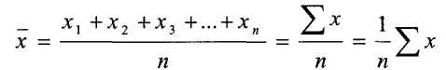 (2.1)
Мода – наиболее часто встречающаяся величина. В непрерывных вариационных рядах мода находится обычно в том классе, который имеет наибольшее число вариант. Этот класс называется модальным. Некоторые вариационные ряды могут содержать два или большее число модальных классов.
Медиана – показатель описательного характера – не зависит от параметри–ческих характеристик ряда. Она служит серединой вариационного ряда, который делит на две равные части: в обе стороны от медианы располагается одинаковое число вариант.
Дисперсия (среднее квадратичное отклонение в квадрате) – сумма квадратов отклонений значений признака от среднего арифметического отнесенная к общему числу наблюдений (2.2):
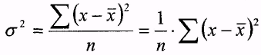 (2.2)
Коэффициент вариации – мера относительного разброса случайной величины, отношение среднеквадратического отклонения к среднему значению признака, выраженное в процентах. Выборка считается однородной, если коэффициент вариации не превышает 33 %.
Ошибка среднего арифметического – величина, характеризующая стандартное отклонение выборочного среднего от своего математического ожидания, рассчитанное для выборки размера п
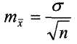 (2.3)

Таблица 2.3
Основные показатели описательной статистики для длины корешка семян пшеницы в растворах CuSO₄ различной концентрации (C_{i} , %)

C_{i} ,  % | Число опытов | Среднее | Медиана | Мин. | Макс. | Станл.  отклон. | Ошибка  средней
0 | 4 | 48,8 | 46,0 | 37,0 | 64,0 | 10,23 | 4,58
0,001 | 4 | 51,2 | 50,0 | 12,0 | 77,0 | 25,61 | 11,45
0,01 | 4 | 59,4 | 48,0 | 35,0 | 98,0 | 26,77 | 11,97
0,1 | 4 | 69,4 | 68,0 | 63,0 | 83,0 | 8,20 | 3,67

Дисперсионный анализ
Разработан Р. Фишером в 1925 г. для анализа результатов экспериментальных исследований. В литературе имеет обозначение ANOVA.
Целью дисперсионного анализа является проверка статистической значимости различия средних значений для групп переменных. В отличие от t–критерия позволяет сравнивать средние значения трёх и более групп. Эта проверка проводится с помощью разбиения суммы квадратов на компоненты, т.е. с помощью разбиения общей дисперсии (вариации) на части, одна из которых обусловлена случайной ошибкой (внутригрупповой изменчивостью), а вторая связана с различием средних значений. Последняя компонента дисперсии затем используется для анализа статистической значимости различия между средними значениями. Если это различие значимо, нулевая гипотеза отвергается и принимается альтернативная гипотеза о существовании различия между средними.
Проверка значимости в дисперсионном анализе основана на сравнении компоненты дисперсии, обусловленной межгрупповым разбросом (средний квадрат эффекта или М_{Sэффект}) с компонентой дисперсии, обусловленной внутригрупповым разбросом (средний квадрат ошибки или М_{S} ошибка). Если верна нулевая гипотеза о равенстве средних в двух генеральных совокупностях, то можно ожидать сравнительно небольшое различие выборочных средних из–за случайной изменчивости. Поэтому, при нулевой гипотезе, внутригрупповая дисперсия будет практически совпадать с общей дисперсией, подсчитанной без учета групповой принадлежности. Полученные внутригрупповые дисперсии можно сравнить с помощью F–критерия, проверяющего, действительно ли отношение дисперсий значимо больше 1. В рассмотренном выше примере F–критерий показывает, что различие между средними статистически значимо при уровне P = 0,008.
Множественная регрессия устанавливает связь между несколькими независимыми переменными (называемыми также регрессорами или предикторами) и зависимой переменной. Основное концептуальное ограничение всех методов регрессионного анализа состоит в том, что они позволяют обнаружить только зависимости переменных, а не функциональные причинно–следственные связи.
Общая вычислительная задача, которую требуется решать при анализе методом множественной регрессии, состоит в подгонке прямой линии к некоторому набору точек.
Уравнение регрессии. Прямая линия на плоскости (в пространстве двух измерений) задается уравнением Y = а + bX, т.е. переменная Y может быть выражена через константу (а) и угловой коэффициент (b), умноженный на переменную X. Константу иногда называют также свободным членом, а угловой коэффициент − регрессионным или В − коэффициентом.
В многомерном случае, когда имеется более одной независимой переменной, линия регрессии не может быть отображена в двумерном пространстве, однако она также может быть легко оценена. Например, если существует несколько предикторов, то можно построить линейное уравнение, содержащее все эти переменные. Тогда, в общем случае, процедуры множественной регрессии будут оценивать параметры линейного уравнения вида (2.4):

Y = а + b₁X₁ + b₂X₂ + b_{n}X_{n} | (2.4)

Однозначный прогноз и частная корреляция. Регрессионные коэффициенты (или В−коэффициенты) представляют независимые вклады каждой независимой переменной в предсказание зависимой переменной. Например, переменная X₁, коррелирует с переменной Y после учета влияния всех других независимых переменных. Этот тип корреляции называется также частной корреляцией.
Предсказанные значения и остатки. Линия регрессии выражает наилучшее предсказание зависимой переменной (Y) по независимым переменным (X). Обычно имеется существенный разброс наблюдаемых точек относительно аппроксимированной прямой (диаграмма рассеяния). Отклонение отдельной точки от линии регрессии (от предсказанного значения) называется остатком.
Остаточная дисперсия и коэффициент детерминации R−квадрат. Чем меньше разброс значений остатков около линии регрессии по отношению к общему разбросу значений, тем точнее прогноз. Например, если связь между переменными X и Y отсутствует, то отношение остаточной изменчивости переменной Y к исходной дисперсии равно 1.0. Если X и Y жестко связаны, то остаточная изменчивость отсутствует, и отношение дисперсий будет равно 0. В большинстве случаев отношение будет лежать где–то между значениями 0 и 1. Результат вычитания этого отношения из единицы называется коэффициентом детерминации (R²). Это значение непосредственно интерпретируется следующим образом. Если R²=0,4, то изменчивость значений переменной Y около линии регрессии составляет 1–0,4 от исходной дисперсии (40% исходной изменчивости могут быть объяснены, а 60% остаточной изменчивости остаются необъясненными). Значение R² является индикатором степени соответствия модели эмпирическим данным (значение R² близкое к 1.0 показывает, что модель объясняет почти всю изменчивость соответствующих переменных).
Интерпретация коэффициента множественной корреляции R. Обычно степень зависимости двух или более предикторов (независимых переменных или переменных X) с зависимой переменной (Y) выражается с помощью коэффициента множественной корреляции R, он равен квадратному корню из коэффициента детерминации. Это неотрицательная величина, принимающая значения между 0 и 1. Знаки (плюс или минус) регрессионных коэффициентов (B) определяют характер связи между переменными. Если В− коэффициент положителен, то связь этой переменной с зависимой переменной положительна; если он отрицателен, то связь обратно пропорциональная. Если В − коэффициент равен 0, то связь между переменными отсутствует.
Предположение линейности. Из названия множественной линейной регрессии следует, что связь между переменными является линейной. На практике это предположение не может быть подтверждено, однако результат множественного регрессионного анализа в незначительной степени зависит от малых отклонений от линейности. В случае если нелинейность связи очевидна, можно выполнить либо преобразование переменных, либо допустить включение нелинейных членов.
Предположение нормальности. Во множественной регрессии предполагается, что остатки (разность предсказанных и наблюдаемых значений) подчиняются закону нормального распределения. Хотя большинство тестов (в особенности F−тест) довольно устойчивы по отношению к отклонениям от этого нормальности, перед выполнением анализа полезно провести тесты на нормальность. Можно построить гистограммы или нормальные вероятностные графики остатков для визуального анализа их распределения.
Многофакторный регрессионный анализ. Для количественной оценки меры воздействия факторов, определяющих величину длины корешка и параметр всхожести семян растений в зависимости от комбинации уровней воздействия изучаемых факторов среды (вид сельскохозяйственной культуры, вид соли, концентрация раствора соли) применены методы планирования эксперимента с использованием модели полиномиального вида (2.5):

y_{i} =b₀ + b₁x₁ + b₂x₂ + b₁₂x₁x₂...+ ∑b_{iijj}x_{i}²x_{j}² (2.5)
где x₁, x₂, …, x_{i} – экологические факторы
План эксперимента нацелен на поиск коэффициентов модели. На первом этапе строился план эксперимента. В качестве базовых планов были выбраны полные регулярные факторные планы, позволяющие получить наиболее полные и точные оценки коэффициентов регрессионных моделей.
На следующих этапах производилась обработка результатов, включающая:
- подсчет основных статистических характеристик (нахождение средних значений отклика и оценки дисперсии);
- проверку однородности дисперсий с помощью критерия Кохрена;
- расчет коэффициентов регрессионных моделей на базе кодированных ортогональных планов;
- проверку значимости коэффициентов регрессионных моделей с помощью теста Стьюдента;
- проверку адекватности модели с помощью теста Фишера.

Применяем многофакторный регрессионный анализ для выявления характера действия факторов концентрации раствора и вида соли на параметры всхожести семян согласно полученным результатам эксперимента (табл. 2.4).

Таблица 2.4
Параметры прорастания семян пшеницы в растворах MnSO₄ и CuSO₄

Концентрация, % | Вид соли | Всхожесть, % | 1 корешка
0,001 | MnSO₄ | 55 | 54,02
0,01 |  | 68 | 56,46
0,1 |  | 65 | 39,57
1 |  | 21 | 20,9
10 |  | 0 | 0
0,001 | CuSO₄ | 64 | 54,72
0,01 |  | 38 | 22,76
0,1 |  | 2 | 0
1 |  | 0 | 0
10 |  | 0 | 0

В панели «Статистика» выбирается «Множественная регрессия». Выбираются независимые переменные и зависимая переменная, (независимые: вид соли и её концентрация; зависимые: всхожесть и длина корешка). Нажимается кнопка «ОК», выводится таблица с результатами множественной регрессии.

Таблица 2.5
Результаты множественной регрессии всхожести семян пшеницы в зависимости от концентрации и вида соли (MnSO₄ , CuSO₄)

Статистические параметры | Значения
Число значений переменной | 10
Критерий Фишера (F) | 3,4084
Коэффициент множественной корреляции (R) | 0,7024
Коэффициент детерминации (R²) | 0,4934
Степень свободы (df) | 2,7
Коэффициент детерминации модельный (R²) | 0,3486
Уровень значимости (p) | 0,0926
Стандартная ошибка (m) | 19,859
Перекрывание (o) | 97,934
Критерий Стьюдента (t) | 2,1983
Уровень значимости (p) | 0,0639
Стандартная ошибка (m) | 44,550
Коэффициент B “вид соли” | – 0,40
Коэффициент B “концентрация соли” | – 0,58
Получаем уравнение линейной зависимости (2.6):
Y_{предсказ.} = 12,108 + 0,4069 ∙x, где x – всхожесть………………………..… (2.6)
Корреляция по Пирсону: r = 0,7046.

Основная литература
1. Гелашвили, Д.Б. Принципы и методы экологической токсикологии / Д.Б. Гелашвили, В.С. Безель, Е.Б. Романова, и др.; под ред. Д.Б. Гелашвили. − Н.Новгород: ННГУ, 2016. − С. 190–220.

Рекомендуемая литература

- Боровиков, В.П. Statistica: искусство анализа данных на компьютере для профессионалов / В.П. Боровиков. − С–Пб.: Питер, 2001. − 656 с.
- Гланц, С. Медико–биологическая статистика / С. Гланц. − М.: Практика, 1999. − 459 с.
- Леонов, В.П. Три «Почему» и пять принципов описания статистики в био–медицинских публикациях [Электронный ресурс] / В.П. Леонов // Биометрика, 2004.− Режим доступа к журн.: http://www.biometrica.tomsk.ru.
- Реброва, О.Ю. Статистический анализ медицинских данных. Применение прикладных программ Statistica / О.Ю. Реброва − M.: МедиаСфера, 2002. − 312 с.
- Шитиков, В.К. Количественная гидроэкология: методы системной идентификации. / В.К. Шитиков, Г.С. Розенберг, Т.Д. Зинченко − Тольятти: ИЭБВ РАН, 2003.− 463 с.

2.3. Влияние тяжелых металлов на содержание фотосинтетических пигментов у проростков пшеницы

Цель занятия: определить содержание хлорофиллов и каротиноидов, характеризующих состояние проростков пшеницы при действии солей тяжелых металлов.

Основные учебные вопросы

- Хлорофиллы и каротиноиды: строение и функции.
- Влияние тяжелых металлов на строение и функции фотосинтетического аппарата растений.
- Общие закономерности изменения процессов фотосинтеза у цветковых растений при действии различных стрессовых факторов.

В связи с тем, что хлорофилл и каротиноиды являются необходимой составной частью фотосинтетического аппарата растений, нарушение их структуры и уменьшение количества ведет к значительному снижению фотосинтетической способности растений и как следствие – их роста. Снижение содержания хлорофилла часто используют в качестве индикаторной реакции повреждения, происходящего под действием различных загрязняющих веществ, в том числе и различных тяжелых металлов. Тяжелые металлы вызывают нарушение биосинтеза хлорофиллов, нарушая работу ферментов, а также снижая поглощение микроэлементов необходимых для этого процесса. Кроме того, некоторые из них (свинец, кадмий, медь, никель, цинк) способны вытеснять ионы магния из молекулы хлорофилла. Каротиноиды в меньшей степени подвержены негативному влиянию тяжелых металлов, что связано с их защитной функцией при действии различных стресс–факторов.

Оборудование и реактивы: ступки и пестики фарфоровые (№3); пипетки стеклянные (5–10 мл); колбы мерные с пробками (25 мл); спектрофотометр; ацетон (80%); карбонат магния

Ход работы

1. Растения нескольких опытных групп, выращивают в чашках Петри на подложках из фильтровальной бумаги в течение 7 дней на растворах солей тяжелых металлов с различной концентрацией (0.01; 0.1; 1%). Контрольную группу – на дистиллированной воде. На седьмые сутки определяют содержание фотосинтетических пигментов в листовой пластинке проростка.
2. Навеску свежего растительного материала (0,10–0,15 г листьев проростков пшеницы) тщательно растирают в фарфоровой ступке с носиком с небольшим количеством 80% ацетона (2–3 мл), толченого стекла (или чистого кварцевого песка). Для предотвращения разрушения хлорофиллов в процессе экстрагирования перед его началом в ступку добавляют небольшое количество углекислого магния.
3. Экстракт осторожно переливают из ступки в мерную колбу на 25 мл через воронку и закрывают колбу пробкой. Оставшийся в ступке растительный материал заливают новой порцией ацетона, который после окрашивания снова сливают в колбу. Экстрагирование повторяют 3–4 раза до полного извлечения пигментов из растительного материала. Доводят объем экстракта в колбе до метки (25 мл), закрывают колбу пробкой и осторожно встряхивают для перемешивания последних порций ацетона с вытяжкой пигментов.
4. Из колбы экстракт пигментов переливают в центрифужные пробирки из полипропилена объемом 4–5 мл с крышками. Пробирки закрывают крышки для предотвращения испарения ацетона. Маркером на пробирках обозначают номера проб и помещают их на 15 мин в центрифугу при 3000–4000 g для осаждения взвешенных частиц растительной ткани.
5. Для определения количества хлорофиллов и каротиноидов в ацетоновом экстракте используют спектрофотометр. С помощью пипетки отбирают надосадочную фазу из пробирок и наливают ее в кювету спектрофотометра с длиной оптического пути 10 мм. Контрольная кювета заполняется 80 % ацетоном. Кюветы помещают в кюветную камеру спектрофотометра и определяют оптическую плотность экстрактов пигментов при следующих длинах волн: 663, 646, 470 нм против 80 % ацетона.
6. Для расчета концентрации фотосинтетических пигментов в вытяжке используют следующие формулы (2.7–2.9):

Хлорофилл а: C_{a}=12,21·A₆₆₃ – 2,81·A₆₄₆  Хлорофилл b: C_{b}=20,13·A₆₄₆ – 5,03·A₆₆₃  Каротиноиды: | (2.7)  (2.8)  (2.9)

где С – концентрация соответствующего пигмента в экстракте (мг/л), А – оптическая плотность раствора при длине волны указанной в виде нижнего индекса.
7. Установив концентрацию пигментов в вытяжке, определяют их содержание в исследуемом растительном материале с учетом объема вытяжки и массы пробы по формуле 2.10:
(2.10)
где F – содержание пигмента в растительном материале, мг/г сырой массы; C − концентрация пигмента, мг/л; V – объем вытяжки пигментов, мл; P – навеска растительного материала, г.
Обычно в нормальных зеленых листьях содержание хлорофиллов колеблется от 0,5 до 3 мг/г сырой массы листа, а каротиноидов – 0,1–0,5 мг/г.

Рекомендуемая литература

- Гавриленко, В.Ф. Большой практикум по фотосинтезу / В.Ф. Гавриленко, Т.В. Жигалова. − М.: Издательский центр «Академия», 2003. – 256 с.
- Мокроносов, А.Т. Фотосинтез: физиолого-экологические и биохимические аспекты / А.Т. Мокроносов, В.Ф. Гавриленко, Т.В. Жигалова. − М.: Издательский центр «Академия», 2009. − 446 с.
- Титов, А.Ф. Устойчивость растений к тяжелым металлам / А.Ф. Титов, В.В. Таланова, Н.М. Казнина, и др. − Петрозаводск: Карельский научный центр РАН, 2007. − 172 с.

2.4. Влияние тяжелых металлов на интенсивность перекисного окисления липидов у проростков пшеницы

Цель занятия: определить содержание ТБК-реагирующих продуктов, являющихся показателем разрушения липидов в клетках растений, у проростков пшеницы при действии тяжелых металлов.

Основные учебные вопросы

- Активные формы кислорода (АФК) и их источники у растений.
- Перекисное окисление липидов (ПОЛ) у растений.
- Антиоксидантная система растений.
- Роль АФК и ПОЛ при действии стрессовых факторов на растения.
- Изменение перекисного гомеостаза растений при действии тяжелых металлов.
- Тяжелые металлы: антропогенные источники поступления в окружающую среду, токсическое действие и механизмы адаптации к нему у растений.

Загрязнение окружающей среды вызывает образование повышенных количеств активных форм кислорода в клетках живых организмов. Примерами таких форм является супероксидный радикал (О₂.–), пероксид водорода (Н₂О₂) и гидроксильный радикал (НО•). Они обладают очень высокой агрессивностью и способны повреждать практически все компоненты клетки. Активные радикалы, главным образом НО•, взаимодействуют с органическими веществами. Так, в липидах (в основном в полиненасыщенных жирных кислотах) активные формы кислорода вызывают цепные реакции с накоплением липидных (L•), пероксильных LOO•), алкоксильных (LO•) и других радикалов. Участие тяжелых металлов с переменной валентностью, таких как медь, железо, кобальт и др. приводит к разветвлению этой цепи и значительному усилению ПОЛ. Перекисное окисление липидов (ПОЛ) является индикаторной реакцией повреждения клеточных мембран. В результате ПОЛ образуются конечные метаболиты (малоновый диальдегид, этан, пентан и др.), реагирующие с тиобарбитуровой кислотой (ТБК–реагирующие продукты). Таким образом, содержание ТБК–реагирующих продуктов является показателем разрушения липидов в клетках растений. Тиобарбитуровая кислота (ТБК) образует окрашенные соединения с продуктами перекисного окисления липидов, которые и определяются количественно спектрофотометрическим способом.

Оборудование и реактивы: фарфоровые ступки с носиками и пестики (№3); пипетки (5–10 мл); высокие стеклянные пробирки объемом 15–20 мл (для предотвращения попадания воды в пробы при кипячении в водяной бане); весы технохимические; водяная баня; центрифуга; спектрофотометр (или фотоэлектроколориметр); маркер по стеклу; стеклянные палочки; раствор тиобарбитуровой кислоты 0,75% (для растворения кислоты необходимо нагреть смесь на водяной бане при 70–80 ºС); раствор трихлоруксусной кислоты – ТХУ 20% (следует готовить в резиновых перчатках); раствор трилона Б (этилендиаминтетрацетата) 0,01%.

Ход работы

1. Растения нескольких опытных групп, выращивают в чашках Петри на подложках из фильтровальной бумаги в течение 7 дней на растворах солей тяжелых металлов с различной концентрацией (например, 0.01; 0.1; 1%). Контрольную группу – на дистиллированной воде. На седьмые сутки определяют интенсивность перекисного окисления липидов в листе проростков.
2. Растительный материал (0,5 г проростков пшеницы) растирают в ступке с 2 мл 0,01% раствора трилона Б до гомогенного состояния. Гомогенат переливают из ступки с носиком в высокие стеклянные пробирки (15–20 мл), которые предварительно наливают по 2 мл 20% раствора трихлоруксусной кислоты. Стеклянной палочкой перемешивают содержимое пробирок. В кислой среде происходит коагуляция белка, мешающего проведению анализа.
3. В пробирки добавляют по 2 мл 0,75% раствора ТБК, перемешивают стеклянными палочками и помещают штатив с пробирками в кипящую водяную баню на 30 мин, периодически перемешивая содержимое пробирок стеклянными палочками. В кислой среде при 95–100ºС ТБК-активные продукты образуют окрашенные комплексы с тиобарбитуровой кислотой. В основном происходит образование триметинового комплекса из двух молекул малонового диальдегида и одной молекулы ТБК.
4. Пробирки быстро охлаждают в сосуде с холодной водной для прекращения реакции. Переливают пробы в центрифужные пробирки и центрифугируют 15 мин при 3000–4000 g.
5. Измеряют на спектрофотометре оптическую плотность надосадочной жидкости против контрольного раствора при длине волны 532 и 600 нм в кювете с длиной оптического пути 10 мм. Контрольный раствор готовят аналогично опытным пробам, но без добавления растительного материала.
6. Содержание ТБК-реагирующих продуктов (ТБКРП) в растворе рассчитывают по формуле 2.10:

C _{ТБКРП} = (D 532– D 600)/156 (2.10)
C _{ТБКРП} – концентрация ТБК–реагирующих продуктов в растворе в мМ,
D – оптическая плотность, 156 – коэффициент экстинкции триметинового комплекса, Мм^{–1} см^{–1}
7. Определяют содержание ТБК–реагирующих продуктов в листе проростков по следующей формуле 2.11:

ТБКРП = C _{ТБКРП} / 0,05 (2.11)
где ТБКРП – содержание ТБК-активных продуктов в листе проростков (мМ/кг сырого веса листа), 0,05 – масса навески сырого листа проростков, использованной в эксперименте (кг).

Рекомендуемая литература

- Барабой, В.А. Стресс: природа, биологическая роль, механизмы, исходы / В.А. Барабой. − Киев: Фитосоциоцентр, 2006. − 424 с.
- Мерзляк, М.Н. Активированный кислород и жизнедеятельность растений // М.Н. Мерзляк // Соросовский образовательный журнал. − 1999. − № 9. − С. 20–27.
- Полесская, О.Г. Растительная клетка и активные формы кислорода / О.Г. Полесская. − М.: КДУ, 2007. − 140 с.
- Савинов, А.Б. Интенсивность перекисного окисления липидов у Taraxacum officinale Wigg.и Vicia Cracca L. в биотопах с разным уровнем загрязнения почв тяжелыми металлами / А.Б. Савинов, Л.Н. Курганова, Ю.И. Шекунов // Экология. − 2007. − №3. − С. 191–197.
- Титов, А.Ф. Устойчивость растений к тяжелым металлам / А.Ф. Титов, В.В. Таланова, Н.М. Казнина, и др. − Петрозаводск: Карельский научный центр РАН, 2007. − 172 с.
- Хавинсон, В.Х. Свободнорадикальное окисление и старение / В.Х. Хавинсон, В.А.Баринов, А.В. Арутюнян, и др. − СПб: Наука, 2003. − 327 с.

Глава 3. ГЕОЭКОЛОГИЧЕСКИЕ МЕТОДЫ

3.1. Почва как компонент геосистем. Методы описания и индикации почв

Цель занятия: ознакомительное изучение морфологических характеристик почв и их трансформации в результате антропогенного пресса.

Основные учебные вопросы

- Почва. Факторы и процессы почвообразования. Экологические функции почв.
- Морфологические признаки почв. Гранулометрический состав.
- Особенности строения почвенного профиля.
- Зависимость морфологических особенностей почвы от ее генезиса и антропогенных воздействий.
- Основные типы почв Нижегородской области и методы их мониторинга.
- Антропогенные модификации почв.

Оборудование и материалы: образцы почв и почвообразующих горных пород; листы белой бумаги, стандартный набор почвенных сит, ступки, пестики и фаянсовые чашки (8 шт.), соляная кислота (10%, 50 мл.), пипетки (10 мл), pH–метр.

Ход работы
1. Изучение морфологических признаков почв как диагностических показателей геоэкологического мониторинга.
2. Знакомство с методами отбора и подготовки почвенного образца к анализу.
3. Определение гранулометрического состава образца почвы ситовым методом и полевым методом раскатывания (по Н.А. Качинскому). Знакомство с классификациями почв по гранулометрическому составу.
4. Знакомство с определением цвета почвенных образцов с использованием шкалы Манселла и треугольника Захарова.
5. Определение структуры и сложения почв по образцам. Выявление зависимости формы структурных элементов от гранулометрического состава почвы и особенностей антропогенных трансформаций.
6. Знакомство с различными видами новообразований и включений и их диагностической ролью в почвенно-экологическом мониторинге. Определение новообразований и включений по образцам.
7. Знакомство с особенностями строения почвенных профилей и их дифференциацией на генетические горизонты. Знакомство с видами границ горизонтов. Выделение и характеристика горизонтов почвенного профиля по монолитам и образцам.
Намечаем мелом на раме почвенного монолита границы генетических горизонтов данного почвенного профиля и придаем им буквенные индексы. Измеряя сантиметром границы залегания и мощности генетических горизонтов, наносим полученные данные в бланк описания разреза, пользуясь системой условных обозначений. Далее приступаем к описанию морфологических признаков генетических горизонтов. При описании музейных монолитов опускаются такие признаки, как влажность, вскипание.
8. Знакомство с методами определения кислотности почв и наличия карбонатов как важных диагностических показателей почвенно-экологического мониторинга.
9. Изучение по образцам основных типов и подтипов почв Нижегородской области (дерново-подзолистых, серых лесных, черноземов). Установление зависимости особенностей морфологии почв от их генезиса и вида антропогенных воздействий.
10. Знакомство с антропогенными модификациями почв, формирующимися в результате сельскохозяйственной и деструктивной деятельности.
11. Знакомство с антропогенными модификациями «почв городов»: квазиземы, натурфабрикаты, артифабрикаты, токсифабрикаты.
12. Характеристика морфологических признаков горизонтов почвенных профилей из сквера ННГУ и с откоса за территорией ННГУ. Диагностика данных почв и сравнительный анализ их профилей.

Почва – биокосный естественно-исторический природный компонент, имеющий вертикальное строение профиля, обладающий плодородием и формирующийся в верхней части литосферы.
Почва – многофункциональная, поликомпонентная, открытая многофазная система являющаяся функцией климата,почвообразующих горных пород, рельефа, почвенно-грунтовых вод, биологических факторов и времени.
Почвенный экологический мониторинг – система регулярного, развернутого в пространстве и времени контроля почв с целью оценки их текущего состояния и прогноза изменений в будущем.
Почвенный мониторинг – одна из важнейших составляющих экологического мониторинга в целом, он направлен на выявление антропогенных изменений почв. Особая роль почвенного мониторинга обусловлена тем, что все изменения состава и свойств почв отражаются на выполнении почвами их экологических функций.
Почвенные показатели, отражающие экологическое состояние почвы, т. е. взаимосвязь с сопредельными средами и влияние на живые организмы, называют индикаторами мониторинга. Они информативны также при оценке устойчивости экосистемы в отношении того или иного вида деградации.
Объектами наблюдения при экологическом мониторинге почв, проводимом на всех уровнях, являются:
- ненарушенные (или минимально нарушенные) природные (заповедные) экосистемы;
- частично трансформированные естественные экосистемы (наиболее распространенные);
- собственно антропогенные, преобразованные человеком техногенные ландшафты, полностью утратившие природные черты, которые можно назвать искусственными (сведена растительность, загрязнены).
Антропогенно-преобразованные почвы, профиль которых под влиянием целенаправленных или случайных антропогенных воздействий приобретает новую систему горизонтов, не имеющую аналогов среди естественных почв, группируются в особые «антропогенные» отделы с новыми названиями.
В городах в результате деструктивной деятельности человека формируются особые почвы – урбоземы следующих видов.
- Квазиземы – гумусированные материалы, внешне сходные с почвами. Состоят из одного или не скольких слоев гумусированного или иного плодородного органогенного материала, которые могут подстилаться негумусированным, преимущественно минеральным материалом или чередоваться с ним.
- Натурфабрикаты – поверхностные образования, лишенные гумусированного слоя и состоящие из природных минеральных, органических и органо–минеральных материалов.
- Артифабрикаты – состоят из искусственных, не встречающихся в природе материалов промышленного и урбаногенного происхождения, залегающие на почве или на специально подготовленных площадках с полностью или частично нарушенными почвами.
- Токсифабрикаты – состоят из токсичных химически активных материалов, на которых без специальных дезактивационных мероприятий долгое время невозможно выращивание сельскохозяйственных и лесных культур, а также возобновление естественной растительности (Классификация почв России, 2000).
Морфология почв – сумма внешних признаков, которые являются результатом процессов формирования и поэтому отражают происхождение (генезис) почв, историю их развития, их физические и химические свойства.
Морфологические признаки доступны простому визуальному наблюдению, но для более точного анализа используют как простые приспособления (например, лента с сантиметровыми делениями для определения мощности почвы), так и достаточно сложные приборы (поляризационные микроскопы, применяемые для изучения микроскопических морфологических признаков).
К главным морфологическим признакам относятся: строение почвенного профиля, мощность почвенного профиля и его отдельных горизонтов, гранулометрический состав, окраска, структура, сложение, пористость, влажность, новообразования и включения.
В результате антропогенного воздействия наиболее уязвимыми являются морфологические признаки: структура, пористость, появление включений.

Таблица 3.1
Приемы определения гранулометрического состава почвы полевым методом

Механический состав | Сухое состояние | Влажное состояние  (при скатывании)
Песчаный | Рассыпается на отдельные частички, различаемые невооруженным глазом | Шарика не образует, как бы ни был насыщен образец водой
Супесчаный | Ссыхается в непрочные комки, распадающиеся при легком прикосновении | Образует шарик, при попытке раскатать в шнур он легко распадается на комочки различной величины
Легко-суглинистый | Комочек почвы легко распадается на составляющие его части | Раскатывается в шнур толщиной около 3 мм, однако при взятии он распадается на мелкие части
Средне-суглинистый | Комочек почвы раздавливается с трудом | Образует тонкий шнур, но при сгибе в кольцо диаметром 2–3 см он ломается
Тяжело-суглинистый | Комочек не раздавливается | Раскатывается в тонкий длинный шнур толщиной в 1,5– 2 мм, легко сгибающийся в кольцо диаметром 2 см; но при поперечном сдавливании кольца на его внешней стороне образуются трещины
Глинистый | Комочек не раздавливается | Легко раскатывается в тонкий шнурок, обладающий хорошим сцеплением, который при переломе не дает на месте сгиба трещин

Таблица 3.2
Классификация структурных агрегатов почв

Основные признаки | Структура | Размер
Кубовидный тип  Грани и ребра плохо выражены | Глыбистая  Комковатая | Крупнее 5см  0,05–5см
Грани и ребра хорошо выражены | Ореховатая  Зернистая | 0,7–2 см  0,05– 0,7 см
Призмовидный тип  Гладкие боковые грани, округлая верхняя граница, плоская нижняя | Столбчатая | 2–5 см
Гладкие, часто глянцеватые грани и острые ребра | Призматическая | 1–5 см
Плитовидный тип  Отдельности представлены тонкими прослойками различной плотности и окраски | Плитчатая | 3–5 мм
Тонкие, не выдержанные по простиранию пластиночки, утончающиеся к краям | Пластинчатая  Листоватая | 2–5 мм  Тоньше 1 мм

Задание 3.1. Определить уровень суммарного загрязнения почв региона.
При санитарно-гигиенической оценке загрязнения почвенного покрова территории применяется показатель Zc – суммарный показатель загрязнения. Zc представляет собой сумму коэффициентов концентрации (Kc) токсикантов (загрязнителей) I, II и III классов токсикологической опасности (табл. 3.3) по отношению к фоновым значениям. Он рассчитывается по формуле:

$Zc=\sum_{i=1}^{n}{Kc-(n-1)}$ (3.1.)
где Kc – коэффициент концентрации i-го химического элемента, n — число, равное количеству элементов, входящих в геохимическую ассоциацию.
Коэффициент концентрации (Kc) рассчитывается по формуле:

$Kc= \frac{Ci}{Cфон}$ (3.2.)
где Ci – фактическое содержание элемента; Сфон. – геохимический фон.

Задание 3.2. Используя данные таблиц 3.3–3.5, подсчитайте суммарный показатель загрязнения почв (Zc) предложенных участков и профилей. Определите уровни загрязнения почв, результаты представьте в виде таблиц:

Таблица 3.3
Классы опасности (токсичности) химических элементов (в виде ионов)

Класс опасности | Химические элементы
I | Мышьяк (As), кадмий (Cd), ртуть (Hg), свинец (Pb), цинк (Zn), фтор (F)
II | Бор (B), кобальт (Co), никель (Ni), молибден (Mo), медь (Cu), сурьма (Sb), хром (Cr)
III | Барий (Ba), ванадий (V), вольфрам (W), марганец (Mn), стронций (Sr)

Таблица 3.4
Среднее содержание (мг/кг) химических элементов по данным рентгено-флюоресцентного анализа проб почвенного покрова

Химический элемент | Pb | Zn | Cu | Ni | Co | Mn | Cr | V | As | Sr
Центр города | 152,3 | 461,1 | 30,0 | 32,3 | 3,7 | 583,1 | 88,6 | 35,0 | 35,5 | 209,5
Участок 1 | 18,7 | 91,0 | 24,7 | 23,9 | 2,8 | 509,9 | 50,4 | 24,3 | 12,2 | 139,9
Участок 2 | 44,8 | 117,7 | 24,4 | 22,5 | 1,9 | 422,2 | 46,2 | 16,7 | 15,8 | 169,6
Участок 3 | 26,3 | 82,7 | 32,3 | 23,5 | 0,9 | 491,4 | 51,6 | 35,0 | 12,7 | 193,1
Участок 4 | 30,4 | 75,0 | 37,9 | 23,9 | 0,9 | 401,0 | 52,4 | 36,7 | 12,8 | 129,3
Участок 5 | 31,2 | 109,1 | 39,4 | 28,2 | 3,5 | 725,1 | 60,5 | 59,1 | 13,1 | 166,0
Пригород | 133,7 | 219,6 | 26,8 | 22,1 | 2,7 | 484,4 | 46,6 | 23,4 | 31,9 | 155,1
Геохимический фон | 14,7 | 85,8 | 17,5 | 22,7 | 0,3 | 419,0 | 50,2 | 6,4 | 14,2 | 128,0

Таблица 3.5
Уровни загрязнения почвенного покрова по суммарному загрязнению тяжелыми металлами
Уровень загрязнения | Суммарный показатель загрязнения почв (Zс) | Воздействие на здоровье человека
Низкий | 8–16 | Наиболее низкие показатели заболеваемости детей, частота встречаемости функциональных отклонений минимальна
Средний | 16–32 | Повышение уровня общей заболеваемости населения
Высокий | 32–128 | Высокий уровень общей заболеваемости, рост числа часто болеющих детей, детей с хроническими заболеваниями, нарушениями функционального состояния сердечно-сосудистой системы
Очень высокий | >128 | Высокий уровень заболеваемости детей, нарушение репродуктивной функции женщин (увеличение токсикоза беременности, преждевременных родов, мертворождаемости, гипотрофии новорожденных)

Рекомендуемая литература
- Алексеенко, В.А., Алексеенко А.В. Химические элементы в городских почвах / В.А. Алексеенко, А.В. Алексеенко. – М.: Логос, 2014. – 312 с.
- Белобров, В.П. География почв с основами почвоведения / В.П. Белобров, И.В. Замотаев, С.В. Овечкин − М.: Академия, 2012. – 384с.
- Вальков, В.Ф. Почвоведение: учебник для бакалавров / В.Ф. Вальков, К.Ш. Казеев, С.И. Колесников. – М.: Юрайт, 2012. – 527 с
- Гагарина, Э.И. Микроморфологический метод исследования почв / Э.И. Гагарина. − СПб.: Изд-во СПб ун-та, 2004. − 156 с.
- Герасимова, М.И. Антропогенные почвы / М.И. Герасимова, М.Н. Строганова, Н.В. Можарова, Т.В. Прокофьева. – 2-е изд., испр. и доп. – М.: Юрайт, 2017. − 263 с.
- Добровольский, Г.В. Экология почв: учение об экологических функциях почв / Г.В. Добровольский, Е.Д. Никитин – М.: Изд-во МГУ, 2012. – 412 с.
- Добровольский, Г.В. Роль почвы в формировании и сохранении биологического разнообразия / Г.В. Добровольский, И.Ю. Чернов, А.А. Бобров, Т.Г. Добровольская, Л.В.Лысак – М.: Товарищество КМК, 2011. – 273 с.
- Карпачевский, Л.О. Экологическое почвоведение / Л.О. Карпачевский. − М.: ГЕОС, 2005. − 336 с.
- Мотузова, Г.В. Экологический мониторинг почв: учебник / Г.В Мотузова, О.С. Безуглова. – М.: Гаудеамус, 2007.– 237с.
- СанПиН 2.1.7.1287–03. Санитарно–эпидемиологические требования к качеству почвы. – М., 2003
- Цех, В. Почвы мира. Атлас /В. Цех, Г. Хинтермайер–Эрхард − М.: Академия, 2007. − 120 с.
- Шишов, Л.Л. Классификация почв России / Л.Л. Шишов, В.Д. Тонконогов, И.И. Лебедева, и др. − М.: Почвенный институт РАСХН, 2000. − 236 с.

3.2. Географические карты как модельно – пространственная основа геоэкологического мониторинга

Цель: ознакомление с топографическими картами и приёмами работы с ними, знакомство с особенностями географических карт как специфического вида геоизображений и возможностями их использования в системе геоэкологического мониторинга.

Основные учебные вопросы

- Географические карты, их свойства, элементы и математическая основа. Классификация карт. Эколого-тематические карты.
- Топографические карты, масштаб топографических карт.
- Разграфка и номенклатура топографических карт.
- Проекция топографических карт, географические и прямоугольные координаты, углы направлений.
- Содержание топографических карт, изображение на них рельефа.
- Географические карты как вид геоизображений. Другие виды геоизображений: планы, космические и аэрофотоснимки, блок-диаграммы, рельефные модели, синтезированные изображения.

Оборудование и материалы: наборы географических и топографических карт, атласы, космические и аэрофотоснимки, компасы, транспортиры, циркули – измерители.

Географическая карта – это уменьшенное, генерализованное, символи-ческое, построенное по определенным математическим законам изображение поверхности Земли или другого пространства, показывающее расположение или спроецированные на них объекты или явления природного и социального характера в принятой системе условных знаков. Карта – знаковая модель территории, т.е. особое средство информации.
Одним из видов карт являются цифровые карты – цифровые модели объектов, представленные в виде закодированных в числовой форме плановых координат и аппликат, их получают путем цифрования содержания исходных топографических и тематических карт. Цифровые карты – это логико- математические описания картографируемых объектов и отношений между ними, сформированные в принятых для обычных карт координатах, проекциях, системах условных знаков с учетом правил генерализации и требований к точности.
Электронные карты – цифровые карты, визуализированные в компьютерной среде с использованием программных и технических средств в принятых проекциях, системах условных знаков, при соблюдении установленной точности и правил оформления. Создание и использование электронных карт – одна из функций ГИС.
ГИС (географические информационные системы) – особые аппаратно- программные комплексы, обеспечивающие сбор, обработку, отображение и распространение пространственно - координированных данных.
Все виды карт являются геоизображениями. Геоизображение – это любая пространственно-временная, масштабная, генерализованная модель земных (планетных) объектов или процессов, представленная в графической образной форме. К геоизображениям, кроме карт, относятся планы, космические и аэрофотоснимки, сканерные и другие дистанционные изображения, а также рельефные, блоковые, голографические модели, виртуальные синтезированные изображения и т.д. (табл. 3.6).

Таблица 3.6
Стандартные масштабы топографических карт и планов
Масштаб | Типы геоизображений
1 : 1 000 000  1 : 500 000  1 : 200 000  1 : 100 000  1 : 50 000  1 : 25 000  1 : 10 000 | Топографическая карта – уменьшенное изображение значительных по размеру участков земной поверхности, построенное с учетом кривизны Земли
1 : 5000  1 : 2000  1 : 1000  1 : 500 | План – уменьшенное, подобное изображение небольших участков поверхности Земли, построенное в ортогональной проекции

Построение профиля по карте.
На карте прочерчивают направление профиля и определяют максимальную и минимальную отметки точек на этой линии, а по ним – амплитуду высот, т.е. вертикальный масштаб. Затем строят две взаимно перпендикулярные прямые – горизонтальную и вертикальную оси профиля. В соответствии с избранным масштабом на вертикальной оси отмечают высоты всех горизонталей, пересекаемых линией профиля, и через эти отметки проводят горизонтальные прямые. Затем, беря с карты циркулем или на полоске бумаги заложения по линии профиля, откладывают их на горизонтальной оси и из каждого конца отрезка восстанавливают перпендикуляры до пересечения с горизонтальной линией, имеющей отметку данной горизонтали. Полученные точки соединяют плавной кривой. На профиле показывают объекты, расположенные по линии разреза.

Определение полей видимости. Участки местности, невидимые с определенных точек, могут быть оконтурены на топографической карте. Для этого из заданной точки по направлению возможных препятствий проводят линии. По этим линиям строят профили. На каждом профиле из данной точки проводят прямую, касательную к верхней части препятствия и продолженную до встречи с кривой линией профиля. Касательная отсечет на профиле невидимые участки. Эти участки переносят на карту с каждого профиля по соответствующим направлениям; границы их соединяют и получают на карте изображение невидимых с данной точки площадей.

Определение прямоугольных координат объектов. На листе топографической карте нанесена сетка квадратов, линии которой проведены параллельно осям координат (экватору и осевому меридиану зоны) через определенное число километров. Координаты линий подписаны между внутренней и минутной рамками (полностью – около углов рамками, сокращенно – все остальные). Для указания местоположения объектов принято указывать сокращенные координаты юго-западного угла того квадрата сетки, в котором располагается объект, давая сначала две цифры для горизонтальной линии, затем – для вертикальной.
Полные прямоугольные координаты точки получают как сумму координат юго– западного угла квадрата и приращений координат по осям Х и У (Х₁ и У₁):

Х_{в} = Х_{ю.–з.} + Х₁ | (3.3)
У_{в} = У_{ю.–з.} + У₁ | (3.4)

Для нанесения точки по прямоугольным координатам сначала определяют квадрат, в котором эта точка должна находиться. Затем по нижней горизонтальной линии откладывают в масштабе приращения ординаты У₁, составляющие часть километра. На левой вертикальной линии квадрата откладывают в масштабе приращение абсциссы Х₁. Перпендикуляры, восстановленные из этих точек, в пересечении дадут искомую точку.

Ход работы

- Ознакомление со свойствами, элементами и классификациями географических карт, их математической основой (геодезической основой, масштабом, картографическими проекциями) в процессе анализа карт и атласов.
- Знакомство с основными принципами картографических методов оценки экологического состояния территории и направлениями комплексного экологического картографирования (констатационным, оценочным, прогнозным, рекомендательным).
- Анализ эколого-тематических карт по отдельным регионам Российской Федерации и возможностей их использования для геоэкологического мониторинга.
- Ознакомление с топографическими картами как видом общегеографических карт, их масштабом. Выполнение работы по измерению расстояний по топографической карте разными способами.
- Ознакомление с разграфкой и номенклатурой топографических карт. Примеры составления номенклатур для топокарт разных масштабов.
Задания
Определить масштаб карты по номенклатуре листов: 0–40; N– 37–80; К–52– А; М–40–70– Б; Р–41–12–В–в–2; К–38–121–А–б; I–39–XXV.

Задание. Определите масштаб карт (а–е) по размерам рамок листов. Результаты занесите в табл. 3.7.
Таблица 3.7
Определение масштаба карт по размерам рамок листов

№  карты | Размеры рамок |  | Масштаб
 | по широте | по долготе
а | 0°20´ | 0°30´
б | 4°00´ | 6°00´
в | 0°10´ | 0°15´
г | 0°40´ | 1°00´
д | 0°05´ | 0°07,5´
е | 0°02,5´ | 0°03,75´

Найти номенклатуру листов карты масштаба 1:1 000 000, соприкасающихся по сторонам и углам с листами: 0–39; Р–44; К–37; М–49; I–35; Q–50; N–41; 0–48.
Найти номенклатуру листов карты масштаба 1: 100 000,соприкасающихся с листами: 0–40–90; 0–38–12; Р–45–133; N– 55–48–В; К–41–А; L–39–48–Г–г–4; М–35–1–А–а.
6. Ознакомление с проекцией топографических карт (поперечная цилиндрическая проекция Гаусса-Крюгера), системой прямоугольных координат.
7. Определение по учебной топографической карте географических и прямоугольных координат различных объектов. Знакомство с основными углами направлений, использующимися в геодезии и топографии. Определение и вычисление прямых и обратных азимутов (магнитных и истинных), дирекционных углов.
8. Ознакомление с картографическими способами изображения и условными знаками географических карт, со способами изображения водных объектов, растительности, грунтов, социально – географических объектов на топографических картах. Составление ситуационных описаний по топографической карте с использованием условных знаков.
9. Знакомство с изображением рельефа способом горизонталей. Определение по топографической карте абсолютных и относительных высот, направления и крутизны склонов. Построение профиля рельефа.
Задание 3.3.По предложенному фрагменту учебной топографической карты построить профиль между двумя указанными объектами.
Задание 3.4. Оконтурить поле видимости из точки А на предложенном фрагменте учебной топографической карты.
10. Знакомство с различными видами геоизображений. Дешифрование космических и аэрофотоснимков.
Задание 3.5. Отдешифрировать предложенные образцы космических снимков системы СКАНЕКС, дать заключение о направлениях их использования в геоэкологическом мониторинге.
11. Подведение итогов. Обсуждение возможностей использования карт и других геоизображений в мониторинге геосистем.

Рекомендуемая литература:
- Балагуров, А.А. Дистанционное зондирование Земли из космоса / А.А. Балагуров, Р.Е. Пасечник. −М.: GIS-Lab, 2009, 115 с.
- Берлянт, А.М. Картография / А.М. Берлянт. − М.: Аспект-пресс, 2001 − 336 с.
- Гаврилова, И.И. Основы топографии: Учебное пособие / И.И. Гаврилова – Тверь: Изд-во Тверск гос. ун-та, 2005. − 132 с.
- Капустин В.Г., Гурьевских О.Ю., Брусницына Н.В. Картография с основами топографии. Лабораторный практикум. Часть 1 «Топографические карты»: Учеб. пособие для студ. геогр.-биол. факультета / В.Г. Капустин, О.Ю. Гурьевских, Н.В. Брусницына. – Екатеринбург: Изд-во УрГПУ, 2010. – 65 с.
- Колосова, Н.Н. Картография с основами топографии / Н.Н. Колосова, Е.А. Чурилова, Н.А. Кузьмина. − М.: Дрофа, 2006 − 272 с.
- Кузнецов П.Н. Геодезия. Часть 1. Учебник для вузов / П.Н. Кузнецов – М.: Карт- геоцентр – Геодезиздат, 2002. – 341 с.
- Менжевицкий В.С. Решение задач по топографической карте / В.С. Менжевицкий. – Казань: Изд-во Казан. ун-та, 2015. – 62 с.
- Чекалин С.И. Топографические и специальные карты: Учебное пособие по курсу «Картография» (для студентов дневного отделения специальности «Геоэкология») / С.И. Чекалин. – М.: Российский государственный геологоразведочный университет, 2007. – 126 с.
- Швец, С.В. Геодезия. Топографические карты: учебное пособие / С.В. Швец, В.В. Таран – M.: МИИГАиК, 2015. – 64 с.
- Шульдешов, Л.С. Военная топография: учебное пособие / Л.С. Шульдешов, В.А. Родионов, В.А. Софронов, В.В. Углянский. – Москва: КНОРУС, 2017. – 164 с.

Глава 4. МЕТОДЫ ЛИХЕНОИНДИКАЦИИ

4.1. Индикации качества атмосферного воздуха по показателям лихеносинузий

Цель занятия: ознакомление с методами оценки состояния атмосферного воздуха с использованием в качестве биоиндикаторов эпифитных лишайников.

Основные учебные вопросы

- Лишайники как объект биоиндикационных исследований. Особенности анатомического строения и физиологии. Особенности реакции на различные антропогенные воздействия.
- Методы проведения лихеноиндикационных исследований. Трансплантационные методы лихеноиндикации.
- Выделение классов полеотолерантности лишайников. Расчет лихеноиндика–ционных индексов.
- Составление лихенологических карт и экологическое зонирование территории.

Оборудование и материалы: микроскопы, предметные и покровные стекла, реактивы (водный раствор КОН – 4%), квадратная сетка 20 х 20 см., полевая лупа 8−10–х (2 шт.), конверты из бумаги для сбора лишайников (10 шт.), компьютеры с программой «ЕСOLOG» (2 шт.).

Ход работы

1. Ознакомление с особенностями анатомии, морфологии и экологии лишай–ников.
2. Определение гербарных образцов лишайников.
3. Закладка пробных площадок на разных участках по методике Х.Х.Трасса.
4. Сбор эпифитных лишайников в городских парках.
5. Определение жизненных форм и видов собранных лишайников.
6. Знакомства с методикой расчета лихеноиндикационных индексов полеотолерантности Х.Х. Трасса.

Лишайники − это симбиотические организмы, слоевище которых образовано грибом (микобионтом) и водорослью (фикобионтом). Подавляющее большинство лишайниковых грибов относятся к классу сумчатых грибов, образующих в результате полового процесса споры (аскоспоры), развивающиеся в гимениальном слое плодовых тел. Фотосинтезирующие компоненты лишайников относятся преимущественно к отделам зеленых (Chlorophyta) или синезеленых (Cyanophyta) водорослей.
По типу слоевища лишайники подразделяют на накипные (корковые), листоватые, кустистые. Накипные имеют слоевище в виде тонкой (гладкой или зернистой, бугорчатой) корочки и очень плотно срастаются с субстратом (корой, камнем, почвой), отделить их без повреждений субстрата нельзя. Листоватые имеют вид мелких чешуек или пластинок, прикрепляются пучками грибных гиф (ризоидами) и легко отделяются от субстрата. Кустистые имеют вид тонких нитей или более толстых ветвящихся кустиков, прикрепляющихся к субстрату своими основаниями.
Лишайники обладают повышенной чувствительностью к следующим загрязняющим веществам: оксиды серы и азота, фторо- и хлороводород, тяжелые металлы. Повышенной устойчивостью к загрязнителям атмосферы обладают накипные лишайники, средней устойчивостью − листоватые, а слабой − кустистые лишайники.
Процедура определения качества воздуха с помощью лишайников носит название лихеноиндикации.
Принцип первого метода лихеноиндикации основан на использовании соотношения проективного покрытия стола дерева лишайниками, суммарного количества видов лишайников и лишайников доминантного вида. Эти данные приведены в рабочих табл. 4.1 − 4.2.
Принцип второго метода основан на использовании рабочей шкалы, в которой приведена наиболее часто встречаемая последовательность исчезновения индикаторных лишайников по мере увеличения загрязнения (табл. 4.3).
Для определения площади проективного покрытия лишайниками ствола дерева необходимо сделать следующее.
1. Выбрать место обследования (лесопарк, парк, сквер, дворовая территория). Очертить эту область на карте.
2. Выбрать площадку для исследования, включающую 10 деревьев одного вида на расстоянии 5 − 10 м друг от друга. Деревья должны быть примерно одного возраста и размера.
3. Приложить прозрачную сетку плотно к стволу дерева на высоте 0,3 − 1,3 м. Подсчитать количество квадратов с лишайниками.
4. Подсчитать количество всех видов лишайников под прозрачной сеткой.
5. Подсчитать количество лишайников доминирующего вида.
Степень покрытия лишайниками стволов деревьев выражается в процентах.
6. Заполнить табл. 4.1 и оценить качество воздуха с помощью табл. 4.2, используя средние значения (по 10 деревьям) числа видов лишайников, степени покрытия и общего количества лишайников на каждом исследуемом дереве.
7. Переместиться на следующую площадку и по аналогичной схеме исследовать еще 10 деревьев на наличие и степень покрытия ствола лишайниками.
Таблица 4.1

Журнал оценки качества воздуха по проективному покрытию ствола дерева

Порядковый номер дерева на схеме | 1 | 2 | 3 | 4 | 5 | 6 | 7 | 8 | 9 | 10
Проективное покрытие лишайниками, %
Количество видов лишайников
Проективное покрытие доминирующего вида

Таблица 4.2

Шкала качества воздуха по проективному покрытию эпифитных лишайников

Степень покрытия (%) | Число видов | Класс загрязне-ния | Категория качества  воздуха
> 50 | > 5 | VI | Очень чистый
 | 3–5 | V | Чистый
 | 2–5 | IV | Относительно  чистый
20–50 | > 5 | IV
 | > 2 | III | Умеренное загрязнение
<20 | 3–5 | II | Сильное загрязнение
 | 0–2 | I | Очень сильное загрязнение

На основе результатов определения видов эпифитных лишайников проводим определение биотического индекса по табл. 4.3 и качества атмосферного воздуха по табл. 4.4.

Таблица 4.3
Рабочая шкала для определения биотического индекса загрязнения воздуха

Виды | Кол–во видов | Общее число присутствующих лишайников
 |  | 0–1 | 2–4 | 5–7 | 8–10 | > 11
Usnеа sp., Alectoria, Bryoria sp. | > 1 вида | – | 7 | 8 | 9 | 10
 | 1 вид |  | 6 | 7 | 8 | 9
Evernia sp., Anapthychia ciliaris, Ramalina farinacea | > 1 вида | – | 6 | 7 | 8 | 9
 | 1 вид | – | 5 | 6 | 7 | 8
Parmelia sp., Hypogymnia physodes | > 1 вида | 3 | 5 | 6 | 7 | 8
 | 1 вид |  | 4 | 5 | 6 | 7
Xanthoria parietina, Physcia pulverulenta | > 1 вида | 3 | 4 | 5 | 6 | 7
 | 1 вид | 2 | 3 | 4 | 5 | 6
Lecanora sp., Graphis scripta, другие виды накипных лишайников | все виды | 1 | 2 | 3 | − | −

Таблица 4.4
Классификация качества воздуха по биотическому индексу

Биотический индекс | Класс качества | Степень загрязнения воздуха | Концентрация сернистого ангидрида (SO₂, мг/м³)
10 | VI | очень чистый | < 0,005
7–9 | V | чистый | 0,005–0,009
5–6 | IV | относительно чистый | 0,01–0,05
4 | III | умеренное загрязнение | 0,05–0,10
2–3 | II | сильное загрязнение | 0,10–0,30
0–1 | I | очень сильное загрязнение | 0,30 –0,50

Другим методом лихеноиндикации загрязнения атмосферного воздуха является определение классов и расчёта индекса полеотолерантности по Х.Х. Трассу (1985), который соответствует определенной концентрации газообразных соединений, загрязняющих атмосферу, по формуле (4.1).
(4.1)
где C_{i} – проективное покрытие i–го вида C_{n} – общее проективное покрытие; α_{i} – класс полеотолерантности i–го вида, определяемый по табл. 4.5.

Таблица 4.5
Классы полеотолерантности и типы местообитаний эпифитных лишайников

Типы местообитаний лишайников и их встречаемость | Виды | Классы полео–толерантности
Естественные, без ощутимого антропогенного воздействия | Lecanora abietina, Parmeliella, самые чувствительные виды рода Usnea | I
Естественные (часто) и слабо антропогенно измененные (редко) | Evernia divaricata, Lecanora coilocarpa, Parmeliopsis aleurites, Ramalina calicaris | II
Естественные (часто) и слабо антропогенно измененные (часто) | Bryoria fuscescens, Hypogymnia tubulosa, Pertusaria pertusa, Usnea subfloridana | III
Естественные (часто) и слабо (часто) и умеренно антропогенно измененные (редко) | Cetraria pinastri, Graphis scripta, Armeliopsis ambigua, Usnea filipendula | IV
Естественные и слабо и умеренно антропогенно измененные с равной встречаемостью | Caloplaca pyracea, Lecanora subfuscata, Parmelia olivacea, Physcia aipolia | V
Естественные (сравнительно редко) и умеренно антропогенно измененные (часто) | Evernia prunastri, Hypogymnia physodes, Lecanora allophana, Usnea nitra, Hypocenomyce scalaris, Pertusaria discoidea | VI
Умеренно (часто) и сильно (редко) антропогенно измененные | Lecanora varia, Parmelia sulcata, Pertusaria amara, Physcia ascendens | VII
Умеренно и сильно антропогенно измененные (с равной встречаемостью) | Caloplaca cerina, Physconia grisea, Ramalina pollinaria | VIII
Сильно антропогенно измененные (часто) | Phacophyscia orbicularis. Xanthoria parietina | IX
Очень сильно антропогенно измененные (встречаемость и жизненность видов низкие) | Lecanora conizaeoides, Scoliciosporum chlorococcum | X

Таблица 4.6
Индекс полеотолерантности (ИП) и среднегодовые значения SO₂
(по Х.Х. Трассу, 1985)

ИП | Концентрация SO₂ в атмосфере, мг/м³ | Зона загрязнения
1–2 | < 0,01 | Очень чистая
2–5 | 0,01 –0,03 | Чистая
5–7 | 0,03–0,08 | Относительно чистая
7–10 | 0,08–0,10 | Умеренно загрязненная
10 | 0,10–0,30 | Сильно загрязненная
0 | > 0,30 | Очень сильно загрязненная

Рекомендуемая литература
- Биологический контроль окружающей среды: биоиндикация и биотестирование: учеб. пособие для вузов / О.П. Мелехова, Е.И. Егорова, Т.И. Евсеева и др.; под ред. О.П. Мелеховой и Е.И. Егоровой. М.: Изд. центр «Академия», 2007 − 228 с.
- Водоросли, лишайники и мохообразные СССР / под. ред. М.В. Горленко. − М.: Наука, 1972 − 244 с.
- Определитель лишайников СССР / Тр. БИН АН СССР.− Вып. 1–5. – Л.: Наука, 1971–1978 г. − 326 с.
- Определитель низших растений. Лишайники, бактерии и актиномицеты. Т.5. / ред. Л.И. Курсанов. – М.: Высш. шк. – 1960. − 452 с.
- Трасс, Х.Х. Классы полеотолерантности лишайников и экологический мониторинг / Х.Х. Трасс // Проблемы экологического мониторинга и моделирования экосистем. – Т.7. – Л.: Гидрометеоиздат, 1985. – С. 122–137.
- Шапиро, И.А. Загадки растения–сфинкса: Лишайники и экологический мониторинг / И.А. Шапиро. – Л.: Гидрометеоиздат, 1991 – 79 с.
- Воротников, В.П. Методы фитоиндикации наземных экосистем / В.П. Воротников, М.В. Сидоренко, А.И. Широков; под ред. Д. Б. Гелашвили // Экологический мониторинг. Методы биомониторинга: учеб. пособие. Ч.1. − Н.Новгород: Изд-во ННГУ. 1995. − С. 171–183.

4.2. Индикация качества атмосферного воздуха с помощью популяционных характеристик эпифитных лишайников

Цель занятия: оценка уровня загрязнения атмосферного воздуха вблизи городских автомагистралей с помощью популяционных характеристик эпифитного лишайника Xanthoria parietina.

Основные учебные вопросы

1. Состав и объем выброса загрязняющих веществ выхлопа автотранспортных средств с разной мощностью и типом двигателя.
2. Популяционные характеристики и методы оценки плотности популяций эпифитных лишайников.
3. Оценка пространственного распределения эпифитных лишайников.
4. Оценка возрастной структуры популяций лишайников.
5. Влияние антропогенного загрязнения на популяционные характеристики Xanthoria parietina.
6. Лихеноиндикационное зонирование территории.

Оборудование и материалы: микроскопы световые бинокулярные МБС-9 (4 шт.), компьютеры с программой «Авто–магистраль» НПП «Логус» (2), белая бумага (20 листов).

Ход работы

1. Сбор образцов и анализ популяционных характеристик эпифитного лишайника Xanthoria parietina в насаждениях липы вблизи городских автомагистралей.
2. Расчет плотности популяций Xanthoria parietina по данным полевых исследований.
3. Оценка пространственного распределения плотности X. рarietina.
4. Вычисление индексов возрастности (возрастной структуры популяции) X. рarietina.
5. Учет интенсивности автотранспортного потока на автомагистралях г. Н. Новгорода.
6. Лихеноиндикация загрязнения воздуха вблизи городских автомагистралей на участках с разной степенью интенсивности автотранспортного потока с помощью популяционных характеристик X. рarietina.
7. Оценка загрязнения автотранспортом атмосферного воздуха методом учета интенсивности автотранспортного потока по программе «Автомагистраль», разработанной НПП «Логус».
8. Корреляционная оценка уровня загрязнения атмосферного воздуха (по результатам расчетов в программе «Автомагистраль») и популяционных характеристик X. parietina.
9. Анализ полученных результатов и составление выводов.

Таблица 4.7
Онтогенетические состояния X. parietina и их морфологические признаки (Суетина, 2006)

Периоды | Онтогенетическое состояние | Признаки
1. Латентный | 1. Спора гриба (sp) | Спора элиптическая, биполярная, бесцветная
II. Прегенера– тивный | 2. Прототаллюс (pt) | Образование из споры гиф мицелия
 | 3. Протероталлюс (prt) | Обвивание гифами клеток водоросли (Trebouxia, Pseudotrebouxia), образование зачатка слоевища
 | 4. Ювенильное (j) | Накипное слоевище, гомеомерное анатомическое строение
 | 5. Имматурное 1 (im₁) | Пластинка листоватой жизненной формы, гомеомерного строения, формируется защитный верхний коровый слой
 | 6. Имматурное 2 (im₂) | Слоевище гетеромерное и имеет нижний коровый слой
 | 7. Виргинильное 1 (v₁) | Слоевище неправильной формы, прекращается рост слоевища в толщину
 | 8. Виргинильное 2 (v₂) | Слоевище в виде розетки правильной округлой формы, типичной для данного вида
III. Генера–тивный | 9. Молодое генеративное (g₁) | Появляются сидячие апотеции, находящиеся, большей частью, в центре слоевища одиночно. Соотношение ширины слоевищного края апотеция и диаметра его диска равно 1:2
 | 10. Средневозрастное генеративное (g₂) | Большая часть апотециев имеет ножку, расположены они скученно в центральной части слоевища, а также по периферии таллома. Соотношение ширины слоевищного края апотеция и диаметра его диска равно 1:9
 | 11. Старое генератив–ное (g₃) | Центральная часть слоевища отмирает (отсутствует). Соотношение ширины слоевищного края апотеция и диаметра его диска равно 1:16
IV. Постгенеративный | 12. Субсенильное (ss) | Слоевище в виде небольших разрозненных участков. Характерно отсутствие в некоторых местах верхнего корового слоя, больше выраженное со стороны, обращенной к выпавшей центральной части слоевища
 | 13. Сенильное (s) | Слоевище в виде небольших разрозненных участков (так же, как у ss), изменивших окраску на белую, вызванную некротическими процессами

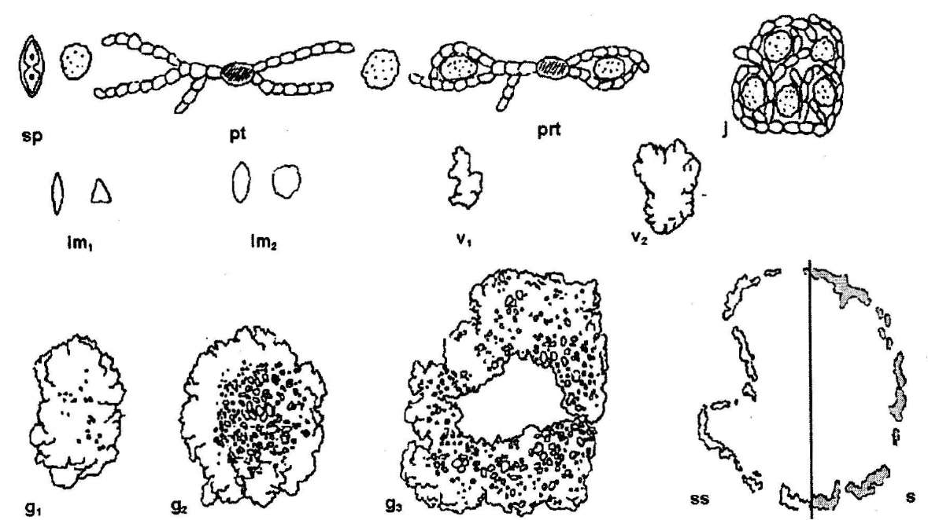
Рис 4.1. Онтогенез X. parietina. Объяснения индексов онтогенетических состояний приведены в табл. 4.7; sp, pt, prt (800-з); у (увеличение в 600 раз); im₁, im₂ (увеличение в 25 раз); v₁ (увеличение в 10 раз); v₂, g₁ (увеличение в 2 раза); g₂, g₃, ss, s (натуральная величина) (Суетина, 2006)

Измерения площади слоевища проводили с помощью контурного метода. Метод заключается в использовании полиэтиленовой пленки, на которой ручкой обводят контуры каждого слоевища. Нанесённый на прозрачную пленку контур переводят на бумагу для дальнейшего вычисления площади слоевища весовым методом.
Изучение изменчивости морфометрических признаков слоевищ разных онтогенетических состояний должно проводиться в разных экологических условиях (контрольные и экспериментальные участки), на разных видах деревьев.
Пример изменения морфометрических признаков в онтогенезе X. parietina. Исследования проводили в 1994–1996 гг. в двух местообитаниях: в заповеднике «Большая Кокшага» и в относительно загрязненном – г. Йошкар-Оле. Для исследования онтогенеза проанализировано более 400 образцов, собранных с отдельно стоящих деревьев осины (Populus tremula L.) в заповеднике «Большая Кокшага» и осины и липы сердцелистной в г. Йошкар-Оле в зоне умеренного загрязнения (Cуетина, 2006).
Для исследованных местообитаний для двух видов деревьев выявлены следующие тенденции изменения значений анатомо-морфологических признаков X. parietina в ходе онтогенеза:
1. Для признаков «толщина ризин, длина и ширина лопастей, ширина слоевищного края апотециев, высота апотециев и размер спор» характерно увеличение значений до максимума в g₂ состоянии с последующим уменьшением в g₃, а для признаков вегетативных структур и в ss состоянии.
2. Для признаков «площадь слоевища, количество лопастей, диаметр апотециев, высота гимениальиого слоя» характерно возрастание значений до g3 состояния с последующим уменьшением значений этих признаков вегетативных структур в ss состоянии.
3. Толщина слоевища резко возрастает при переходе от im₂ до v₁ состояния, сохраняясь далее на одном уровне на протяжении v, и g₃ состояний, и уменьшается в ss состоянии.
4. В пределах онтогенетического состояния с увеличением площади слоевища возрастает количество апотециев как у g₁, так и у g₂ особей: коэффициенты ранговой корреляции Спирмена равны, соответственно, 0,71 и 0,87 (Р < 0,001).
Величина анатомических и морфологических признаков слоевищ зависит от вида дерева, на котором произрастает лишайник. Значения большинства признаков выше на осине. Большее число апотециев и, соответственно, большая продукция спор обеспечивают устойчивое самоподдержание популяции X. parietina на осине. В v₂ − g₃ состояниях толщина ризин больше на липе сердцелистной, что свидетельствует о более прочной связи слоевища с субстратом. Наличие большого числа борозд и неровностей на осине обеспечивает лучшую сцепляемость со слоевищем и, возможно, поэтому не требует мощно развитых ризин.
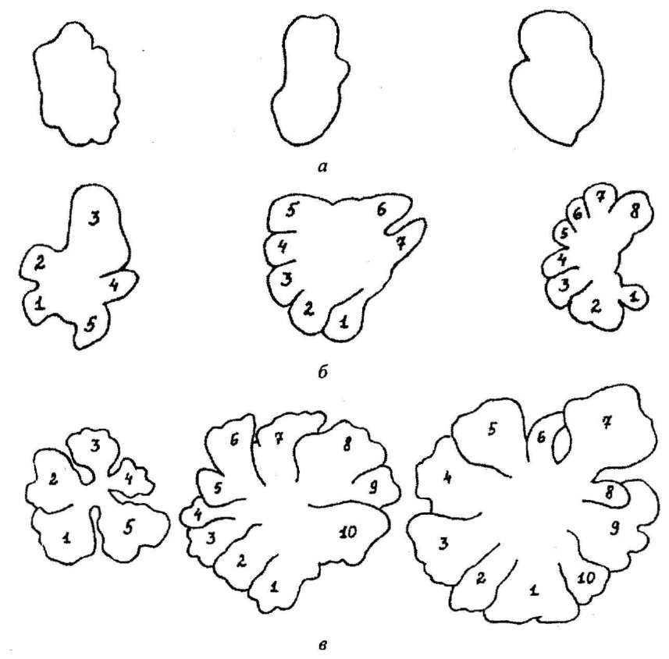
Рис. 4.2. Виргинильные особи X. parietina: а – переходные особи от im₂ к v₁;
б – v₁ особи; в – v₂ особи (лопасти слоевища под цифрами) (Суетина, 2006)

Сравнение значений количественных признаков на разных этапах онтогенеза на осине в городе и заповеднике показывает, что, как правило, площадь слоевища, количество апотециев и диаметр диска апотециев, количество, длина и ширина лопастей выше в незагрязненных местообитаниях. В условиях загрязнения отмечена тенденция к уменьшению толщины ризин в ss состоянии. Это обусловливает легкий отрыв слоевища от коры дерева и объясняет более редкую встречаемость субсенильных особей в городе. При этом загрязнение не вызывает значимых изменений толщины слоевища и внутренней структуры апотециев. Таким образом, жизненное состояние X. parietina выше в природных местообитаниях.

Рекомендуемая литература

- Методика определения выбросов автотранспорта для проведения сводных расчетов загрязнения атмосферы городов. Утверждено приказом Госкомэкологии России от 16 февраля 1999 г. N 66. − 48 с.
- Суетина, Ю.Г. Популяционный подход в лихеноиндикации / Ю.Г.Суетина; под ред. Д.Б. Гелашвили // Экологический мониторинг. Методы биологического и физико-химического мониторинга: Учебное пособие. − Ч. VI. − Нижний Новгород: ННГУ, 2006. − С. 274–306.
- Экология Нижнего Новгорода: монография / Д.Б. Гелашвили, Е.В. Копосов, Л.А. Лаптев − Н.Новгород: НГАСУ, 2008. − С. 221–227.

Глава 5. МЕТОДЫ БИОИНДИКАЦИИ НАЗЕМНЫХ ЭКОСИСТЕМ

С ПОМОЩЬЮ ПОЧВЕННОЙ МЕЗОФАУНЫ

5.1. Зооиндикация с помощью почвенной мезофауны

Цель занятия: ознакомление с методами диагностики состояния наземных экосистем с использованием в качестве биоиндикаторов почвенных артропод.

Основные учебные вопросы

1. Влияние абиотических факторов экотопа на распространение и процессы жизнедеятельности почвенных беспозвоночных.
2. Влияние антропогенных факторов на распространение и процессы жизнедеятельности беспозвоночных мезофауны почв.
3. Методы сбора и обработки материала мезофауны почв.
4. Методы биоиндикации качества среды на основе состава и обилия видов почвенной мезофауны.

Оборудование и материалы: пинцеты (4 шт.); воронки (2 шт.); марля (0,2 м²); почвенные ловушки (4 шт.); ватные матрасики (4 шт.); микроскопы световые бинокулярные МБС– 9 (4 шт.).

Ход работы
1.Постановка почвенных ловушек и сбор их содержимого.
2. Разборка и определение видов собранных беспозвоночных.
3. Биоиндикация состояния среды на основе некоторых таксономических групп беспозвоночных. Оценка сходства мезофауны беспозвоночных обследованных биотопов. Определение индексов доминирования и видового разнообразия.
3. Определение экологических групп беспозвоночных (на примере жужелиц).
4. Анализ жизненных форм беспозвоночных (на примере жужелиц)
4. Составление выводов и подведение итогов работы.

Беспозвоночные, обитающие в поверхностном слое почвы, в лесной подстилке, в травостое и других приземных ярусах лесного биогеоценоза вносят существенный вклад в общий круговорот веществ, трансформацию и перенос органического вещества и энергии, в разложение первичной продукции, создаваемой в процессе фотосинтеза растениями. Поэтому изучение реакции комплекса наземных беспозвоночных на антропогенные воздействия в рекреационных лесах имеет большое значение для разработки основ охраны природы и поддержания биологического равновесия в нарушенных лесах.
Для целей биоиндикации проводится анализ и сравнение фауны беспозвоночных на опытных и контрольной площадках. В качестве контрольной площадки используется малонарушенный лесной биотоп. Опытные площадки закладываются в лесных биотопах разной степени антропогенной нарушенности. В качестве Биоиндикационных показателей применяются:
- видовой состав и численность мезофауны;
- экологические группы почвенных беспозвоночных;
- соотношение жизненных форм мезобиоты почв;
- морфометрические показатели;
- индексы видового богатства, разнообразия и доминирования;
- трофическая структура комплексов беспозвоночных;
- индексы фаунистического сходства;
- популяционные характеристики доминирующих видов;
- показатели стабильности онтогенеза доминирующих видов.
Данные по видовому составу и численности беспозвоночных являются исходными для дальнейших видов анализа. При сравнении населения беспозвоночных обследованных биотопов используются индексы сходства (Песенко, 1970) (5.1, 5.2).
I_{cs} (5.1)
где a – виды общие для двух сравниваемых списков, b и c – виды присутствующие соответственно в первом или во втором списке.
I_{cs(b)} (5.2)
где P_{ij} и P_{ik} – минимальная доля вида – i, соответственно в сравниваемых попарно j и k списках. При построении дендрограмм используется метод объединительного кластерного анализа. Соединение объектов в дендрограмме осуществляется способом одиночного присоединения. В данном методе, называемом также методом ближнего соседа, соединение групп проводится по максимальному значению сходства между объектами из каждой группы (Песенко, 1982).
Видовая структура сообществ беспозвоночных определяется по %соотношению различных таксономических групп беспозвоночных (Сидоренко, 1998). Также для этой цели используются следующие основные показатели: индексы видового богатства Маргалефа (5.3), индекс доминирования Симпсона (5.4) и индекс видового разнообразия Шеннона (5.5).
I _{m} (5.3)
(5.4)
где n_{i} – численность i–го вида, N – общая численность,
S число видов, N – общая численность.
H_{s} (5.5)
Экологические группы – совокупность видов беспозвоночных, приуроченные к определенным факторам среды. Например, по типам местообитания выделяются лесные, лесолуговые, луговые, полевые, околоводные и другие группы беспозвоночных. Определяется соотношение разных экологических групп (% по численности).
Жизненная форма – это совокупность организмов, занимающих общую экологическую нишу, с комплексом сходных морфоэкологических признаков, возникающих в процессе эволюции под влиянием сходных факторов естественного отбора (Шарова, 1981). Жизненные формы являются единицами морфоэкологической системы организмов и могут не совпадать с филогенетической системой. Изучение жизненных форм позволяет полнее определить характеристику среды обитания, включающую как абиотические, так и биотические факторы, чем выявление только видового состава и численности беспозвоночных. Определяется по данным сборов распределение разных жизненных форм жужелиц (по их численности) в % (Сидоренко, 1998).
К популяционным характеристикам беспозвоночных относятся такие показатели, как плотность популяции, соотношение различных возрастных стадий, соотношение самцов и самок и др.
Анализ флуктуирующей асимметрии проводится на примере индикаторных групп беспозвоночных с использованием методик расчетов, предложенных Д.Б. Гелашвили и соавторами (2011).

Основная литература

- Сидоренко, М.В. Методы зооиндикации наземных экосистем / М.В. Сидоренко; под ред. Д. Б. Гелашвили // Экологический мониторинг. Методы биологического и физико-химического мониторинга: учеб. пособ. Ч.3. –Н.Новгород: Изд-во ННГУ, 1998. – С.79–104.

Рекомендуемая литература

- Виноградов, В.В. Биоиндикация в рамках геоэкологии / В.В. Виноградов // Биоиндикация в городах и пригородных зонах. – М.: Наука, 1993. – С. 5–11.
- Гелашвили, Д.Б. Избранные труды по теоретической и прикладной экологии / Д.Б. Гелашвили. – Н.Новгород: Изд-во ННГУ, 2011. – 392 с.
- Гиляров, М.С. Зоологический метод диагностики почв / М.С. Гиляров. – М.: Наука, 1965. – 278 с.
- Гиляров, М.С. Почвенные беспозвоночные как индикаторы почвенного режима и его изменений под влиянием антропогенных факторов / М.С. Гиляров // Биоиндикация состояния окружающей среды Москвы и Подмосковья. – М.: Наука, 1982. – С.8–12.
- Гиляров, М.С. Учёт крупных беспозвоночных (мезофауна) / М.С. Гиляров // Количественные методы в почвенной зоологии. − М.: Наука, 1987. − С.9–26.
- Горностаев, Г.Н. Насекомые СССР / Г.Н. Горностаев. – М.: Мысль, 1990. − 324 с.
- Дажо, Р. Основы экологии / Р. Дажо. – М.: Прогресс, 1975. – 415 с.
- Наумов, Н.П. Экология животных. – М.: Высш. шк., 1963. – 618 с.
- Песенко, Ю.А. Принципы и методы количественного анализа в фаунистических исследованиях / Ю.А. Песенко. – М.: Наука, 1982. – 287 с.
- Плохинский, Н.А. Алгоритмы биометрии / Н.А. Плохинский. – М.: Изд-во МГУ, 1980. – 150 с.
- Фредерикс, К. Экологические основы прикладной зоологии и энтомологии / К. Фредерикс. – М.–Л.: Наука, 1932. – 672 с.
- Шарова, И.Х. Жизненные формы жужелиц (Coleoptera, Carabidae) / И.Х. Шарова. – M.: Наука, 1981. – 360 с.
- Яхонтов, В.В. Экология насекомых / В.В. Яхонтов. – М.: Высш. шк., 1969. − 488 с.

Глава 6. МЕТОДЫ БИОИНДИКАЦИИ ВОДНЫХ ЭКОСИСТЕМ

6.1. Экологический мониторинг водных объектов в рамках Единой системы государственного экологического мониторинга (ЕСГЭМ)

Цель занятия: ознакомление с организацией федеральной системы экологического мониторинга.

Основные учебные вопросы

- Экологический мониторинг: определение, задачи, уровни, объекты, принципы и программы проведения.
- Особенности организации и проведения экологического мониторинга водных объектов.
- Методы биоиндикации: достоинства и недостатки их применения по сравнению с физико-химическими методами.
- Использование разных экологических групп гидробионтов в целях гидроэкологического мониторинга: достоинства и недостатки.

Оборудование и материалы: физические карты Российской Федерации и Нижегородской области; географический атлас Российской Федерации; ГИС-карты Волжского бассейна; компьютеры или ноутбуки (6 шт.)

Ход работы
1. Знакомство с организацией государственного экологического мониторинга водоёмов и водотоков в Российской Федерации и Нижегородской области.
2. Знакомство с ГИС-программой обработки и картирования результатов мониторинговых наблюдений на водоемах и водотоках.
3. Размещение и картирование контрольных створов мониторинга рек Оки и Волги в пределах Нижегородской области.

Экологический мониторинг – система регулярных (непрерывных или периодических) наблюдений за физико–химическими и / или биологическими параметрами экосистем и окружающей среды с целью оценки (диагностики) и прогнозирования их состояния.

Целью экологического мониторинга является выделение антропогенных изменений на фоне естественных изменений окружающей среды

Уровни экологического мониторинга:
локальный (импактный);
региональный (зональный);
федеральный (государственный);
межгосударственный;
глобальный (биосферный).
Принципы экологического мониторинга:
1) динамичность и регулярность наблюдений;
2) унификация (стандартизация) методов исследований и метрологическая поверка оборудования;
3) комплексность методов исследований (дистанционных и контактных; физических, химических и биологических);
4) сетевая организация станций наблюдений, включающая фоновые и импактные пункты наблюдений;
5) многоуровневая централизованная система сбора, обработки и анализа данных;
6) открытый характер доступа к экологической информации.
Единая система государственного экологического мониторинга (ЕСГЭМ) создана в РФ с целью информационного обеспечения государственных органов по охране окружающей среды, управлению природопользованием и медико–экологической безопасностью.

Объектами ЕГСЭМ (ФЗ N7 от 10.01.2001 «Об охране окружающей среды» п.3 ст. 63.1) являются:
1) загрязнение окружающей среды;
2) атмосферный воздух;
3) радиационная обстановка территории;
4) земли;
5) объекты животного мира;
6) лесопатологические процессы;
7) воспроизводство лесов;
8) состояния недр;
9) внутренние водные объекты;
10) водные биологические ресурсы;
11) внутренние морские воды и территориальные моря;
12) исключительная морская экономическая зона Российской Федерации;
13) континентальный шельф Российской Федерации;
14) уникальная экологическая система озера Байкал;
15) охотничьи промысловые ресурсы и среды их обитания.

Государственный мониторинг водных объектов (Водный кодекс РФ, ст.30, п.1–2.) является частью государственного экологического мониторинга и представляет собой систему наблюдений, оценки и прогноза изменений состояния водных объектов, находящихся в собственности федеральной, субъектов РФ, муниципальных образований, физических или юридических лиц.
Государственный мониторинг водных объектов осуществляется в границах бассейновых округов с учетом особенностей режима водных объектов, их физико–географических, морфометрических и других особенностей.

Государственный мониторинг водных объектов осуществляется в целях (ВК РФ, ст.30, п.3.):
1) своевременного выявления и прогнозирования негативного воздействия, а также развития негативных процессов, влияющих на качество воды в водных объектах, разработки и реализации мер по предотвращению негативных последствий этих процессов;
2) оценки эффективности осуществляемых мероприятий по охране водных объектов;
3) информационного обеспечения управления в области использования и охраны водных объектов, в том числе для государственного надзора в области использования и охраны водных объектов.

Объектами государственного мониторинга водных объектов являются (ВК РФ, ст.30, п.5.):
1) поверхностные водные объекты;
2) дно и берега водных объектов, а также водоохранные зоны;
3) подземные воды;
4) водохозяйственные системы, в том числе гидротехнические сооружения, а также объемы водозабора и сброса в водные объекты.

Государственный мониторинг водных объектов включает в себя (ВК РФ, ст.30, п.4.):
1) регулярные наблюдения за состоянием водных объектов, количественными и качественными показателями состояния водных ресурсов, а также за режимом использования водоохранных зон, зон затопления и подтопления;
2) сбор, обработку и хранение сведений, полученных в результате наблюдений;
3) внесение сведений, полученных в результате наблюдений, в государственный водный реестр;
4) оценку и прогнозирование изменений состояния водных объектов, количественных и качественных показателей состояния водных ресурсов.

В зависимости от целей мониторинговые наблюдения поверхностных вод суши подразделяются на следующие виды (РД 52.24.309–2011):
1) режимные;
2) фоновые;
3) специальные;
4) оперативные.

Режимные наблюдения:
– получение систематической информации о состоянии поверхностных вод, уровне их загрязненности по гидрохимическим, гидрологическим и гидробиологическим показателям;
– предоставление государственным органам и заинтересованным организациям информации и прогнозов о загрязненности воды водных объектов и экстренной информации о резких изменениях загрязненности воды.

Фоновые наблюдения:
– охватывают медленные изменения состояния поверхностных вод, вызванные изменениями климата и фонового загрязнения.
– служат фоном для режимных наблюдений сезонных, годовых и межгодовых процессов;
– предусматривают большой объём мониторинговых наблюдений;
– выполняются по программе фонового мониторинга в биосферных заповедниках, а также по специальной программе режимных наблюдений Росгидромета.

Специальные наблюдения
– направлены на решение конкретных водохозяйственных задач, например, гидротехнического строительства;
– цели и содержание наблюдений индивидуальны.

Оперативные наблюдения
– для оперативного выявления опасных ситуаций, вызываемых аварийным загрязнением водных объектов или их участков.

Пункты наблюдений организуют на водоемах и водотоках в следующих районах (РД 52.24.309–2011):
1) расположения городов и крупных рабочих поселков, сточные воды которых сбрасываются в водоемы и водотоки;
2) организованного сброса сточных вод отдельно расположенными крупными промышленными предприятиями, сельскохозяйственными предприятиями, территориально-производственными комплексами;
3) мест нереста и зимовья ценных и особо ценных видов промысловых организмов;
4) предплотинных участков рек, являющихся важными для рыбного хозяйства;
5) государственной границы и границ субъектов Российской Федерации;
6) замыкающих створов больших и средних рек;
7) устья загрязненных притоков больших водоемов и водотоков;
8) фонового загрязнения, в том числе, на территории государственных заповедников и национальных парков для изучения природных процессов и определения фонового состояния.

В пунктах наблюдений организуют один или несколько створов с учетом следующих факторов (РД 52.24.309–2011):
1) гидрометеорологических и морфометрических особенностей;
2) расположения источников загрязнения;
3) объема, состава и свойств сточных вод;
4) интересов водопользователей.

Один створ на водотоках организуют в следующих случаях:
1) в устьях загрязненных притоков при отсутствии организованного сброса сточных вод;
2) на незагрязненных участках водотоков;
3) на предплотинных участках рек;
4) на замыкающих участках рек;
5) на государственной границе или границе между субъектами РФ.

Два или более створов при наличии на водотоках организованного сброса сточных вод организуют следующим образом:
1) один из створов (фоновый) располагают на 1 км выше источника загрязнения (вне зоны влияния рассматриваемых сточных вод);
2) остальные створы (импактные) располагают ниже источника (или группы источников) загрязнения.
Сравнение фоновых значений показателей с показателями воды в пробе, отобранной ниже источника загрязнения, позволяет судить о характере и степени загрязненности вод под влиянием источников загрязнения.
Изменение состава воды в пробах, отобранных с учетом времени добегания в первом после сброса сточных вод створе и в расположенных ниже створах, что позволяет оценить самоочищающую способность водотока.
При выборе створа ниже источника загрязнения необходимо, чтобы он характеризовал состав воды в целом по сечению, т.е. его следует располагать в том месте, где сточные воды достаточно полно (не менее чем на 80%) смешиваются с водой водотока.
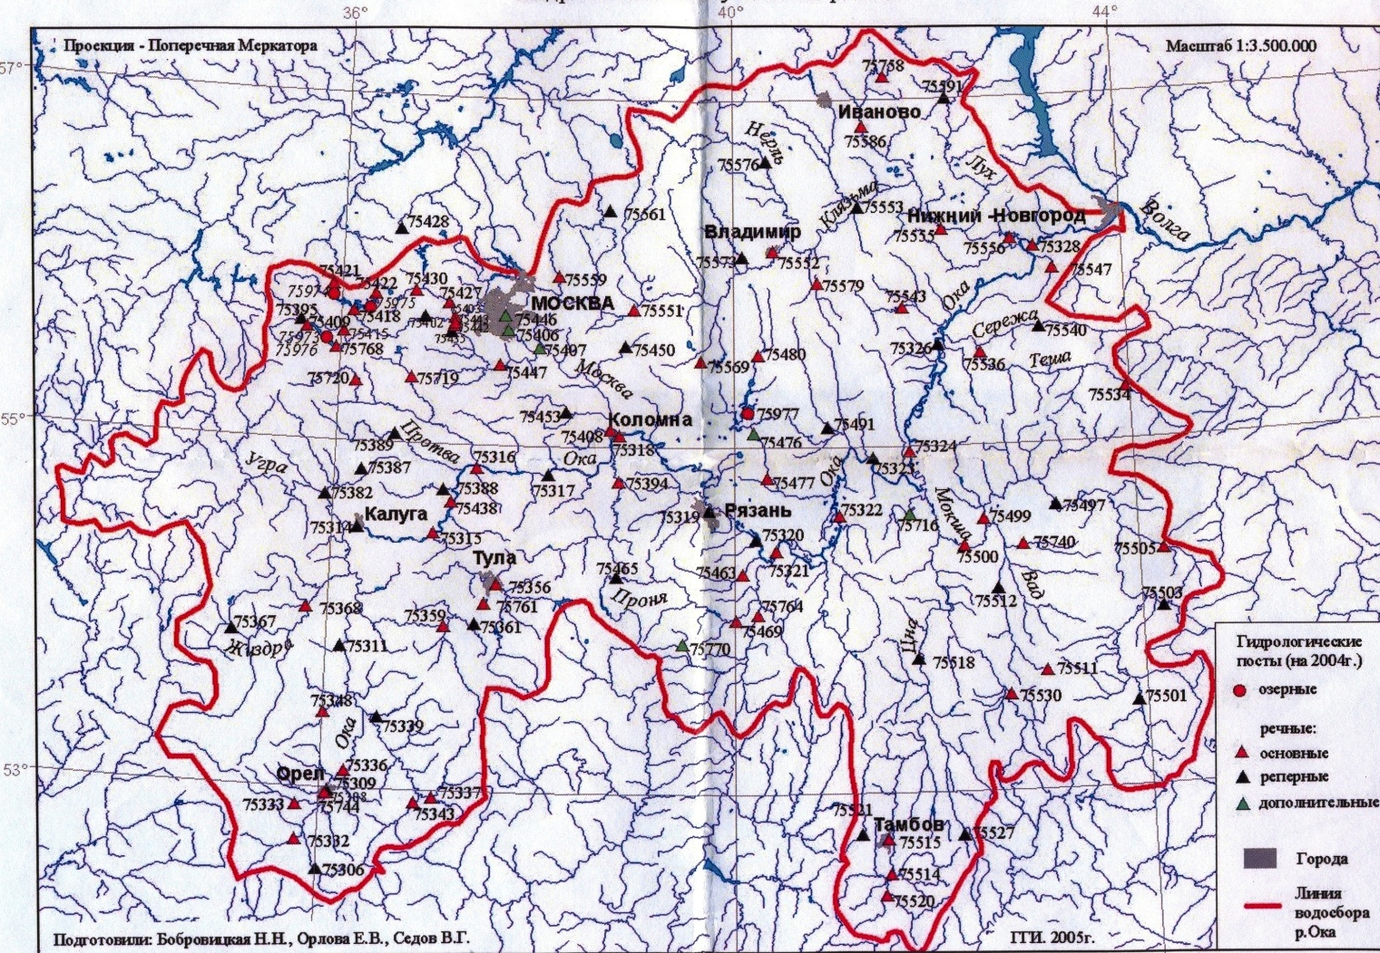
Рис.6.1. Сеть мониторинга Росгидромета на водомерных гидрологических постах р. Оки и Окского бассейна

Таблица 6.1

Достоинства и недостатки биоиндикационных методов по сравнению с физико–химическими методами экологического мониторинга

N | Достоинства | Недостатки
1 | оценивают качества окружающей среды как степень благополучия организмов, популяций, сообществ | не позволяют выявить действие отдельных антропогенных факторов загрязнения при многофакторном загрязнении окружающей среды
2 | оценивают совокупное воздействие антропогенных факторов на организм на протяжении его жизни | имеют инерционность (задержку реакции) на действие антропогенных факторов
3 | не требуют больших материальных затрат (расходных материалов) | требуют большего времени и высокой квалификации работников

Таблица 6.2

Достоинства и недостатки использования разных экологических групп гидробионтов в качестве биоиндикаторов экологического мониторинга водоемов и водотоков

Экологическая группа | Достоинства | Недостатки
Фито-планктон | Надежный экспрессный биоиндикатор в водоемах замедленного водообмена. Основной индикатор уровня трофии, реагирует на изменение концентрации и отношения минеральных форм азота и фосфора в воде. Надежный индикатор сапробности | Ненадежный биоиндикатор в водотоках с быстрым течением (характеризует качество воды выше расположенного участка).  Неоднозначно реагирует на загрязнение водоема тяжелыми металлами, в некоторых случаях увеличением видового разно-образия и биомассы.  Мало чувствителен к загрязнению воды пестицидами
Зоо-планктон | Надежный биоиндикатор в водоемах замедленного водообмена с разным периодом реакции (простейшие и коловратки – экспресс-индикаторы; рако-образные – лаг-индикаторы). Высокая чувствительность к загрязнению водоема пестицидами, фенолами и нефтепродуктами. Дополнительный индикатор уровня трофии, чётко реагирует на изменение концентрации взвешенных частиц в воде. Хороший индикатор сапробности и скорости течения | Ненадежный биоиндикатор в водотоках с быстрым течением. Неоднозначно реагирует на эвтрофирование водоема. Сильно зависит от плотности популяций планктоноядных рыб в водоеме
Бактерио-планктон | Надежный экспресс-индикатор. Специфичные бактерии чувствительны к загрязнению воды фенолами, нефтепродуктами, тяжелыми металлами и радионуклидами Индицируют содержание в воде кислорода, минеральных и органических форм азота, фосфора и серы. Хороший индикатор сапробности | Даёт краткосрочную характерис-тику качества воды.  В некоторых случаях реагирует на загрязнение воды тяжелыми металлами увеличением видового разнообразия и биомассы
Фито-бентос  (макро-,  микро-) | Надежный биоиндикатор эвтрофикации и токсического загрязнения как водоемов, так и водотоков с быстрым течением. Интегрально характеризует загрязнение воды и донных отложений | Имеет сезонное развитие и используется как биоиндикатор только в летний период максимального развития.  В большей степени индицирует загрязнение бентали, чем пелагиали водоема
Зоо-бентос  (макро- мейо-) | Надежный индикатор накопленного эффекта эвтрофикации и токсического загрязнения как водоемов, так и водотоков с быстрым течением. Высоко чувствителен к кислородному режиму. Интегрально характеризует загрязнение воды и донных отложений | В большей степени реагирует на загрязнение бентали, чем пелагиали водоема. Зависит от состава донных отложений и скорости течения
Зоопери-фитон  (макро-,  микро-) | Надежный биоиндикатор эвтрофикации и токсического загрязнения разных экологических зон как водоемов, так и водотоков с быстрым течением. Высоко чувствителен к скорости течения и кислородному режиму. Может развиваться на искусственно устанавли-ваемых субстратах | Зависит от состава субстрата и скорости течения

Основная литература

- Гелашвили, Д.Б. Экологические основы биомониторинга / Д.Б. Гелашвили // Экологический мониторинг. Методы биомониторинга. − Ч.1.− Н. Новгород: ННГУ, 1995 – С. 5–45.
- Израэль Ю.А. Экология и контроль состояния природной среды. 2-е изд. − М.: Гидрометеоиздат, 1984 –560 с.
- Кузнецова, М.А. Методы биоиндикации водных экосистем / М.А. Кузнецова, А.Г. Охапкин, Г.В. Шурганова, Г.А. Юлова // Экологический мониторинг. Методы биомониторинга. − Ч.1.− Н. Новгород: ННГУ, 1995 – С. 76–141.

Рекомендуемая литература
1. Пашкевич, М.А. Экологический мониторинг: Учебное пособие / М.А. Пашкевич, В.Ф.Шуйский. – СПб: Санкт-Петербургский государственный горный институт, 2002. – 89 с.
1. Федеральный закон от 10.01.2002 N 7–ФЗ (ред. от 03.07.2016) "Об охране окружающей среды". Статья 63.1. “Единая система государственного экологического мониторинга (государственного мониторинга окружающей среды)” (введена Федеральным законом от 21.11.2011 N 331-ФЗ).
2. Водный кодекс РФ, Статья 30. Государственный мониторинг водных объектов http://vodnkod.ru/glava–4/st–30–vk–rf
3. Постановление Правительства РФ от 10.04.2007 N 219 “Об утверждении Положения об осуществлении государственного мониторинга водных объектов”.
4. РД 52.24.309-2011 “Организация и проведение режимных наблюдений за состоянием и загрязнением поверхностных вод суши” / Н.П. Матвеева, Л.И. Минина, В.А. Брызгало, Т.А. Хоружая, А.А. Назарова (утвержден заместителем руководителя Росгидромета 25 октября 2011 года. Дата введения – 01.06.2012)

6.2. Фитопланктон как объект мониторинга водных экосистем

Цель занятия: изучение качественного состава и количественного развития фитопланктона водоемов и водотоков с разным уровнем антропогенного загрязнения.

Основные учебные вопросы

- Сравнительная характеристика отделов водорослей пресноводного фитопланктона.
- Методы отбора, сгущения и обработки проб фитопланктона.
- Методы изучения фитопланктона: качественный и количественный анализ.
- Индикация трофического статуса и загрязнения водных объектов с помощью фитопланктона.

Оборудование и материалы: микроскопы МИКМЕД–1 ЛОМО (8–х, 20–х, 40–х, 90–х) – 6 шт.; батометр Руттнера – 1 шт.; фильтровальный аппарат для концентрирования фитопланктона (колба Бунзена, воронка Бюхнера, насос Камовского) – 1 шт.; счетная камера Горяева (камера Нажоттта) – 6 шт.; лампы настольные осветительные – 6 шт.; стаканы химические – 150 мл (200 мл) – 6 шт.; стекла предметные – 30 шт., стекла покровные – 30 шт.; пипетки глазные – 6 шт.; пипетки лабораторные на 5 мл. – 10 шт.; чашки Петри – 10 шт.; препаравальные иглы – 10 шт.; фильтровальная бумага – 20 кружков; марлевые салфетки – 20 шт.; масло кедровое иммерсионное – 1 флакон; дистилли-рованная вода – 0,5 л.

Ход работы

- Знакомство с методом отбора количественных проб на водоемах и водотоках с помощью батометра.
- Знакомство с методами фильтрационного и седиментационного сгущения проб фитопланктона.
- Консервация, этикетирование и хранение проб фитопланктона.
- Качественный анализ фитопланктона: приготовление временных препаратов, установление таксономического состава водорослей.
- Количественный анализ фитопланктона: балльная оценка численности массовых видов водорослей, определение их процентного соотношения, определение объема клеток и биомассы доминантных видов водорослей.
- Сравнительный анализ таксономического состава, видового богатства, численности и видовой структуры фитопланктона в разнотипных водоемах и водотоках с различным уровнем антропогенной нагрузки.

Для выявления видового состава фитопланктона (кроме пикопланктона) используются планктонные сети Джеди и Лангганса (“Цепеллин”) из очень мелкого мельничного газа (№ 70 и более) шелковой или капроновой нити.
Для сбора количественных проб применяется батометрический метод по горизонтам воды в пределах эвфотической зоны снизу вверх через каждый метр. Пробы воды с каждого горизонта можно собирать и подготавливать раздельно для исследования вертикального распределения водорослей, либо смешивать в равных пропорциях для интегральной характеристики фитопланктона. В водотоках с быстрым течением допускается отбор ведром одной поверхностной пробы с глубины 0,5 м.
Каждая проба снабжается этикеткой, на которой указывают название водного объекта, номер станции, глубину, орудие лова, дату сбора. Этикетка пишется на пергаментной бумаге твердым карандашом или шариковой ручкой и вкладывается под прокладку крышки. Для этикеток удобно использовать лейкопластырь, кусочки которого наклеивают на банку или крышку.
Пробы фиксируют смесью Утермёля (табл. 6.3) из расчёта трех на 100 мл воды.
Таблица 6.3
Состав для приготовления фиксатора водорослей (смеси Утермёля)

раствор I |  | раствор II
KI | 10 г | Хромовая кислота 1 % | 5 см³
Н₂О | 50 см³ | Ледяная уксусная кислота | 10 см³
I₂ | 5 г | Формалин 40 % | 80 см³

Оба раствора сливаются и хранятся в темном месте. Применение йодных фиксаторов позволяет увидеть в клетках водорослей пиреноиды, жгутики, слизистые оболочки, устранить газовые вакуоли у большинства синезеленых.
Сгущение пробы проводят методом мембранной фильтрации, либо седиментации.
Фильтрацию проводят под вакуумом в воронке с пористым или сетчатым дном, на которое помещают мембранный фильтр № 6 или № 5 с диаметром пор 2–5 мкм и 1,2 мкм соответственно. Воронку укрепляют на колбе Бунзена, которую через верхний тубус шлангом соединяют с вакуумным насосом (рис. 6.2). Пробу фильтруют, оставляя над фильтром слой воды 1 см, чтобы фильтр оставался влажным. Планктон осторожно смывают с фильтра мягкой кисточкой в счетную камеру и просматривают «живую пробу», либо фильтр помещают в пенициллиновую склянку объемом 20 мл, заливают 5–10 мл фильтрата и консервируют до слабо–желтого цвета. В этом случае за 30 мин до фильтрации можно провести предварительную консервацию пробы несколькими каплями фиксатора. Изучать водоросли в живом состоянии можно также в случае центрифугирования пробы. Однако применять его при количественном учете фитопланктона не следует, так как центрифуга не осаждает синезеленые водоросли, содержащие газовые вакуоли.
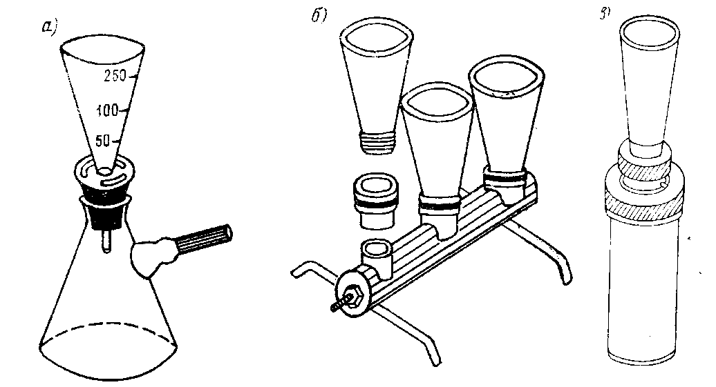
Рис. 6.2. Фильтрационные системы. а – Гусевой; б – Доти и Огури; в – Балонова

Седиментационный метод заключается в отстаивания фиксированной пробы воды с последующим удалением надосадочного раствора с помощью трубки–сифона с загнутым на 2 см вверх концом, затянутым газом № 70–76. После сгущения остаток пробы в 30–80 мл переливают в склянку объема 100–120 мл. Туда же сливают воду после ополаскивания стенок сосуда, в котором происходило осаждение. Затем доводят объем пробы до определенного значения.
Для количественной обработки фитопланктона удобны счетные камеры «Учинская» или «Нажотта» объемом 0,01; 0,02 и 0,05 см³. Перед подсчетом пробу перемешивают продуванием воздуха. Микропипеткой с входным отверстием не менее 2 мм в счетную камеру вносят одну–две капли фильтрата и быстро накрывают покровным стеклом. Клеткам водорослей дают осесть в течение нескольких минут.
В камере объемом 0,01 мл при численности нескольких сот тысяч можно просчитать две полосы, при нескольких десятках тысяч – пять полос, а при нескольких тысячах – всю камеру. Определение численности водорослей лучше проводить в камерах разных объемов. Крупные и колониальные формы планктона просчитывают в камерах большого объема (не менее 0,05–0,1 см³), для остальных видов подходят и более мелкие (0,01 и 0,02 см³).
За счетную единицу следует принимать одну клетку водорослей. Пересчет общей численности фитопланктона производят по формуле 6.1:
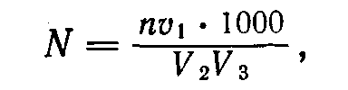 | (6.1)

где N – число клеток в 1 л воды исследуемого водного объекта; n – число клеток, обнаруженных в просчитанных полосах камеры; v₁ – объем концентрата пробы, см³; V₂ – объем воды в просчитанных полосах камеры, см³, V₃ – объем профильтрованной пробы, см³.
Клетки измеряют с помощью окуляр–микрометра. Цену делений окуляр–микрометра находят, сравнивая их с известной ценой деления объект–микрометра с 1–мм шкалой и единичными делениями 0,01 мм.
Фитопланктон просчитывают обычно при объективе с 40–кратным увеличением и окуляре с 7–кратным увеличением.
Для вычисления биомассы фитопланктона сначала определяют объем клеток различных видов водорослей. Форма клеток приравнивается к сходному геометрическому телу и по стереометрическим формулам вычисляют их объем. Плотность водорослей условно принимают равной единице, поэтому индивидуальная биомасса видов численно равна объему их клеток.

Основная литература

- Попченко, И.И. Мониторинг фитопланктона / И.И. Попченко; под. ред. проф. В.А. Абакумова // Руководство по гидробиологическому мониторингу пресноводных экосистем – СПб: Гидрометеоиздат, 1992. – С. 151 – 163.
- Методические рекомендации по сбору и обработке материалов при гидробиологических исследованиях на пресноводных водоёмах. Фитопланктон и его продукция. − Л.: Изд-во ГосНИОРХ, 1984. − 32 с.
- Курсанов, Л.И. Определитель низших растений в 5 томах: водоросли, грибы, лишайники, бактерии, актиномицеты / Л.И. Курсанов, М.М. Забелина, К.И. Мейер, и др.; под общ. ред. проф. Л.И. Курсанова – Т.1: Водоросли. – М.: Сов. наука – 395 с.
- Кисилев, И.А. Определитель низших растений в 5 томах: водоросли, грибы, лишайники, бактерии, актиномицеты / И.А. Кисилев, А.Д. Зинова, Л.И. Курсанов; под общ. ред. проф. Л.И. Курсанова. – Т.2. Водоросли. – М.: Сов. наука – 309 с.
- Левич, А.П. EcoGrade. Информационно–аналитическая система «Экологический контроль природной среды по данным биологического и физико–химического мониторинга». Мониторинг фитопланктона / А.П. Левич, Н.Г. Булгаков [Электронный ресурс]. Электрон. текстовые и графич. данные. –2016. Режим доступа: http://ecograde.bio.msu.ru/db/description/monitoring_
methods//part_4.html#part_3_4_1

6.3. Зоопланктон как объект мониторинга водных экосистем

Цель занятия: анализ качественного и количественного состава зоопланктона в разнотипных водоемах и водотоках с разным уровнем антропогенного загрязнения.

Основные учебные вопросы

- Сравнительная характеристика основных таксономических групп пресноводного зоопланктона.
- Методы отбора, сгущения и обработки проб зоопланктона.
- Методы изучения зоопланктона: качественный и количественный анализ.
- Индикация трофического статуса и загрязнения водных объектов с помощью зоопланктона.

Оборудование и материалы: микроскопы МИКМЕД–1 ЛОМО (8–х, 40–х, 90–х) – 6 шт.; бинокулярные микроскопы МБС–9 – 6 шт.; окуляр измерительный – 3 шт.; лампы настольные осветительные – 10 шт.; сеть Джеди – 1 шт.; сеть Апштейна – 1 шт.; счётная рэндом–камера (кристаллизатор Цееба) – 6 шт; счётная камера Богорова – 3 шт.; стаканы химические – 150 мл (200 мл) – 6 шт.; стекла предметные – 30 шт., стекла покровные – 30 шт.; пипетки глазные – 6 шт.; пипетки лабораторные на 5 мл. – 10 шт.; чашки Петри – 10 шт.; препаравальные иглы – 10 шт.; фильтровальная бумага – 20 кружков; марлевые салфетки – 20 шт.; масло кедровое иммерсионное – 1 флакон; дистиллированная вода – 0,5 л.

Ход работы

- Знакомство с методами отбора количественных и качественных проб зоопланктона на водоемах и водотоках с помощью сетей Джеди и Апштейна.
- Знакомство с методами консервации, этикетирования и хранения проб зоопланктона.
- Качественный анализ зоопланктона: приготовление временных препаратов, установление таксономического и видового состава водорослей.
- Количественный анализ зоопланктона: балльная оценка численности массовых видов и определение их процентного соотношения; определение индивидуальной массы и биомассы доминантных видов.
- Сравнительный анализ таксономического состава, видового богатства, численности и видовой структуры зоопланктона в разнотипных водоемах и водотоках с различным уровнем антропогенной нагрузки.

Станции (точки) отбора зоопланктона обычно располагают по продольной или поперечной оси водоема (если это озеро) с тем, чтобы охватить наиболее глубокие участки пелагиали, участки со средней глубиной, расположенные над сублиторалью, и прибрежные участки литорали водоема. Кроме того, необходим специальный облов зарослей высшей водной растительности.
В водотоках зоопланктон отбирается на всем протяжении – от истоков до устья, в главном русле – на поперечных створах в поверхностных и придонных слоях. Кроме того, планктон собирается в заливах береговой полосы. При изучении влияния загрязнения на основании анализа зоопланктонного сообщества желательно производить отбор проб по 1 разу зимой, весной и осенью и не менее 3 раз летом. При этом для качественного анализа рекомендуется отбирать пробы–дублеры, которые не фиксируют и обрабатывают немедленно после сбора.
Зоопланктон пресных вод представлен следующими основными таксономическими группами: простейшими (тип Ciliophora), коловратками (тип Rotifera), ракообразными (класс Crustacea, отряды Copepoda и Cladocera=Anomopoda).
Организмы зоопланктона – преимущественно микроскопические формы. В зависимости от линейных размеров пресноводный планктон принято делить на следующие группы:
1) мезопланктон – наиболее крупные организмы, видимые невооруженным глазом, их размеры от миллиметра до нескольких сантиметров (большинство представителей подотряда Calanoida, многие представители подотряда Cyclopoida: Eucyclops serrulatus, Macrocyclops albidus, Сyclops strenuus, Acanthocyclops gigas и др., крупные представители подотряда Cladocera: родов Sida, Limnosida, Daphnia, Bythotrephes и др.);
2) микропланктон – организмы размером 50 – 1000 мкм (Mesocyclops oithonoides, науплиальные стадии отряда Cyclopoida, многие представители Cladocera: родов Chydorus, Alona, Alonella, большинство видов Bosmina и др.;
3) наннопланктон – организмы меньше 50 мкм (инфузории, мелкие виды Rotatoria (Ascomorpha, Colurella);
4) ультрапланктон – организмы размером менее 20 мкм (мелкие инфузории, бесцветные жгутиконосцы, бактерии).

В зависимости от указанных размерных групп сбор планктонных организмов осуществляется различными методами: первые две группы могут быть уловлены планктонными сетями, для сбора нано- и ультрапланктона необходимо применять отстойный или фильтрационный методы. Номер планктонного газа соответствует числу ячей в 1 см² ткани. Для улавливания микропланктона применяется газ № 64–77, мезопланктона – № 38–64. Соответствие длины ячейки номеру газа приведено в табл. 6.4.

Таблица 6.4.
Соответствие между номерами и размером ячей мельничного газа

Номер газа | Длина ячейки, мм
46 | 0,145
55 | 0,099
68 | 0,076
77 | 0,064

Все разнообразие методов сбора зоопланктона сводится к двум вариантам:
1) комбинация водозачерпывания и одновременного отделения планктона от воды с помощью планктонных сетей, планктоночерпателей;
2) комбинация раздельного водозачерпывания и последующего отделения планктона от воды с помощью фильтрации через сеть или путём отстаивания.
Метод отбора проб зависит от типа водоема, его глубины, размеров. В крупных и средних водоемах с замедленным водообменом (озерах, водохранилищах) пробы зоопланктона отбирают количественной сетью Джеди фракционным ловом (последовательно облавливают эпи-, мета- и гипо- лимнион), по стандартным горизонтам. В мелких водоемах (прудах, малых лесных озерах, лагунах), глубина которых не превышает 3–4 м, отбор проб осуществляется также количественной сетью Джеди – тотально (облавливают весь столб воды от дна до поверхности).
В больших реках для сбора качественных проб используют цилиндрическую сеть Лангганса («Цеппелин»), для количественных – планктоночерпатель Вовка. Наиболее простым и доступным является отбор проб путем процеживания 100-200 л воды, взятой 10-литровым ведром через сеть Апштейна (газ № 64–77). Такой метод применяется на малых реках, а также в литоральной зоне водоемов.
Наиболее удобна для лова мезо- и микро- зоопланктона сеть Джеди, газ № 64-70 (рис. 6.3). Она состоит из фильтрующего шелковогого или капронового газового конуса и верхнего обратного усеченного конуса из плотного белого материала. По верхнему и нижнему краю обратного конуса пришиваются металлические кольца (верхнее диаметром 18 см, нижнее – 24 см), к которым на равном расстоянии друг от друга посредством манжеты из плотной ткани крепятся три боковые стропы из капронового фала. Свободные концы строп пришивают к мерному фалу. К нижнему концу фильтрующего конуса пришивается манжета из плотной ткани, к которой крепится стакан с краном для сливания пробы.
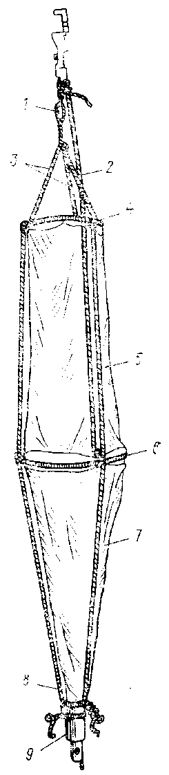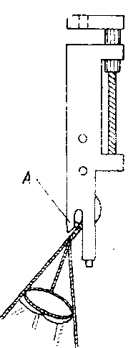
Рис. 6.3. Сеть Джеди с замыкателем
1 – петля на шнуре; 2 – шнур, связывающий сеть с замыкателем;
3 – шнуры на верхнем кольце; 4 – верхнее кольцо; 5 – матерчатый конус; 6 – нижнее кольцо; 7 – шелковая сеть; 8 – шнур, удерживающий стакан; 9 – стакан.

Для фракционного облова разных горизонтов воды используют сеть с уздечкой и замыкателем. Перед началом работы кольцо уздечки зажато крючком замыкателя, кран на стакане закрыт. Сеть в свободном погружении опускают в воду до определенной глубины, затем поднимают до нужного горизонта и замыкают сеть, отправляя посыльный груз по спускному тросу. Сеть поднимают на поверхность, открывают кран стакана и переливают пробу в чистую посуду. Затем кран стакана закрывают и сеть в расправленном виде погружают в водоем до уровня ниже входного отверстия, для того чтобы смыть со стенок сети оставшиеся организмы. Затем остатки пробы сливают в ту же посуду. После облова каждого горизонта сеть споласкивают. Для этого кран на стаканчике открывают, сеть 2–3 раза погружают в воду до уровня входного отверстия, а затем поднимают. По окончании работ промывают сеть с внешней и внутренней стороны горячей водой и мылом с помощью губки.
В озерах и водохранилищах зоопланктон облавливается количественной сетью Джеди в эпилимнионе, металимнионе и гиполимнионе. Отбор проб следует начинать с верхних горизонтов. Скорость подъема открытой сети не должна быть меньше 0,25 м/с и больше 0,5 м/с. После замыкания сети скорость подъема увеличивают, а затем, перед поверхностью несколько снижают, чтобы сеть плавно вынуть из воды.
Для установления видового состава зоопланктона производится тотальный лов от дна до поверхности. Иногда, в зависимости от целей исследования, возможен отбор так называемых интегральных проб: пробы отбираются, как обычно, по горизонтам, а затем сливаются в одну склянку.
Существует способ отбора, при котором сначала производится водозачерпывание ведром или планктобатометром, а затем отделение планктона от воды сетью Апштейна. Этот способ применяется на малых и средних реках, а также в прибрежной зоне любых водоемов и прежде всего в зарослях высшей водной растительности. Зачерпывание следует производить быстро и по возможности без пузырьков воздуха, не допуская перемешивания воды.
Отобранные пробы переливаются из стакана в стеклянные банки или пластиковые бутылки (100 – 300 см³ в зависимости от объема стакана). Банки тщательно завинчиваются крышками с резиновыми прокладками, бутылки – плотными резиновыми и хлорвиниловыми пробками.
Каждая проба зоопланктона, если она не обрабатывается в живом состоянии, должна быть сразу зафиксирована. Фиксируют зоопланктонную пробу 40% формалином, нейтрализованного насыщенным раствором бикарбоната натрия. Формалин приливают в пробу из расчёта: 1 часть формалина на 9 частей воды, чтобы получился 4% раствор с устойчивым запахом формалина.
Каждая проба зоопланктона должна быть тщательно этикетирована и записана в журнал или полевой дневник. В этикетке записываются следующие данные отбора пробы:
- водный объект;
- дата отбора пробы;
- номер створа (номер точки) отбора;
- местонахождение створа (станции);
- глубина;
- погодные условия (температура воздуха, освещенность, осадки, ветер);
- температура воды;
- прозрачность воды (по белому диску);
- орудие и способ лова;
- обловленный слой или объем профильтрованной воды.
Этикетка пишется на пергаментной бумаге твердым карандашом и приклеивается скотчем к банке или бутылке. На пробке и стенке водостойким маркером ставится номер пробы. Пробы хранят ей в защищенном от прямого света прохладном помещении. При транспортировке проб банки заполняют 4% раствором формалина доверху, что позволяет сохранить в целости хрупкие части тела ракообразных.
Непосредственно перед обработкой нефиксированной пробы ее следует сконцентрировать путем, например, центрифугирования или удаления большей части воды с помощью сифона. После этого чистой пипеткой берется капля осадка, переносится на предметное стекло и просматривается вначале под бинокуляром, а затем под микроскопом. Недопустимо путать так называемые «живые» и «формалиновые» пипетки. При микроскопировании рекомендуется пользоваться покровным стеклом, так как накрытые им капли с планктоном отчасти замедляет движение некоторых зоопланктеров. В живом состоянии определяют главным образом мелкие формы беспанцирных коловраток (Synchaeta, Floscularia), поэтому покровное стекло не требуется снабжать восковыми или пластилиновыми ножками; последнее необходимо лишь для крупных зоопланктеров (например, ракообразных, особенно, Соpepoda). Для замедления движения животных под покровное стекло помещают каплю наркотизирующего вещества (хлоралгидрат, хлороформ). Приостановки движения планктеров можно достигнуть также очень осторожным нагреванием препарата до 35–40°С, прибавлением вишневого клея или другого вязкого вещества.
Виды, не требующие определения в живом состоянии, исследуются из фиксированных качественных проб. Из осадка сконцентрированных проб пипеткой планктон переносится на предметное стекло и обрабатывается. При обработке фиксированного материала готовят препараты в капле воды, в водном глицерине – формалине (1 часть глицерина на 1 часть формалина). Для сохранения препарата на длительное время материал заключают в твердую среду: глицерин – желатин, канадский бальзам. Чтобы воспрепятствовать подсыханию среды, препарат по краю покровного стекла смазывают лаком.
При качественной и количественной обработке фиксированного материала важно отличать живые организмы от мертвых. Живым зоопланктонным организмам присуща четкость границ между органами, а также наличие хорошо выраженной мускулатуры. Для мертвых организмов характерно стирание границ между органами, распад мускулатуры.
Определение организмов зоопланктона пресных вод производится до вида по определителям.
При обработке качественных проб иногда допустимо производить учет относительной численности и частоты встречаемости тех или других форм. Для этого пользуются шкалами, которые цифрами или словесными обозначениями дают представление о порядке величин.
Далее следует количественная обработка проб, которая заключается в подсчете количества организмов каждого вида по возможности по возрастным стадиям или размерным группам. Счетный метод довольно трудоемкий, но в то же время самый точный. В бедных планктоном пробах организмы зоопланктона подсчитываются во всем объеме с помощью камеры Богорова (рис. 6.4).

Рис. 6.4. Камера Богорова

Кристаллизатор Цееба представляет собой прямоугольную ванночку с бортиками. Дно ванночки с нижней стороны разграфлено параллельными линиями на полоски. Каждая полоска умещается в поле зрения бинокуляра с 32–кратным увеличением.
В большинстве случаев подсчет всех организмов в исследуемой пробе технически невозможен. Следует подсчитать небольшую порцию планктона и пересчитать на всю пробу. Пробу доводят до определенного объема (25, 50, 100 см³) в зависимости от количества планктона. Чем чаще встречается организм в данной пробе, тем большее разбавление нужно применять для его подсчета. При редкой встречаемости, наоборот, требуется приведение пробы к небольшому объему. Таким образом, в зависимости от частоты встречаемости подсчитываемого организма, пробу следует разбавлять или концентрировать. Необходимо разбавлять пробу в том случае, если количество просчитываемых организмов в порции более 1000, или «сгущать», если количество организмов в порции менее 100.
Проба зоопланктона выливается в мерный цилиндр. Если объем пробы меньше нужного для подсчета, пробу доливают чистой профильтрованной (лучше дистиллированной) водой, если объем больше требуемого, пробу концентрируют следующим образом. Пробу отстаивают в течение 15–20 мин, пока практически весь планктон не осядет на дно сосуда. Затем осторожно, чтобы не взмутить осадка, оттягивают с помощью груши излишек воды сифоном в виде стеклянной изогнутой трубки, входное отверстие которой (опущенное в пробу) затягивается частым газом № 70–77. Приставшие к газу организмы смываются дистиллированной водой с помощью пипетки.
Приведенная к известному объему проба выливается в круглодонную колбу и равномерно взбалтывается. С помощью штемпель-пипетки разной вместимости (от 0,1 до 5 мл), не допуская оседания организмов на дно, отбирают порцию пробы. Часть пробы, взятую штемпель-пипеткой, выливают в камеру Богорова и в ней просчитывают число организмов каждого вида. Эта операция проводится дважды, после чего всю пробу просматривают под бинокуляром в кристаллизаторе Цееба для определения и подсчета редких и крупных видов. В случае отсутствия штемпель-пипетки пользуются обычной градуированной пипеткой на 10 см³ с достаточно широким диаметром (желательно 10 мм), предварительно отрезав нижнюю оттянутую ее часть. Число организмов в порциях пересчитывается на весь объем пробы и записывается в таблицу.
От определения количества организмов в пробе переходят к определению численности (количество организмов в 1 м³) зоопланктона. Если проба отбирается путем процеживания воды через сеть Апштейна, то учитывается объем процеженной воды.
Если отбор проб производится количественной сетью Джеди, то определяется коэффициент сети, исходя из радиуса ее входного отверстия. Коэффициент сети рассчитывается следующим образом:

k = 1/πR² | (6.4)
Вычислим таким образом коэффициент сети при диаметре d входного отверстия сети, равном 18 см. Радиус входного отверстия г = 9 см. Площадь S входного отверстия сети составляет 3,14∙81 =254,34 см². Отсюда k = 10000 / 254,34 = 39,32. Численность организмов N находится путем перемножения количества организмов в пробе п на коэффициент сети k и делением на глубину облова вертикального столба воды.
Размерные характеристики зоопланктона приобрели большую значимость в связи с развитием энергетического подхода при оценке функционирования экосистем. Пробы отбирают в вегетационный период не реже чем через 10 дней. При обработке проб у ветвистоусых различают стадии: молодь, яйценосные самки, самки без яиц, самцы; у веслоногих – науплиусы, копеподиты, взрослые особи и самки с яйцами. При обработке проб следует определять пол, возрастную стадию особи, размер тела, плодовитость. Промеры организмов осуществляются под бинокулярным микроскопом МБС-10 по возрастным стадиям: взрослые формы, молодь (I и II стадии), яйценосные самки. Измеряются не менее 30 экземпляров каждого вида определенной стадии.
Биомасса зоопланктона определяется путем умножения индивидуальной массы каждого организма на его численность. Данные об индивидуальных массах зоопланктеров приведены в литературе. Однако следует учитывать, что длина и масса зоопланктеров одного и того же вида может значительно варьировать в разных водоемах, климатических зонах, а также в зависимости от сезона. Е. В. Балушкина и Г. Г. Винберг (1979) сопоставили и критически оценили все содержащиеся в литературе уравнения и материалы, позволяющие по измерениям длины тела находить массу планктонных животных. В результате было предложено в качестве общего способа выражения зависимости между массой и длиной тела особи степенное уравнение:

w = ql^{b} | (6.5)
где w – масса тела, мг; l – длина тела организма, мм; q – масса тела при длине тела 1 мм, мг сырого вещества; b – показатель аллометрии роста тела.
В течение года структура зоопланктонного сообщества меняется в сезонном аспекте под влиянием обычных гидрологических и гидрохимических факторов. В весенний период зоопланктон чаще всего представлен более мелкими молодыми особями, в летний период преобладают крупные самки, для которых характерна высокая плодовитость, в осенний период плодовитость снижается, доминируют взрослые особи, появляются самцы. Свидетельством влияния неблагоприятных факторов может быть возникновение в популяциях (например, кладоцер) эффипиальных самок, самцов, уменьшение размеров тела, снижение плодовитости, изменение числа генераций, плотности популяций, доли молоди в общей численности.

6.4. Зообентос и зооперифитон как объекты мониторинга водных экосистем

Цель: анализ качественного и количественного состава зообентоса разнотипных водоемов и водотоков с разным уровнем антропогенного загрязнения.

Основные учебные вопросы

- Сравнительная характеристика основных таксономических групп пресноводного зообентоса.
- Методы отбора, разбора и консервации проб зообентоса в разных экологических зонах водоемов и водотоков.
- Методы изучения зообентоса: качественный и количественный анализ.
- Методы индикации трофического статуса и загрязнения водных объектов с помощью пресноводного зообентоса.

Оборудование и материалы: микроскопы МИКМЕД–1 ЛОМО (8–х, 40–х, 90–х) – 6 шт.; бинокулярные микроскопы МБС–9 – 6 шт.; лампы настольные осветительные – 10 шт.; торсионные весы – 1 шт.; дночерпатель Экмана–Берджа – 1 шт.; промывная сеть 1 шт.; стаканы химические – 150 мл (200 мл) – 6 шт.; стекла предметные – 30 шт., стекла покровные – 40 шт.; пипетки лабораторные на 5 мл. – 10 шт.; чашки Петри – 10 шт.; препаравальные иглы – 10 шт.; фильтровальная бумага – 50 кружков; марлевые салфетки – 20 шт.; спирт этиловый – 70 % – 100 мл.; глицерин – 20 мл.; дистиллированная вода – 0,5 л.

Ход работы

- Знакомство с методами отбора количественных и качественных проб зообентоса на водоемах и водотоках с помощью дночерпателя Экмана-Берджа и скребка.
- Знакомство с методами консервации, этикетирования и хранения проб зообентоса.
- Качественный анализ зообентоса: приготовление временных препаратов, установление таксономического и видового состава водорослей.
- Количественный анализ зообентоса: подсчет и взвешивание организмов: определение численности и биомассы видов и таксономических групп, расчет их процентного соотношения.
- Сравнительный анализ таксономического состава, показателей видового богатства, численности, биомассы и процентного соотношения таксономических групп зообентоса в разнотипных водоемах и водотоках с различным уровнем антропогенной нагрузки.

6.5. Комплексная биоиндикация качества воды водоёмов и водотоков

Цель: оценка качества воды природных водоёмов и водотоков на основе сапробиологических и структурно-функциональных показателей фитопланктона, зоопланктона и зообентоса.

Основные учебные вопросы

- Сапробность вида и сапробность водоёма. Зоны сапробности и их сравнительная физико–химическая характеристика.
- Сравнительная биологическая характеристика зон сапробности водоемов и водотоков. Виды-индикаторы сапробности и их критерии.
- Сапробиологические методы оценки качества вод с помощью индикаторных видов Пантле-Букка в модификации В. Сладечека и Зелинки-Марвана.
- Методы оценки качества вод на основе индикаторных таксонов зообентоса по методам: Вудивисса, Гуднайта-Уитлея, Пареле, Балушкиной.
- Метод оценки качества воды с помощью индекса видового разнообразия Шеннона.

Оборудование и материалы: микрокалькуляторы – 6 шт.; компьютер персональный – 1; лампы настольные осветительные – 6 шт.; бумага миллиметровая – 1 лист; бумага писчая серая – 12 листов; клей канцелярский – 1 фл.; ножницы канцелярские – 2 шт.; линейки ученические – 6 шт.

Ход работы

- Проведение сапробиологического анализа качества вод с помощью индикаторных видов фитопланктона, зоопланктона и зообентоса на основе метода Пантле-Букка в модификации В Сладечека и по системе Зелинки-Марвана.
- Проведение оценки качества вод по индикаторным таксонам зообентоса с помощью индексов Ф. Вудивисса, Гуднайта-Уитлея, Э. Пареле, Е. Балушкиной.
- Проведение оценки качества с помощью индекса видового разнообразия Шеннона сообществ фитопланктона, зоопланктона и зообентоса.
- Сравнительный анализ результатов оценки качества природных вод, полученных разными методами биологического анализа по наборам индикаторных видов, представляющих разные биотические сообщества гидробионтов.

Макрозообентос (bentos – глубина) – это совокупность беспозвоночных (размер тела более 0,2 мм), населяющих дно водоемов (бенталь).
Макрозооперифитон – это совокупность беспозвоночных, населяющих погруженную и плавающую водную растительность (или фиталь), а также приподнятые над поверхностью дна субстраты, в том числе искусственные гидротехнические объекты.
Пресноводный макрозообентос представлен круглыми и кольчатыми (олигохеты, пиявки) червями, моллюсками (брюхоногие, двустворчатые), ракообразными (амфиподы, изоподы, декоподы и др.), паукообразными, насекомыми (хирономиды, гелеиды, поденки, веснянки, ручейники, стрекозы, мошки и др.) и т. п. Многие из этих организмов обитают также и в толще воды: ракообразные (мизиды, палласея и др.), пауки, хаоборусы.
Донные организмы обитают не только на поверхности грунта и в его толще, но и на водных растениях, нередко минируя их. Субстратом фауны донных беспозвоночных служат также различные подводные объекты (коряги, сваи и т. п.), поверхности раковин крупных моллюсков, панцирь и жабры речных раков, обрастания мшанок. Подвижные же организмы легко отрываются от поверхности субстратов и плавают в толще воды над грунтом или среди растений. Многие донные организмы интенсивно передвигаются по поверхности грунта в целях поиска пищи.
При изучении состояния водных экосистем особенно важное значение имеют правильный выбор места проб (станции) и методов сбора и обработки гидробиологического материала. Выбор донного субстрата является начальным моментом отбора пробы и определяется конкретной задачей исследований. Для целей гидробиологического мониторинга следует отдавать предпочтение субстратам, заселенным наиболее разнообразной бентофауной, так как биоценозы, достигшие в водоеме максимального количественного развития, виды которого характеризуются высокой степенью эквитабильности, являются наиболее информативными для оценки качества вод.
Субстрат должен располагаться на участке дна с возможно более благоприятными кислородными условиями, которые в водоемах замедленного водообмена создаются в литоральной зоне, а в реках – в прибрежной зоне, и на перекатах. Кроме того, субстрат должен как можно лучше омываться водой и как можно меньше испытывать влияние микроусловий (в зоне выхода подземных вод, в застойных участках рек и др.). Пробы бентоса, отобранные с глубинной части реки (в медиали) или в профундали озер, характеризуют не столько качество вод, сколько загрязненность донных отложений, придонных слоев воды (в озерах), которые по химическому составу существенно отличаются от воды в водоеме в целом, что снижает информативную ценность бентосных показателей. Кроме того, участки различных глубин в озерах населяют своеобразные в экологическом отношении комплексы видов, отвечающие специфическим условиям обитания на этих глубинах, которые нельзя однозначно сводить к влиянию антропогенного фактора. При постановке специальных задач, связанных с изучением загрязнения грунтов, возможен отбор проб в профундали озер и на глубинах рек.
Для получения сопоставимой информации о бентофауне разных створов, желательно отбирать пробы в биотопах, являющихся общими для разных участков реки. Степень приоритетности того или иного субстрата можно определить, придерживаясь следующих рекомендации.
На равнинных реках пробы необходимо отбирать с макрофитов. При поднятии уровня воды или отсутствии перечисленных субстратов пробы следует отбирать с затопленной и полупогруженной растительности. Если такая растительность отсутствует, пробы отбирают с любых затопленных твердых субстратов. При отсутствии всех перечисленных субстратов пробы отбирают с мягких грунтов: глины и ила. Наименее подходят песчаные грунты, в этом случае лучше использовать искусственные субстраты.
В озерных экосистемах предпочтительнее отбирать пробы с фитали, менее информативны биоценозы каменистых и мягких грунтов, в особенности – песчаной литорали.
Для целей гидробиологического мониторинга наиболее удобным и универсальным орудием лова является скребок (рис. 6.5), представляющий собой надетую на палку" металлическую рамку с режущей кромкой, к которой пришито сито из плотной бязи и мельничного газа № 23. Применение скребка позволяет отбирать как качественные, так и количественные пробы со всех видов субстратов, включая такие специфические, как погруженные обросшие борта паромов, стенки гидротехнических сооружений, сваи мостов и др. Техника отбора проб с помощью скребка имеет ряд особенностей. Работу необходимо выполнять в высоких (болотных) сапогах.
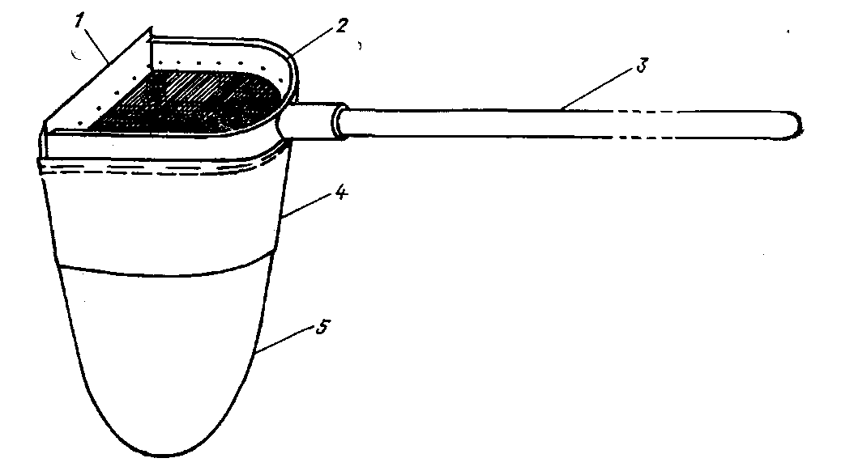
Рис. 6.5. Скребок.
1- режущая кромка; 2 - рамка; 3- шест; 4 - бязевая часть промывочного сита; 5 - часть сита из мельничного газа № 23.

При отборе проб на реках скребок устанавливается ниже по течению относительно субстрата, с которого ведется отбор, чтобы организмы вместе с взмученными частицами грунта или фрагментами субстрата попадали внутрь сита скребка с течением. Во всех случаях, кроме отбора проб с песчаных грунтов, грунт вместе с организмами отмывается в сите от мелких фракций грунта и переносится в широкогорлую банку, куда наливается вода – при выборке организмов из грунта у водоема, или фиксирующая жидкость – при последующей транспортировке и хранении неразобранной пробы.
При отборе проб с мягких глинистых грунтов и илов скребок погружается в грунт на глубину до 10 см и скребущим движением режущей кромкой срезается поверхностный слой грунта. Движение скребка при этом должно быть направлено против течения.
При отборе проб с песчаных грунтов необходимо применять метод взмучивания. Для этого следует погрузить скребок в песок на 10 см и горизонтальными движениями наполнить сито песком примерно на две трети, после чего, не промывая, перенести грунт в ведро или таз и вращательным движением, а также с помощью руки несколько раз взмутить песок. Легкие фракции с организмами после каждого взмучивания сливать в предварительно ополоснутый скребок, а оттуда – в широкогорлую банку.
Для отбора количественных проб зообентоса с помощью скребка на галечнике, целесообразно применять рамку, представляющую собой металлический прямоугольный каркас с затянутыми мельничным газом боковыми гранями. Проба отбирается с помощью скребка, помещенного внутрь этого каркаса и жестко закрепленного в его задней части с помощью фиксирующей проволоки, натянутой снизу рамки параллельно ее задней грани.
Для сбора с помощью скребка количественных проб с мягких грунтов, а также с обросших твердых поверхностей достаточно измерить площадь облова, равную произведению расстояния, пройденного скребком, на ширину его режущей кромки.
При проведении исследований, связанных с изучением бентоса относительно глубоководных участков дна водоемов, а также при невозможности пользования скребком (например, на реках с обрывистыми берегами, на водохранилищах с несформированной литоралью и др.), возможно применение различных систем дночерпателей, зарослечерпателей, драг и других орудий сбора донной фауны. Для сбора количественных проб чаще всего применяют модифицированные модели коробчатых дночерпателей Петерсена и Экмана-Берджа (рис. 6.6).
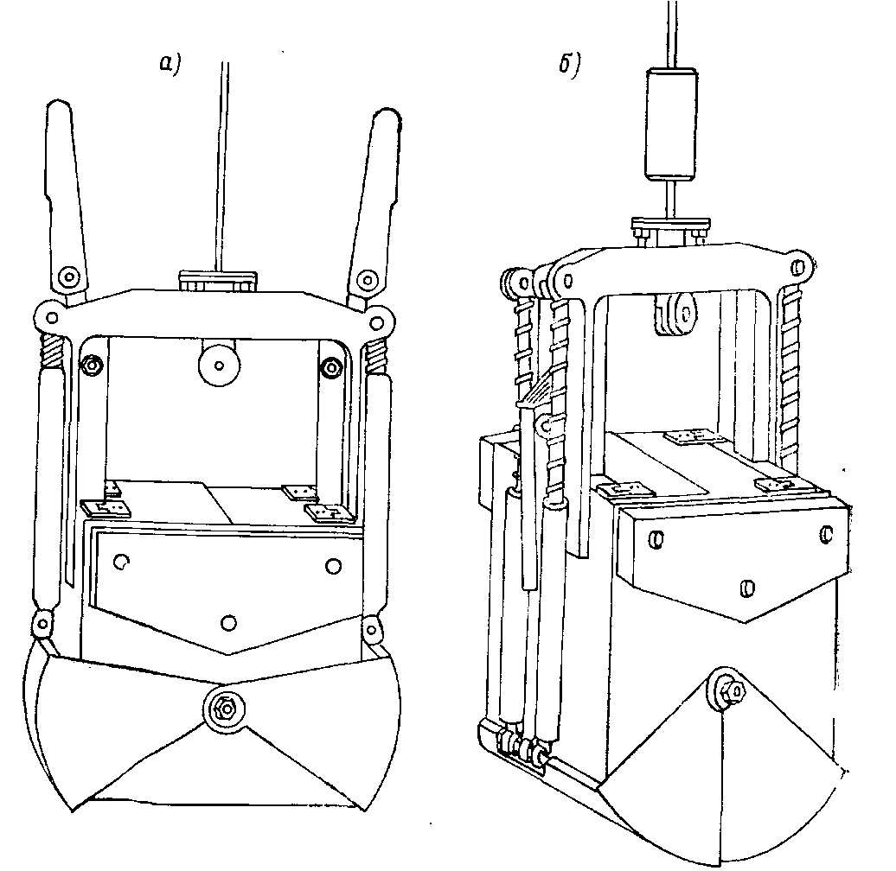
Рис. 6.6. Современная модификация дночерпателя Экмана-Берджа в открытом (а) и закрытом (б) виде.

Дночерпатели всех систем наиболее эффективно работают на мягких грунтах. На очень мягких глинах и жидких илах рекомендуется применять дночердатели Экмана–Берджа с высокой коробкой (модель Боруцкого), на которые можно установить решетчатые пластины, препятствующие чрезмерному погружению в грунт. Пружинный механизм этих дночерпателей, особенно в утяжеленном виде, позволяет использовать их в негустых зарослях макрофитов и на довольно плотных, задернованных грунтах. Наиболее удобны для работы с лодок дночерпатели Экмана-Берджа малой модели с площадью захвата 0,025 м².
Тросовые дночерпатели опускаются с лодки или катера, оснащенных лебедкой с блоком-счетчиком для замера длины вытравливаемого троса или глубины погружения дночерпателя. При отсутствии лебедки лучше отказаться от применения троса и пользоваться толстой хозяйственной веревкой из скрученной пеньки, размеченной через каждые два метра. Во избежание сноса лодки ее необходимо предварительно заякорить, в противном случае дночерпатель может лечь набок и не сработает. То же происходит при попадании дночерпателя на боковую поверхность подводного склона или при отборе проб на течении. Существенным препятствием для отбора проб может служить попадание между створками дночерпателя в момент его закрывания различных мелких предметов. Взятая проба в этом случае вымывается из дночерпателя при его подъеме.
После отбора дночерпательной пробы, она переносится в таз (ополаскиваются внутренние стенки коробки или ковша дночерпателя). После этого пробу полностью или послойно отмывают в промывочном сите из газа № 23 до исчезновения мути и помещают в широкогорлую банку с водой или раствором формалина, как и после отбора пробы скребком.
Искусственные субстраты применяют для изучения зооперифитонных сообществ на каменистых грунтах или в зарослях макрофитов. Метод искусственных субстратов дает хорошие по сравнимости результаты и может быть применен как для качественных, так и для количественных исследований. Целесообразно применять искусственнные субстраты в ситуациях, когда непрактичны другие методы (например, при отсутствии удобных для заселения естественных субстратов - песчаных грунтов и др.), а также для получения сопоставимых результатов на различающихся в биотопическом отношении участках реки.
В качестве искусственного субстрата применяются 10–15 кусков каменноугольного шлака, помещенных в рукав из неузловой полиэтиленовой сетки длиной 25 см. Концы сетки завязываются и субстрат укрепляется на какой-либо опоре с помощью капронового шнура. Оптимальный срок нахождения субстрата в воде равен 1–1,5 мес. Для получения адекватных результатов на каждом створе необходимо ставить не менее трех субстратов.
При отборе проб с искусственных субстратов нужно перенести их из водоема в ведро с водой, подставив снизу скребок во избежание потери организмов. Куски субстрата следует извлечь из сетки, ополоснуть их в ведре и снять с них с помощью пинцета прикрепленные формы. В лаборатории организмы можно смыть с кусков шлака в сортировочное сито сильной струёй воды.
Лов взрослых стадий насекомых (имаго), вылетающих из воды, имеет вспомогательное значение для уточнения видовой принадлежности амфибиотических видов бентосных организмов. Чаще всего лет и роение насекомых наблюдаются в вечерние часы в теплое время года. Облов роев нужно производить энтомологическим сачком, пойманных насекомых фиксировать и хранить в жидкости Удеманса (640 мл 96%-ного этанола, 50 мл глицерина, 80 мл ледяной уксусной кислоты, 230 мл дистиллированной или кипяченой воды).
Каждая бентосная проба снабжается этикеткой, на которой указываются номер пробы, название водного объекта, пункта и створа наблюдений, дата отбора, глубина, характер субстрата, количество скребков или выемок дночерпателя.
Подготовка бентосной пробы к анализу включает в себя выборку организмов из грунта (разборку пробы) и их сортировку. Разборку пробы желательно производить сразу же после ее отбора на берегу водоема, поскольку выборка из грунта живых организмов происходит в среднем в 2-3 раза быстрее, чем фиксированных. Благодаря активным движениям даже такие мелкие объекты, как черви наидиды, личинки мокрецов, ранние возрастные стадии насекомых, хорошо видны в белой кювете невооруженным глазом. При невозможности немедленной разборки пробы ее фиксируют 4 % раствором формалина, предварительно нейтрализованным насыщенным раствором соды (NaHCO₃). Нейтрализацию формалина проводят для предотвращения растворения помещенных в него известковых раковин моллюсков. В качестве консерванта можно применять также 75% этанол. После фиксации пробу перевозят в лабораторию, где ее разбирают под бинокуляром, поскольку мелкие неподвижные, частично обесцвеченные организмы плохо заметны на фоне растительных остатков и других частиц в пробе.
Разобранная проба сортируется по систематическим группам до семейств. Для этой цели пользуются специальными кассетами, изготовленными из плексигласа (рис. 6.7). Диаметр мелких углублений должен соответствовать полю зрения бинокуляра при 8-кратном увеличении.
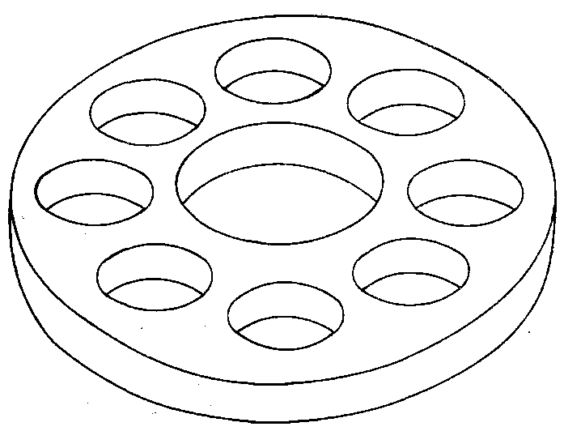
Рис. 6.7. Кассета для сортировки организмов бентоса.

Численность организмов данного вида определяют прямым подсчетом особей в пробе, биомассу– взвешиванием на торсионных или аналитических весах. Взвешивание нужно производить после непродолжительной обсушки навесок материала на фильтровальной бумаге (до момента, когда организмы не будут оставлять мокрых пятен на ней при легком надавливании).
Камеральная обработка пробы в чашке Петри проводится с помощью бинокулярного стереомикроскопа микроскопом МБС-10 в отраженном свете.
При пересчете численности и биомассы организмов в пробе на 1 м² необходимо пользоваться коэффициентами пересчета. При отборе количественных проб бентоса малыми моделями дночерпателей Экмана-Берджа, Петерсена с площадью захвата 0,025 м² (1/40 м²) для пересчета на 1 м² численность и биомассу организмов в пробе следует умножить на 40. При отборе проб скребком удобно за 1 количественную пробу, или 1 скребок (1х), принять прохождение режущей кромкой в поверхностном слое грунта полосы 50 см. При ширине режущей кромки 16 см облавливаемая площадь составит 800 см², что меньше 1 м² в 12,5 раза. Следовательно, коэффициент пересчета на 1 м² равен при одном движении − 12,5, при 2 х – 6,25.
Оценка доминантности производится с использованием индекса доминантности, предложенного А. Ковнацким в 1971 г. на основе «коэффициента обилия» В. Ф. Палия. П. В. Тузовский для оценки сходства биотопов предложил комбинированный коэффициент сходства, связывающий обилие, встречаемость и характеризующий доминантность вида в биоценозе по численности:
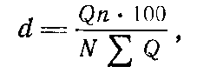 (6.6)
где Q–численность особей данного вида; ΣQ–общая численность особей всех видов; п-количество проб с данным видом; N-общее количество проб с данного биотопа.
Очевидно, для одной репрезентативной пробы формула примет вид
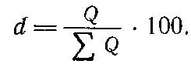 (6.7)
Для характеристики комплекса предлагается выделять доминанты в пределах 10≤d ≤100, субдоминанты - в пределах 1≤d≤9,99, субдоминанты первого порядка-в пределах 0,1≤d≤0,99 и второстепенные члены - d≤ 0,099.
Аналогично рассчитывается доминантность особей по биомассе.

Методы биоиндикации вод с помощью зообентоса
Метод крупных таксонов широко применяется в практике гидробиологического мониторинга благодаря простоте вычислений, отсутствию трудоемких таксономических определений. Теоретическим обоснованием и условием универсальности метода является повсеместное распространение используемых таксонов в водоемах разных типов с разным уровнем загрязнения. Такими группами являются олигохеты и личинки хирономид.
Классический вариант олигохетного индекса (ОИ) впервые был предложен Гуднайтом и Уитлеем в 1961 г. Индекс рассчитывается, как отношение численности олигохет к общей численности организмов макрозообентоса. При этом состояние реки считается хорошим, если ОИ меньше 60%, сомнительным при ОИ в пределах 60–80 %, река тяжело загрязнена, если ОИ превышает 80 %.
Э. А. Пареле применила ОИ для малых рек Латвии, ранжировав его в соответствии с классификацией качества вод С. М. Драчева. На основании значений модифицированного ОИ, названного коэффициентом D, Пареле было выделено шесть групп в исследованных водотоках: очень чистая (0,01–0,16); чистая (0,17–0,33); умеренно загрязненная (0,34–0,50); загрязненная (0,51–0,67); грязная (0,68–0,84); очень грязная (0,85–1,0).
В условиях Русской равнины для крупных рек хорошо зарекомендовал себя другой метод Пареле, основанный на отношении численности олигохет семейства тубифицид к суммарной численности всех олигохет:
D₂ = t / o ,
где t – численность тубифицид, о – численность всех олигохет.
По значениям D₂ для рек Латвии были выделены: сильно загрязненные воды (0,8–1,0); загрязненные (0,55–0,79); слабо загрязненные (0,3–0,54); относительно чистые (<0,3). В малых быстротекущих водотоках, с разнообразной донной фауной предлагается использовать коэффициент D₂ –соотношение численности тубифицид и всего бентоса в пробе.
Е. В. Балушкина [50] предложила оценивать загрязненность воды по соотношению численности представителей отдельных подсемейств хирономид с помощью индекса
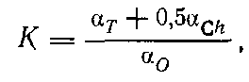
где α_{T}, α_{Ch} α_{o} – вспомогательные величины соответственно для подсемейств Tanypodinae, Chironominae, Orthocladiinae. Вспомогательные величины рассчитываются по сумме численности N представителей каждого из подсемейств, выраженной в процентах от общей численности хирономид и слагаемого 10, иначе говоря, α=N + 10. Подобранное эмпирически число 10 ограничивает пределы возможных значений индекса К, определяя оптимальное соотношение градаций индекса и степени его чувствительности.
Влияние относительной численности особей подсемейства Chironominae снижено вдвое умножением на 0,5 на том основании, что в наиболее чистых водах относительная численность Orthocladiinae + Diamesinae приближалась к 100% (без учета зарослевых форм), в наиболее грязных относительная численность Tanypodinae также составляла 100 %. Тенденция же увеличения относительного количества Chironominae по мере загрязнения выражена в меньшей степени и их индикаторное значение в целом ниже, что и нашло отражение в уменьшении α_{Ch}. Индекс 0,14–1,08 характеризует чистые воды; 1,08–6,5 – умеренно загрязненные; 6,5–9,0 – загрязненные; 9,0–11,5 – грязные.

Биотический индекс р. Трент
В системе Роскомгидромета для оценки качества вод по показателям зообентоса наибольшее распространение получил метод расчета биотического индекса для р. Трент (БИ), разработанный Ф. Вудивиссом в 1964 г]. В основу метода положено упрощение таксономической структуры биоценоза по мере повышения уровня загрязнения вод за счет выпадения индикаторных таксонов при достижении предела их толерантности на фоне снижения общего разнообразия организмов, объединенных в так называемые группы Вудивисса. В качестве индикаторных групп выбраны отряды веснянок, поденок, ручейников, два рода ракообразных (Gammarus, Asellus), а также олигохеты семейства Тиbificidae и хирономиды рода Chironomus.
В таксономические группы Вудивисса входят: каждый вид плоских червей, класс олигохет (исключая род Nais), род Nais, каждый вид пиявок, моллюсков, ракообразных, веснянок, поденок, жуков, клопов, личинок двукрылых (кроме хирономид и мошек) вислокрылок, каждое семейство ручейников, семейства мошек, хирономид (кроме Chironomus thummi), личинка Chironomus thummi.
Рабочая шкала для определения БИ представлена в табл. 6.5. При работе со шкалой следует:
1. Определить число таксономических групп Вудивисса в пробе.
2. Найти первый в списке сверху вниз показательный (индикаторный) таксон по присутствию вида из этого таксона в пробе.
3. Выбрать строку: один или более одного вида в пробе, принадлежащих индикаторному таксону (веснянок, поденок и ручейников).
4. Найти балл БИ в точке пересечения найденной строки со столбцом «Число таксономических групп Вудивисса в пробе».
Использование крупных таксонов макрозообентоса сглаживает эффекты сезонных изменений и топографических различий между реками. Однако применение метода на водоемах с нетипичной видовой структурой зообентоса бывает высоким процент ошибок. Как достоинством, так и недостатком метода является схематизация и упрощение реального многообразия видовой структуры донных биоценозов.

Таблица 6.5
Рабочая шкала для определения биотического индекса по наличию группы Вудивисса

Индикаторные группы | Число видов | Число таксономических групп Вудивисса в пробе
 |  | 0-1 | 2-5 | 6-10 | 11-15 | ≥16
Личинки веснянок | Больше одного вида | – | 7 | 8 | 9 | 10
 | Только один вид | – | 6 | 7 | 8 | 9
Личинки поденок | Больше одного вида* | – | 6 | 7 | 8 | 9
 | Только один вид * | – | 5 | 6 | 7 | 8
Личинки ручейников | Больше одного вида** | – | 5 | 6 | 7 | 8
 | Только один вид** | – | 4 | 5 | 6 | 7
Гаммарусы | Все вышеназванные организмы отсутствуют | 3 | 4 | 5 | 6 | 7
Водяной ослик |  | 2 | 3 | 4 | 5 | 6
Тубифициды и(или) личинки хирономид |  | 1 | 2 | 3 | 4
Все вышеназванные группы отсутствуют | Могут присутствовать некоторые эвриоксидные виды | 0 | 1 | 2 | – | –
* Исключая Baetis rhodani. ** Включая Baetis rhodani.

В системе Роскомгидромета для оценки сапробности воды по организмам перифитона рекомендуется применять метод индикаторных организмов Пантле и Букка в модификации Сладечека. Данный метод учитывает относительную частоту встречаемости (обилие) гидробионтов h и их индикаторную значимость s (сапробную валентность). Индикаторную значимость s и зону сапробности определяют для каждого вида по спискам сапробных организмов (6.8):
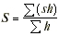 (6.8)

s – индикаторная зависимость каждого вида (определяется по спискам сапробных организмов), h – численность вида или относительная частота встречаемости вида, определяемая по глазомерной шкале.
Индекс сапробности вычисляют с точностью до 0,01. Для ксеносапробной зоны он находится в пределах 0–0,50; бета-мезосапробной 1,51–2,50; альфа-мезосапробной 2,51–3,50; полисапробной 3,51–4,00.
Для статистической достоверности результатов исследования необходимо, чтобы в пробе содержалось не менее 12 индикаторных видов с общей суммой баллов частоты встречаемости (обилия) не менее 30.
С помощью классификатора качества вод Росгидромета на основе полученных индексов для разных групп гидробионтов проводится суммарная оценка качества по 6-балльной шкале (табл. 6.6).

Таблица 6.6
Классификатор качества вод Росгидромета на основе биоиндикационных индексов для разных экологических групп пресноводных гидробионтов

Класс качества воды | Степень загрязненности воды | По фитопланктону, зоопланктону, перифитону | По зообентосу
 |  | Индекс сапробности по Пантле и Букку, баллы | % олигохет от общей численности зообентоса | Биотический индекс по Вудивиccу, баллы
I | Очень чистые | Менее 1,00 | 1-20 | 10
II | Чистые | 1,00 - 1,50 | 21-35 | 7-9
III | Умеренно загрязненные | 1,51 - 2,50 | 36-50 | 5-6
IV | Загрязненные | 2,51 - 3,50 | 51-65 | 4
V | Грязные | 3,51 - 4,00 | 66-85 | 2-3
VI | Очень грязные | >4,00 | 86-100 или макрозообентос отсутствует | 0-1
Примечание: Допускается оценивать класс качества воды и как промежуточный между 1-2, 2-3, 3-4, 4-5, 5-6.

Рекомендуемая литература

- Бурдин К.С. Основы биологического мониторинга. – М. Изд-во МГУ, 1985 – 158 с.
- Израэль Ю.А. Экология и контроль состояния природной среды. 2-е изд. − М.: Гидрометеоиздат, 1984 –560 с.
- Кузнецова М.А., Охапкин А.Г., Шурганова Г.В., Юлова Г.А. Методы биоиндикации водных экосистем // Экологический мониторинг. Методы биомониторинга. − Ч.1.− Н. Новгород, 1995 – С. 76–141.
- Охапкин А.Г., Кузнецова М.А., Шурганова Г.В. Методы оценки эвтрофирования водоёмов // Экологический мониторинг. Методы биологи–ческого и физико–химического мониторинга. − Ч.3. − Н.Новгород, 1998 − С.51–78.
- Попченко В.И. Методы изучения пресноводного зообентоса // Экологичес–кий мониторинг. Методы биологического и физико–химического мониторинга. − Ч.4.− Н.Новгород, 2000 − 427 с.
- Руководство по гидробиологическому мониторингу пресноводных экосистем. − СПб.: Гидрометеоиздат, 1992.− 318 с.
- Общие основы изучения водных экосистем. − Л.: Наука, 1979. − 273 с.
- Методика комплексных полевых исследований озерных экосистем: Учебное пособие. − Иркутск: Изд-во Иркут. ун–та, 1989. – 144 с.
- Методические рекомендации по сбору и обработке материалов при гидробиологических исследованиях на пресноводных водоёмах. Фитопланктон и его продукция. − Л.: Изд-во ГосНИОРХ, 1984. − 32 с.
- Методические рекомендации по сбору и обработке материалов при гидробиологических исследованиях на пресноводных водоёмах. Зоопланктон и его продукция. − Л.: Изд-во ГосНИОРХ, 1984. − 33 с.
- Методические рекомендации по сбору и обработке материалов при гидробиологических исследованиях на пресноводных водоёмах. Зообентос и его продукция. − Л.: Изд-во ГосНИОРХ, 1984. − 51 с.

Игорь Серафимович Макеев
Елена Александровна Ерофеева
Александр Борисович Савинов
Александр Александрович Нижегородцев
Михаил Владимирович Сидоренко
Галина Васильевна Шурганова
Валентина Петровна Юнина

МЕТОДЫ ЭКОЛОГИЧЕСКИХ ИССЛЕДОВАНИЙ

Учебно-методическое пособие

Федеральное государственное автономное образовательное учреждение высшего профессионального образования
«Нижегородский государственный университет им. Н.И. Лобачевского».
603950, Нижний Новгород, пр. Гагарина, 23.
Подписано в печать . Формат 60х84 1/16.
Бумага офсетная. Печать офсетная. Гарнитура Таймс.
Усл. печ. л. 830. Уч.-изд. л.
Заказ № . Тираж 50 экз.

Отпечатано в типографии Нижегородского государственного
университета им. Н.И. Лобачевского
603600, г. Нижний Новгород, ул. Большая Покровская, 37

